מבקר המדינה

דוח שנתי 71ב

המוכנות לשוק העבודה המשתנה

ירושלים, אדר התשפ"א, מרץ 2021

מבקר המדינה

דוח שנתי 71ב
המוכנות לשוק העבודה המשתנה

פעולות המדינה להגדלת מספר העובדים בתעשיית ההיי-טק

ירושלים, אדר התשפ"א, מרץ 2021

פעולות המדינה להגדלת מספר העובדים בתעשיית ההיי-טק

תקציר

רקע
תעשיית הטכנולוגיה העילית (ההיי-טק) בארץ מציבה את מדינת ישראל כ”אומת סטארט-אפ”, ובולטת גם בהשוואה בין-לאומית. תעשייה זו היא מנוע צמיחה מרכזי של הכלכלה הישראלית והיא תורמת כ-12% לתוצר המקומי הגולמי של ישראל.
גופים בין-לאומיים שונים צופים שינויים מרחיקי לכת בשוק העבודה כתוצאה מהמהפכה הטכנולוגית המהירה שאנו חווים. המגמות הנוכחיות צפויות לייצר ביקושים של 20 - 50 מיליון משרות חדשות במקצועות טכנולוגיים שונים, ובהם מדעי המחשב וההנדסה. מחסור כרוני בעובדים מיומנים בתעשיית ההיי-טק בישראל הוא איום אסטרטגי על מגזר הטכנולוגיה בפרט ועל המשק הישראלי בכלל: ביולי 2019 נאמדו כ-18,500 משרות טכנולוגיות פנויות בתעשיית ההיי-טק. עיקר המחסור ניכר בבוגרי אוניברסיטאות מצטיינים בתחומי החומרה והתוכנה בעלי ניסיון תעסוקתי.
בינואר 2017 קיבלה הממשלה החלטה שעניינה "תוכנית לאומית להגדלת כוח אדם מיומן לתעשיית ההיי-טק”, אשר נועדה לקדם מענה למחסור בכוח אדם מיומן בתעשיית ההיי-טק. החלטת הממשלה מפרטת יעדים וצעדים נדרשים בתחום ההשכלה הגבוהה, בהכשרות חוץ-אקדמיות, במשרד הביטחון ובכלל זה בצה”ל, בשילוב אוכלוסיות בייצוג חסר ועוד.

נתוני מפתח
9.2% |  | 18,500 |  | 900  מיליון ש”ח |  | 17%
שיעור המועסקים בהיי-טק בישראל בשנת 2019 מתוך כוח העבודה במשק (כ-321,000 מועסקים) |  | אומדן המשרות הטכנולוגיות שלא אוישו בתעשיית ההיי-טק ביולי 2019 |  | תקציב התוכנית הלאומית להגדלת כוח אדם מיומן לתעשיית ההיי-טק |  | מהתלמידים הנבחנים ב-5 יחידות לימוד במתמטיקה לומדים בבתי ספר שבהם לא קיימת מגמת מדעי המחשב
40% |  | 22% |  | 4.9% |  | 31%
שיעור הגידול במספר הסטודנטים לתואר ראשון במקצועות ההיי-טק האקדמיים, בהתאם ליעד שבהחלטת הממשלה |  | מהסטודנטים שהתחילו את לימודי מדעי המחשב באוניברסיטאות לא סיימו תואר בתוך שש שנים. בנוסף, 20% מהסטודנטים שהתחילו לימודי מקצוע זה סיימו תואר במקצוע אחר. |  | שיעור החרדים והערבים (גברים ונשים) שהועסקו בתעשיית ההיי-טק בשנת 2019, לעומת 20% בשוק העבודה הכללי |  | שיעור הנשים היהודיות הלא-חרדיות שהועסקו בתעשיית ההיי-טק בשנת 2019, לעומת 40% בשוק העבודה הכללי

פעולות הביקורת
בחודשים ינואר 2019 - מרץ 2020 בדק משרד מבקר המדינה את פעולות המדינה להגדלת מספר העובדים בתעשיית ההיי-טק, בהתאם להחלטות הממשלה ונוכח הצורך להיערך לביקושים העתידיים לעובדים בתעשייה זו. בכלל הבדיקה: פעולות מערכת החינוך; פעולות המועצה להשכלה גבוהה (מל”ג) להגדלת מספר הלומדים את מקצועות ההיי-טק; פעולות לשילוב אוכלוסיות בייצוג חסר בתעשיית ההיי-טק; ופעולות צה”ל למינוף השירות הצבאי לטובת תעשיית ההיי-טק. הבדיקה נערכה בזרוע העבודה שבמשרד העבודה, הרווחה והשירותים החברתיים (משרד העבודה), במשרד החינוך, במועצה הלאומית לכלכלה, בצה”ל ובמשרד הביטחון, במשרד האוצר, במל”ג וברשות החדשנות. בדיקות השלמה נערכו בכמה אוניברסיטאות ומכללות.

תמונת המצב העולה מן הביקורת
- מערכת החינוך כתשתית להגדלת המועסקים בהיי-טק: עיקר הנבחנים ב-5 יחידות לימוד (יח”ל) במקצועות המדעיים-טכנולוגיים, תחומי לימוד שהם בעלי מתאם גבוה ללימודי מקצועות ההיי-טק באקדמיה ולהשתלבות בתעשיית ההיי-טק, הוא בבתי ספר "חזקים” מבחינה חברתית-כלכלית. כך למשל, יותר ממחצית הנבחנים ב-5 יח”ל במתמטיקה ובמדעי המחשב (53% ו-55% בהתאמה) משתייכים לבתי הספר החזקים יותר. לעומת זאת, רק 8% מהם (בכל אחד מהמקצועות) משתייכים לבתי הספר החלשים יותר. מערכת החינוך אינה ממצה את הפוטנציאל של התלמידים שיכולים ללמוד את המקצועות המדעיים-טכנולוגיים - בעיקר בקרב בנות, בקרב המגזר הערבי ובקרב המגזר היהודי-חרדי.
- בתי ספר המלמדים מתמטיקה ומדעי המחשב: כ-40% בלבד מקרב בתי הספר במדד הטיפוח 10 (החלשים ביותר) מלמדים גם מתמטיקה ברמת 5 יח”ל וגם מדעי המחשב ותכנון ותכנות מערכות ברמת 5 יח”ל. לעומת זאת, בקרב בתי הספר ה”חזקים” מבחינה חברתית-כלכלית, שיעור בתי הספר שמלמדים בהם מקצועות אלה ברמת 5 יח”ל הוא הגבוה ביותר. כך למשל, 88% מבתי הספר במדד הטיפוח 1 (החזקים ביותר) המלמדים 5 יח”ל במתמטיקה מלמדים גם מדעי המחשב ברמה של 5 יח”ל. מצב זה פותח שער ללימודים אקדמיים בתחום ההיי-טק בעיקר לתלמידים החזקים. ככלל, לכ-3,000 מן הלומדים 5 יח”ל במתמטיקה בבתי הספר אין אפשרות ללמוד מדעי המחשב, וזאת בעיקר עקב מחסור במורים.
- הגדלת מספר בוגרי מערכת ההשכלה הגבוהה במקצועות ההיי-טק: החסמים המרכזיים להגדלת מספר הבוגרים באוניברסיטאות במקצועות ההיי-טק הם מחסור בסגל אקדמי ושיעור נשירה גבוה של סטודנטים ממקצועות אלה. אולם הוועדה לתכנון ולתקצוב (ות”ת) לא קבעה יעדים לגידול במספר אנשי הסגל ולצמצום שיעור הנשירה. ות”ת גם לא ביקשה מהאוניברסיטאות לבחון את הסיבות לנשירת הסטודנטים.
- מינוף השירות הצבאי לטובת הגדלת כוח האדם המיומן לתעשיית ההיי-טק: משרד הביטחון לא גיבש תוכנית אופרטיבית למינוף השירות הצבאי בצה”ל, כפי שנדרש בהחלטת הממשלה לעניין זה.
- שילוב נשים בהיי-טק: בשנת 2019 חלקן של הנשים בתעשיית ההיי-טק בתפקידים טכנולוגיים היה כ-22%, ובתפקידי ניהול טכנולוגיים - 18%. התוכניות הממשלתיות לשילוב נשים בתעשיית ההיי-טק מופעלות ומתקיימות ללא תכנון מערכתי.
- שילוב חרדים בהיי-טק: הממונה על זרוע העבודה לא גיבש תוכנית סדורה להגדלת מספר החרדים בתעשיית ההיי-טק. מרבית הפעילות הממשלתית בנושא זה אינה מתמקדת בתחומי הליבה של התעשייה, אלא בהכשרה לתפקידים טכנולוגיים זוטרים יותר. עבור כ-1,900 חרדיות הלומדות הנדסאות תוכנה בסמינרים לא פותח מסלול מותאם, אף שלחלק מהן פוטנציאל ללמוד את התחום ברמה גבוהה יותר במובהק ולהשתלב לאחר מכן בתפקידי פיתוח בהיי-טק.
- הכשרות חוץ-אקדמיות: שני הגופים המרכזיים העוסקים בהכשרות חוץ-אקדמיות להיי-טק - רשות החדשנות והממונה על זרוע העבודה - פועלים ללא מנגנון לתיאום עבודתם וללא הגדרת גבולות האחריות והסמכויות של כל אחד מהם.
- מעקב אחר יישום החלטת הממשלה לעניין ההיי-טק: ועדת השרים לעניין כוח אדם מיומן בתעשיית ההיי-טק, שהוקמה מתוקף החלטת הממשלה לעניין זה, לא התכנסה. הצוות המקצועי לעניין זה התכנס פעמיים. בהתאם, משימות שנכללו בהחלטת הממשלה לא קודמו.
יוזמת "חמש פי שניים" של משרד החינוך: היוזמה הצליחה להכפיל את מספר הבוגרים בעלי בגרות של 5 יח”ל במתמטיקה מכ-9,000 בשנת 2013 לכ-18,000 בשנת 2018. ניתן לראות גידול במספר הנבחנים ב-5 יח”ל גם במקצועות מדעיים וטכנולוגיים כגון פיזיקה, כימיה, ביולוגיה, מדעי המחשב ותכנון ותכנות מערכות.
מספר הסטודנטים לתואר ראשון במקצועות ההיי-טק: מערכת ההשכלה הגבוהה עמדה ביעד שהציבה הממשלה, וכבר בשנת התשע”ט (2018 - 2019) עמד הגידול במספר הסטודנטים שהתחילו ללמוד את מקצועות ההיי-טק באוניברסיטאות ביחס לשנת התשע”ו (2015 - 2016) על כ-40%.

עיקרי המלצות הביקורת
מערכת החינוך כתשתית להגדלת המועסקים בהיי-טק: מומלץ כי משרד החינוך יגבש תוכנית להסרת החסמים להגדלת מספר הלומדים את המקצועות המדעיים-טכנולוגיים בתיכון ויפעל למיצוי הפוטנציאל של כלל התלמידים, ובפרט בכל הנוגע לאלה הנבחנים ב-5 יח”ל במתמטיקה. מומלץ לשים דגש מיוחד על הגדלת מספר הבנות הלומדות את המקצועות המדעיים-טכנולוגיים, וכך גם בנוגע לתלמידי המגזרים היהודי-חרדי והערבי.
הוראת מדעי המחשב: מומלץ שמשרד החינוך יבחן דרכים נוספות להרחבת מעגל המורים, ובכלל זה יבחן את האפשרות לגבש תוכניות להכשרה ולעידוד של מורים ללמד מדעי המחשב ביישובים הנמצאים באשכולות חברתיים-כלכליים נמוכים; ישקול להוסיף את מקצוע מדעי המחשב ללימודים בתיכון הווירטואלי; ישקול להקים מרכזים שאליהם יגיעו תלמידים מאזורים גיאוגרפיים המאופיינים ביישובים קטנים ללימודי מקצועות המחשב; וינסה לשלב במעגל ההוראה הבית ספרי מדריכים מתאימים מתוכניות המתקיימות מחוץ לבתי הספר. כל זאת כדי להרחיב את התשתית לצמיחת דור העתיד בתחום זה, בדגש על בתי ספר שבהם אוכלוסייה חלשה יותר.
הגדלת מספר בוגרי מערכת ההשכלה הגבוהה במקצועות ההיי-טק: מומלץ שמל”ג וּות”ת, בשיתוף משרד האוצר וראשי המוסדות האקדמיים, יכינו תוכנית סדורה שתקדם פתרון ארוך טווח - שיאפשר התמודדות מיטבית עם המחסור באנשי סגל בפקולטות של מקצועות ההיי-טק ויכיל יעדים להגדלת מספר אנשי הסגל; ינתחו באופן שיטתי את מחוללי הנשירה (הסיבות) ומאפייני הנושרים, יבחנו קביעת יעדים שנתיים לצמצומה וייתנו כלים ופתרונות לשם השגת היעדים.
מינוף השירות הצבאי לטובת הגדלת כוח האדם המיומן לתעשיית ההיי-טק: מומלץ שמשרד הביטחון, בשיתוף הגורמים הרלוונטיים, יגבש תוכנית בנושא זה, שתכלול פירוט של הגופים האחראיים לכל משימה, תבחן את הדרכים להסרת החסמים לביצועה, תציג לוחות זמנים לביצועה, ותפרט את דרישות התקציב הנחוצות ליישומה ואת מקורותיה התקציביים.
שילוב נשים בתעשיית ההיי-טק: מומלץ לקדם תוכנית כוללת, שתציע רצף של פתרונות להסרת חסמים להשתלבותן של נשים לפי שלבי חייהן והתפתחותן המקצועית, החל במערכת החינוך, דרך השירות הצבאי והאקדמיה ועד לשלב התעסוקה והשילוב בתעשייה.
שילוב חרדים בהיי-טק: מומלץ שהממונה על זרוע העבודה יפעיל אפיקים נוספים, מלבד השכלה אקדמית בתחום ההיי-טק, לשילובם של חרדים בתעשיית ההיי-טק. בין היתר, ניתן לבחון הסבה של חרדים אקדמאים מתחומי לימוד אחרים. מוצע כי גיבוש התוכניות ייבחן בשיתוף פעולה עם גורמים מהמגזר החרדי המעורים בנושא, כמו גם גורמים רלוונטיים אחרים ובהם משרד החינוך, צה”ל והשירות האזרחי, מל”ג, רשות החדשנות וגורמים מתעשיית ההיי-טק. עוד מומלץ כי המכון הממשלתי להכשרה טכנולוגית ומשרד החינוך יבחנו דרכים למיצוי הפוטנציאל של בנות חרדיות, ובין היתר יבחנו הרחבה ושדרוג של תוכניות הלימודים בתחומים הרלוונטיים למקצועות ההיי-טק.
הכשרות חוץ-אקדמיות: מומלץ כי רשות החדשנות והממונה על זרוע העבודה יקבעו מנגנוני תיאום סדורים ביניהם ויגדירו את תחומי אחריותם על מנת להביא למיצוי יעיל של המשאבים ולהשגת התפוקות המרביות. מוצע עוד לשקול הקמת אתר אינטרנט ממשלתי אחוד, אשר ירכז מידע על כלל תוכניות ההכשרה החוץ-אקדמיות לאוכלוסיות שונות.
התפלגות הנבחנים במתמטיקה, פיזיקה ומדעי המחשב מכלל

התפלגות הנבחנים במתמטיקה, בפיזיקה ובמדעי המחשב מכלל הנבחנים באותו מקצוע בשנת 2018 לעומת התפלגות הזכאים לבגרות,
לפי מדדי טיפוח בית ספרי נבחרים (1 - האוכלוסייה החזקה ביותר;
10 - האוכלוסייה החלשה ביותר(
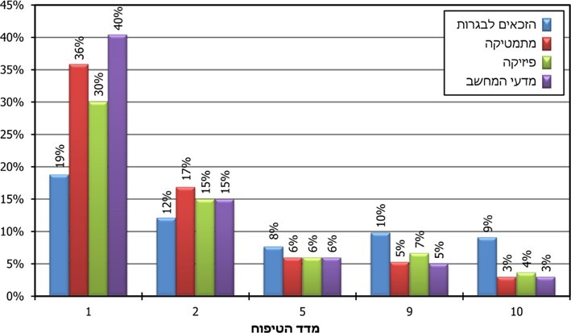

סיכום
כדי להבטיח את המשך הגדרתה של מדינת ישראל כ”אומת סטארט-אפ”, ראוי כי גופי הממשלה הרלוונטיים (מל”ג; משרד האוצר; משרד החינוך; משרד העבודה, הרווחה והשירותים החברתיים; רשות החדשנות; משרד הביטחון) יטפלו בהסרת החסמים להשגת מטרה זו: נדרש לצמצם את המחסור הקיים בכוח אדם מיומן בתעשיית ההיי-טק ולהבטיח היצע כוח אדם מתאים בראייה ארוכת טווח; דגש מיוחד וחיוני יש לשים על שילוב איכותי של מערכת החינוך במשימה זו; מקור נוסף להרחבת פוטנציאל הפעילים בהיי-טק הוא שילוב אוכלוסיות שכעת מיוצגות בה במידה מועטה, וככלל ניתן לומר שהן מודרות ממנה - בראש ובראשונה מדובר בייצוג חסר של נשים, אך גם של האוכלוסייה הערבית והיהודית-חרדית. צורך נוסף שעלה בביקורת זו, וחיוני ביותר לתת לו מענה כדי להבטיח את דור ההיי-טק העתידי, הוא השלמת המחסור באנשי סגל באקדמיה וצמצום נשירתם של סטודנטים הלומדים את מקצועות ההיי-טק.

פעולות המדינה להגדלת מספר העובדים בתעשיית ההיי-טק

מבוא
תעשיית הטכנולוגיה העילית (להלן - היי-טק) היא מנוע צמיחה מרכזי בכלכלה הישראלית ומציבה את מדינת ישראל כ”אומת סטארט-אפ”. תעשייה זו כוללת אלפי חברות הזנק ומעל 300 מרכזי מחקר ופיתוח (להלן - מו”פ) של חברות מובילות מרחבי העולם. החל בשנות התשעים של המאה העשרים חל גידול מהיר בתעשיית ההיי-טק, והדבר בא לידי ביטוי בהשקעות מו”פ וכן ברמת תעסוקה ובפריון גבוהים, אשר תרמו משמעותית לצמיחת המשק. תעשיית ההיי-טק תורמת כ-12% לתוצר המקומי הגולמי של ישראל. בשנת 2018 הסתכמה ההוצאה הלאומית על מו”פ אזרחי בישראל בכ-66 מיליארד ש”ח, שיעור של כ-4.9% מהתוצר הלאומי הגולמי. בשנת 2016 היה הערך המוסף הגולמי למשרה (המשמש מדד לפריון) בענפי ההיי-טק 440,800 ש”ח, ואילו הערך הגולמי למשרה בשאר המגזר העסקי היה 196,500 ש”ח בלבד. גם בהשוואה בין-לאומית תעשיית ההיי-טק של ישראל בולטת. כך למשל, לישראל פריון גבוה מהממוצע ב-OECD בענפים מתקדמים טכנולוגית - שירותי מחשוב ומידע, מו”פ ומחשבים ואלקטרוניקה. לתעשיית ההיי-טק תרומה משמעותית גם להכנסות המדינה ממיסים. בין השנים 2015 - 2018 הסתכמו הכנסות המדינה ממיסים בענף ההיי-טק בכ-55 מיליארד ש”ח. ייצוא שירותי ההיי-טק ממשיך לצמוח בקצב מואץ ולשמש הגורם המהותי בצמיחת הייצוא מישראל. סך הייצוא מישראל בשנת 2019 היה 113 מיליארד דולר, וייצוא ההיי-טק מישראל (מוצרים ושירותים) - 46% ממנו - היה כ-52 מיליארד דולר.
תרשים 1: שיעור היצוא בתחום ההיי-טק מסך היצוא מישראל, 2019
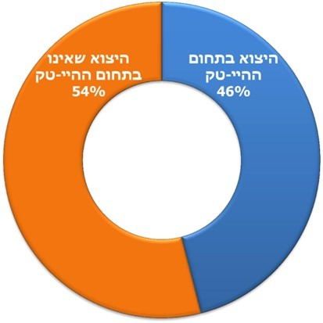
על פי נתוני מכון היצוא הישראלי, בעיבוד משרד מבקר המדינה.
גופים בין-לאומיים צופים שינויים מרחיקי לכת בשוק העבודה בעקבות המהפכה הטכנולוגית המהירה. כך למשל, חברת הייעוץ מקינזי מעריכה כי המגמות הנוכחיות צפויות לייצר ביקושים של 20 - 50 מיליון משרות חדשות במקצועות טכנולוגיים שונים ברחבי העולם, ובהם מדעי המחשב וההנדסה. ניתוח של מיליוני הצעות עבודה ברחבי אירופה, שפורסמו באינטרנט בין יולי 2018 למרץ 2019, העלה כי הצעת העבודה הרווחת ביותר היא למפתחי תוכנה, כמתואר בתרשים 2 להלן.
תרשים 2: הצעות עבודה שפורסמו באינטרנט ברחבי אירופה,
יולי 2018 - מרץ 2019
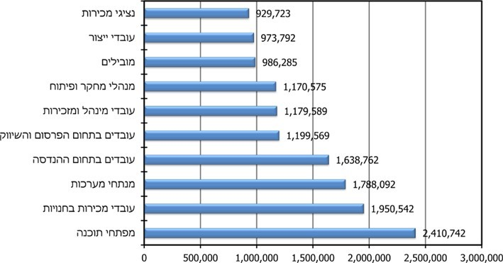
על פי סוכנות CEDEFOP של האיחוד האירופי לפיתוח הכשרה מקצועית, בעיבוד משרד מבקר המדינה.
המשך התפתחותה של תעשיית ההיי-טק בישראל תלוי רבות בכוח אדם איכותי ומיומן, שהוא למעשה גורם הייצור המרכזי שלה. על פי דוח הון אנושי בתעשיית ההיי-טק (להלן - דוח הון אנושי בהיי-טק), מספר השכירים בענף ההיי-טק הגיע בשנת 2019 לכ-321,000, 9.2% מכלל השכירים במשק. תרשים 3 מציג את התפתחות מספר המועסקים בהיי-טק ואת שיעורם מתוך כוח העבודה במשק לאורך השנים.
תרשים 3: מספר המועסקים בהיי-טק בישראל ושיעורם מתוך כוח העבודה במשק (2012 - 2019)
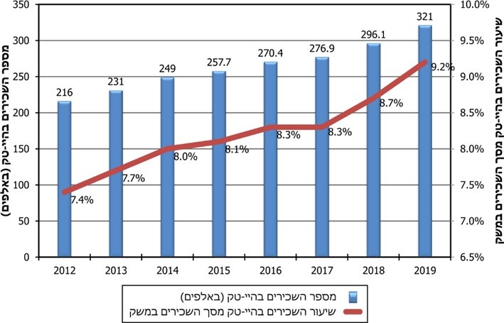
על פי דוח הון אנושי בהיי-טק.
על פי דוח הון אנושי בהיי-טק, מחסור כרוני בעובדים מיומנים בתעשיית ההיי-טק בישראל מהווה איום אסטרטגי על מגזר הטכנולוגיה בפרט ועל המשק הישראלי בכלל. על פי האומדן המצוין בדוח, ביולי 2019 היו כ-18,500 משרות טכנולוגיות פנויות בתעשיית ההיי-טק. עיקר המחסור הוא בבוגרי אוניברסיטאות מצטיינים בתחומי החומרה והתוכנה בעלי ניסיון תעסוקתי. כבר כיום חברות טכנולוגיה נאבקות למצוא עובדים מומחים, ונוכח המחסור הן פונות לא פעם לאיתור עובדים מעבר לים. כך, על פי דוח הון אנושי בהיי-טק, כ-27% מהחברות המקומיות שהשתתפו בסקר דיווחו על מרכזי פיתוח או בדיקות תוכנה מעבר לים. מרכז פיתוח זר מחוץ לישראל יכול לשמש חלופה נוחה יחסית להעסקת עובדים טכנולוגיים בישראל. משמעות הדבר היא שעל מנת לשמר את מקומה של ישראל כמרכז פיתוח טכנולוגי עולמי ולאור הצפי של התפתחות עשרות מיליוני משרות בעולם בתחומי הטכנולוגיה - חשוב ביותר שמדינת ישראל תיערך מבעוד מועד למתן מענה לביקוש העתידי לעובדים מיומנים במקצועות ההיי-טק.
בכל הנוגע לפרופיל העובדים בהיי-טק, לפי דוח של משרד העבודה ומשרד האוצר (להלן - מקפצה להיי-טק), כ-75% מהעובדים בענף ההיי-טק הם אקדמאים, ואילו 22% אינם בעלי תואר - אם מכיוון שלא השלימו את לימודיהם, אם מכיוון שרכשו השכלה אקדמית בחו”ל ואם מכיוון שכלל לא פנו למערכת ההשכלה הגבוהה. מבין הפלח האקדמי, כ-70% הם בוגרי תארים מאוניברסיטאות וכ-30% בוגרי מכללות. התואר הנפוץ ביותר הוא תואר במדעי המחשב (לרבות הנדסת מחשבים או תוכנה), ולאחריו תואר בהנדסת חשמל ואלקטרוניקה. חלק מהחברות בתעשיית ההיי-טק יעדיפו בוגרי יחידות טכנולוגיות בצה”ל, שרכשו ניסיון רב במסגרת שירותם הצבאי, על פני בוגרי אוניברסיטאות ללא ניסיון מקצועי.
להלן דוחות של ועדות והחלטות ממשלה מהשנים 2012 - 2017, שעניינן הגדלת כוח האדם המיומן לתעשיית ההיי-טק:
דוח הצוות הבין-משרדי מ-2012 והחלטת הממשלה מ-2012: ניסיונות למענה למחסור בכוח אדם מיומן לתעשיית ההיי-טק נדונו לראשונה בשנת 2012 בדוח על המחסור בכוח אדם מיומן בטכנולוגיה עילית, שהכין צוות בין-משרדי בראשות ראש המועצה הלאומית לכלכלה דאז פרופ' יוג'ין קנדל (להלן - דוח הצוות הבין-משרדי). ב-26.8.12 קיבלה הממשלה את החלטה 5080 בעניין "הגדלת היצע כוח האדם המיומן הנדרש לתעשייה עתירת הידע”. ההחלטה אימצה את עיקרי דוח הצוות הבין-משרדי וכן קבעה שתמונה ועדת היגוי בראשות המשנה למנכ”ל והממונה על התעסוקה במשרד התעשייה, המסחר והתעסוקה (להלן - הממונה על זרוע העבודה), ובהשתתפות נציגי המועצה הלאומית לכלכלה, הממונה על התקציבים במשרד האוצר, משרד החינוך, הוועדה לתכנון ולתקצוב (להלן - ות”ת) ומשרד הביטחון, כדי שיפעלו לגיבוש יעדים וכלי מדיניות פרטניים לשם מימוש עיקרי דוח הצוות הבין-משרדי.
דוח ועדת ההיגוי מ-2014: ועדת ההיגוי פרסמה את המלצותיה באוגוסט 2014 בדוח שעניינו הגדלת היצע כוח אדם מיומן הנדרש לתעשייה עתירת הידע (להלן - דוח ועדת ההיגוי מ-2014).
החלטת הממשלה מ-2015: המחסור בעובדים בהיי-טק קיבל ביטוי נרחב גם בהערכת המצב האסטרטגית שפרסמה המועצה הלאומית לכלכלה בספטמבר 2015 בפרק שעניינו טיפוח ומיצוי ההון האנושי. החלטת הממשלה 147 מיוני 2015, שעניינה "קידום הסוגיה האסטרטגית 'טיפוח ומיצוי ההון האנושי' כנגזרת מהערכת המצב האסטרטגית” (להלן - החלטת הממשלה מ-2015), קבעה בהמשך לדוח הצוות הבין-משרדי מ-2012 ולדוח ועדת ההיגוי מ-2014, ששר החינוך יגבש תוכנית להגדלת מספר הבוגרים בעלי תעודת בגרות "איכותית”, המאפשרת השתלבות בחזית הצרכים של המשק הישראלי והעולמי. כן הטילה החלטת ממשלה זו על שר הכלכלה להקים פורום היוועצות עם מעסיקים וגורמים רלוונטיים נוספים בתחום התעשייה עתירת הידע (פורום המעסיקים), במטרה לקדם טיפול רב-מערכתי במחסור הקיים ובמחסור עתידי בכוח אדם מיומן במשק הישראלי, וכן להטיל על הממונה על זרוע העבודה והמדען הראשי במשרד הכלכלה לעמוד בראש צוות מקצועי שיפעל ליישום תוכניות ופעולות, בתיאום עם הממונה על התקציבים, במטרה להגדיל את היצע כוח האדם המיומן הנדרש בתעשיית ההיי-טק.
החלטת הממשלה מ-2017: בינואר 2017 קיבלה הממשלה את ההחלטה 2292, שעניינה "תוכנית לאומית להגדלת כוח אדם מיומן לתעשיית ההיי-טק" (להלן - החלטת הממשלה לעניין ההיי-טק). ההחלטה נועדה לקדם מענה למחסור הקיים במשק הישראלי בכוח אדם מיומן לתעשיית ההיי-טק. לפי דברי ההסבר להחלטה, הפתרונות להגדלת כוח האדם המיומן בהיי-טק נחלקים בהתאם לטווח הזמן שבו צפוי המהלך להשפיע:
הצעדים לטווח הקצר: מתמקדים במימוש הפוטנציאל התעסוקתי, הלא-ממומש כיום, בעיקר באמצעות הכשרות חוץ-אקדמיות לבוגרי תארים בעלי פוטנציאל להשתלב בתעשיית ההיי-טק;
הצעדים לטווח הבינוני: מתמקדים בהגדלת מספרם של בוגרי תארים אקדמיים במקצועות ההיי-טק, בדגש על בוגרי אוניברסיטאות ובמינוף השירות הצבאי בצה”ל;
הצעדים לטווח הארוך: נועדו לטפל בשורש הבעיה, ומתמקדים בצעדים הנדרשים במערכת החינוך לשם הגדלת מספר האוחזים בתעודת בגרות איכותית בתחומי המתמטיקה, המדע והטכנולוגיה.
החלטת הממשלה לעניין ההיי-טק עוסקת גם בקידום שילובן של אוכלוסיות בייצוג חסר בתעשיית ההיי-טק, שכן רוב העובדים בתעשיית ההיי-טק הם גברים יהודים לא חרדים, ואין בה ייצוג מספיק לנשים, חרדים וערבים. על מנת להעניק את הקשב הראוי לתוכנית הלאומית קבעה החלטת הממשלה לעניין ההיי-טק, כי תוקם לשם כך ועדת שרים בראשות ראש הממשלה, שתחליט בסוגיות הקשורות להגדלת כוח האדם המיומן בהיי-טק, תפעל לקידום תוכניות ממשלתיות בנושא ותעקוב אחר יישומן.
החלטת הממשלה לעניין ההיי-טק מפרטת יעדים וצעדים נדרשים בתחומי ההשכלה הגבוהה, הכשרות חוץ-אקדמיות, שילוב אוכלוסיות בייצוג חסר, משרד הביטחון וצה”ל, ועוד. תקציב התוכנית הלאומית הוא 900 מיליון ש”ח, ומרבית הסכום (כ-730 מיליון ש”ח) מיועד להשיג את היעד של הגדלת מספר הסטודנטים לתואר ראשון במקצועות תחום ההיי-טק ב-40% (להלן - מקצועות ההיי-טק). תרשים 4 להלן מציג את הגופים הרלוונטיים להגדלת כוח האדם המיומן בהיי-טק, ותרשים 5 מציג את ההחלטות והוועדות הרלוונטיות בנושא זה (ראו גם בפרק "מעקב אחר יישום החלטת הממשלה לעניין ההיי-טק”).
תרשים 4: השחקנים לעניין הגדלת כוח האדם המיומן בתעשיית ההיי-טק
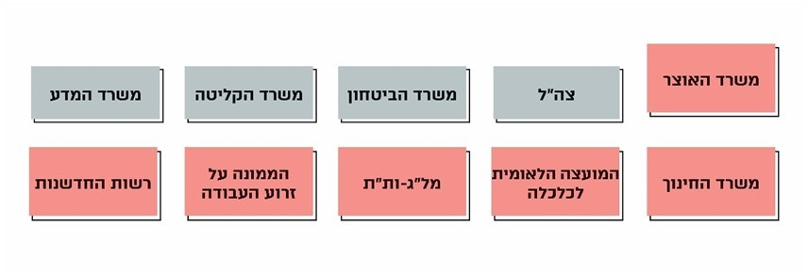
תרשים 5: ועדות והחלטות ממשלה שעניינן הגדלת כוח האדם המיומן בתעשיית ההיי-טק, 2012 - 2017
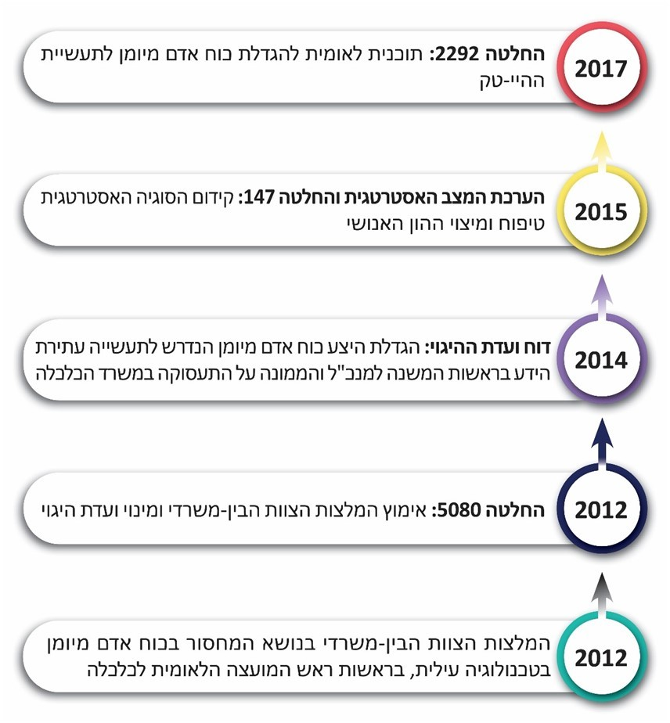

פעולות הביקורת
בחודשים ינואר 2019 - מרץ 2020 בדק משרד מבקר המדינה את פעולות המדינה להגדלת מספר העובדים בתעשיית ההיי-טק, בהתאם להחלטות הממשלה ונוכח הצורך להיערך לביקושים העתידיים לעובדים בתעשייה זו. בכלל הבדיקה: פעולות מערכת החינוך; פעולות המועצה להשכלה גבוהה (מל”ג) להגדלת מספר הלומדים את מקצועות ההיי-טק; פעולות לשילוב אוכלוסיות בייצוג חסר בתעשיית ההיי-טק; ופעולות צה”ל למינוף השירות הצבאי לטובת תעשיית ההיי-טק. הבדיקה נערכה בזרוע העבודה שבמשרד העבודה, הרווחה והשירותים החברתיים (משרד העבודה), במשרד החינוך, במועצה הלאומית לכלכלה, בצה”ל ובמשרד הביטחון, במשרד האוצר, במל”ג וברשות החדשנות. בדיקות השלמה נערכו בכמה אוניברסיטאות ומכללות.

מערכת החינוך כתשתית להגדלת המועסקים בהיי-טק לטווח הארוך
כ-75% מהעובדים בענף ההיי-טק הם אקדמאים. מחקרים מצביעים על קשר חזק בין לימודים של מקצועות מדעיים-טכנולוגיים (כגון מתמטיקה, פיזיקה, מדעי המחשב ותכנון ותכנות מערכות) בבית-הספר התיכון ללימודי מקצועות ההיי-טק באקדמיה. לפי מחקר של המכון הישראלי לדמוקרטיה, פילוח תחומי הלימוד של הסטודנטים בשנת 2018 מראה, כי 56.6% מאלה שהחזיקו בתעודת בגרות של 5 יחידות לימוד (להלן - יח”ל) במתמטיקה פנו למסלולים הריאליים או המדעיים באקדמיה (המובילים להיי-טק). גם מחקר של מכון טאוב הצביע על כך ששיעור גבוה (38%) של נבדקים שלמדו בהיקף של 5 יח”ל במתמטיקה הם בעלי תארים במדעי המחשב, בהנדסה ובמדעים מדויקים; ומקרב הנבדקים שלמדו 4 יח”ל במתמטיקה, 13% הם בעלי תארים במדעי המחשב, בהנדסה ובמדעים מדויקים. הדוח מקפצה להיי-טק הצביע על קשר בין למידה של תחום מדעי המחשב בתיכון לבין הסיכויים להתקדם בתחומים הרלוונטיים באקדמיה. הסיכוי שתלמיד שלמד מדעי המחשב בתיכון ילמד את מקצועות ההיי-טק במסגרת ההשכלה הגבוהה גבוה ממי שלמד מקצועות אחרים, לדוגמה - פי ארבעה מתלמיד שלמד ביולוגיה. כן קיים סיכוי גבוה שתלמיד שלמד פיזיקה או מסלול הנדסי טכנולוגי בתיכון ילמד את מקצועות ההיי-טק באקדמיה. זאת ועוד, לימודי מדעי המחשב בתיכון הם גם שער כניסה לשירות ביחידות טכנולוגיות בצה”ל (ראו בפרק על מינוף השירות הצבאי).
לפי חוק חינוך ממלכתי, התשי”ג-1953 (להלן - חוק חינוך ממלכתי), חלק מהמטרות של החינוך הממלכתי הן לפתח את אישיות הילד והילדה, למצות את מלוא יכולתם כבני אדם, לבסס את ידיעותיהם של הילד והילדה בתחומי דעת שונים ולהעניק להם שוויון הזדמנויות. דהיינו, האחריות על מיצוי הפוטנציאל של התלמידים בישראל מוטלת על משרד החינוך, ובכלל זה הקניית תעודת בגרות איכותית. מתוך כך, החלטת הממשלה מ-2015 קבעה כי יש להטיל על שר החינוך לגבש תוכנית להגדלת מספר הבוגרים בעלי תעודת בגרות איכותית, המאפשרת השתלבות בחזית הצרכים של המשק הישראלי והעולמי - ובפרט בוגרים שלמדו 5 יח”ל במתמטיקה - תוך מיצוי הפוטנציאל הקיים בקבוצות שייצוגן נמוך משיעורן באוכלוסייה, כגון נשים, מגזרים דוברי ערבית, בני העדה האתיופית וחרדים.
עידוד תלמידים להשגת תעודת בגרות איכותית שולב בדוחות ובהחלטות ממשלה נוספים, למשל:
א. בדוח ועדת ההיגוי מ-2014 הומלץ להגדיל משמעותית את מספר בוגרי התיכון האוחזים בתעודת בגרות איכותית בתחומי המדע והטכנולוגיה, על מנת לטפל בפער שבין צמיחת ענף ההיי-טק והקיפאון בזרם כוח האדם האיכותי.
ב. המלצה זו חזרה גם בדברי ההסבר להחלטת הממשלה לעניין ההיי-טק מ-2017, שציינה כי נדרש לשלב את מערכת החינוך, שתפעל להרחבה קבועה של כמות הפונים לקריירה במקצועות מדעי המחשב וההנדסה, על ידי צעדים שמטרתם הגדלה משמעותית של מספר בוגרי התיכון האוחזים בתעודת בגרות איכותית בתחומי המתמטיקה, המדע והטכנולוגיה.
בשנים האחרונות פעל משרד החינוך בהצלחה להגדיל את מספר התלמידים שנבחנים במתמטיקה ברמת 5 יח”ל (להלן - יוזמת "חמש פי שניים"). יוזמה זו הצליחה להכפיל משנת 2013 ועד 2018 את מספר הבוגרים בעלי תעודת בגרות של 5 יח”ל במתמטיקה. לצד הגידול במספר הנבחנים ב-5 יח”ל במתמטיקה, ניתן לראות גידול של נבחנים ב-5 יח”ל גם במקצועות מדעיים וטכנולוגיים כגון פיזיקה, כימיה, ביולוגיה, מדעי המחשב ותכנון ותכנות מערכות.
להלן בתרשים 6 מספר הנבחנים בשנת 2018 במקצועות מדעיים וטכנולוגיים ביחס לכלל הזכאים לבגרות. ראו גם להלן בתרשים 7, מספר הנבחנים בבגרות של 5 יח”ל במקצועות מדעיים וטכנולוגיים בשנים 2013 - 2018.
תרשים 6: מספר הנבחנים במקצועות מדעיים-טכנולוגיים ושיעורם מכלל הזכאים לבגרות, 2018
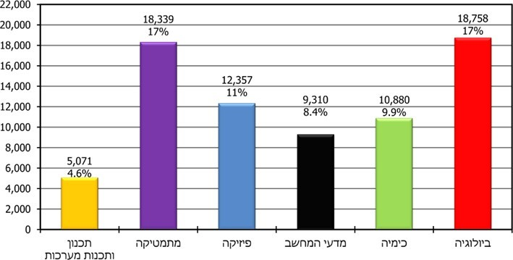
על פי נתוני משרד החינוך (קובץ נתוני בגרויות), בעיבוד משרד מבקר המדינה.
מתרשים 6 עולה כי לכל היותר נבחנו רק כ-17% מהתלמידים בשניים מהמקצועות המדעיים והטכנולוגיים (במתמטיקה ובביולוגיה). כמעט בכל יתר מקצועות אלו שיעור הנבחנים נמוך מ-10%. מכאן שהנבחנים לבגרות במקצועות מדעיים וטכנולוגיים הם מיעוט מהתלמידים.
תרשים 7: מספר הנבחנים בבגרות של 5 יח”ל במקצועות מדעיים וטכנולוגיים ושיעורם מכלל הזכאים לבגרות, 2013 - 2018
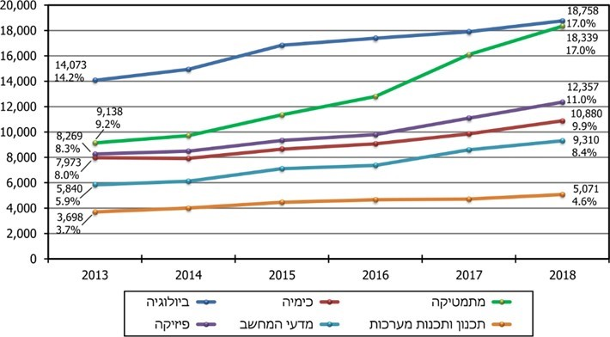
על פי נתוני משרד החינוך, בעיבוד משרד מבקר המדינה.
מתרשים 7 עולה שבשנים 2013 - 2018 חל גידול בשיעור הזכאים לבגרות שנבחנו במקצועות המדעיים והטכנולוגיים. הגידול החד ביותר היה במתמטיקה - 100% - והמתון ביותר בביולוגיה - 33%.
יש לציין לחיוב את הגידול במספר הנבחנים במתמטיקה ובשאר המקצועות המדעיים והטכנולוגיים.

מיצוי פוטנציאל התלמידים הנבחנים ב-5 יח”ל במקצועות המדעיים והטכנולוגיים לפי מדדים חברתיים-כלכליים
בהתאם לחוק חינוך ממלכתי, מצופה היה שמשרד החינוך יפעל להגשים את מטרות החינוך הממלכתי ויישם את פעולותיו בקרב כלל אוכלוסיית התלמידים, כך שתינתן לכולם הזדמנות שווה לפיתוח אישיותם ולמיצוי מלוא יכולותיהם, וכי הדבר ישתקף בהישגים של כל התלמידים.
ניתוח שנעשה על ידי המכון הישראלי לדמוקרטיה מצביע על כך שהגידול בבוגרי 5 יח”ל במתמטיקה בשנים 2014 - 2018 בקרב שני עשירוני ההכנסה העליונים (בעלי השכר הגבוה ביותר) היה 54.2%, ובעשירונים 1 - 6 30.2%. כלומר, הגידול במספר התלמידים שנבחנו ב-5 יח”ל במתמטיקה היה משמעותי יותר בשכבות האוכלוסייה החזקות.
לאור הקשר בין לימודי מקצועות מדעיים-טכנולוגיים בתיכון לבין לימודי מקצועות ההיי-טק באקדמיה והחשיבות שבשילובן של אוכלוסיות בייצוג חסר בתעשיית ההיי-טק, בחן משרד מבקר המדינה את קובץ בחינות הבגרות של השנים 2013 - 2018 (להלן - ניתוח קובץ הבגרויות) אל מול מדדי הטיפוח הבית ספריים (ראו להלן) ונתוני מגדר ומגזר, על מנת לבדוק את אופן הפיזור של הגידול במספר האוחזים בתעודת בגרות איכותית בקרב אוכלוסיית התלמידים ואת הפעולות שנקט משרד החינוך. להלן הפרטים:
מדד טיפוח בית ספרי: משרד החינוך קובע לבתי הספר (להלן – בתיה”ס) עבור כל שלב חינוך (יסודי, חטיבת ביניים, החטיבה העליונה) מדד טיפוח, המתבסס על הנתונים הדמוגרפיים והסוציו-אקונומיים של התלמידים. המדד כולל את הרכיבים הבאים: השכלת ההורה המשכיל ביותר במשפחה (40%); רמת ההכנסה לנפש במשפחה (20%); פריפריאליות בית הספר (20%); ושילוב של הגירה וארץ מצוקה (20%). לכל בית ספר נקבע ערך מספרי של מדד הטיפוח, וערך זה משמש לקביעה של הקצאה דיפרנציאלית של משאבים לטובת בית הספר, מתוך מטרה לקדם את התמיכה הכלכלית בבתי”ס הדורשים טיפוח רב יותר מבתי”ס אחרים. ציוני מדד הטיפוח מחושבים עבור כל תלמיד ותלמיד, והם יוצרים רצף שאותו מחלקים לעשר קטגוריות שוות שכיחות (עשירונים), מהנמוכה ביותר (עשירון 1 - אוכלוסייה חזקה שלא זקוקה לטיפוח נוסף; להלן גם - אוכלוסייה חזקה) לגבוהה ביותר (עשירון 10 - אוכלוסייה חלשה הזקוקה ביותר לטיפוח נוסף; להלן גם - אוכלוסייה חלשה). ערך המדד של בית ספר הוא ממוצע הערכים שנמדדו לתלמידים הלומדים בו. ערך מדד הטיפוח ברשות המקומית, ביישוב או בשכונה הוא ממוצע העשירונים של התלמידים המתגוררים שם.
משרד מבקר המדינה בחן את התפלגות הנבחנים במתמטיקה, פיזיקה ומדעי המחשב מכלל הנבחנים באותו מקצוע בשנת 2018 מול התפלגות הזכאים לבגרות, לפי גובה מדד הטיפוח הבית ספרי, כמתואר בתרשים 8 להלן.
תרשים 8: התפלגות הנבחנים במתמטיקה, בפיזיקה ובמדעי המחשב מכלל הנבחנים באותו מקצוע לעומת התפלגות הזכאים לבגרות, לפי גובה מדד הטיפוח הבית ספרי, 2018
על פי נתוני משרד החינוך, בעיבוד משרד מבקר המדינה.
מהתרשים עולה שככל שמדד הטיפוח הבית ספרי נמוך יותר, דהיינו, ככל שהתלמידים משתייכים לאוכלוסייה חזקה שאינה זקוקה לטיפוח נוסף, חלקם של הנבחנים במקצועות שנבדקו - מתמטיקה, פיזיקה ומדעי המחשב - גבוה יותר. מתאם זה בולט גם ביחס להתפלגות הזכאים לבגרות באותו מדד טיפוח. למשל, יותר ממחצית מהנבחנים ב-5 יח”ל במתמטיקה ובמדעי המחשב (53% ו-55% בהתאמה) משתייכים לבתיה”ס החזקים ביותר (בעלי מדדי הטיפוח 1 ו-2), שבהם נמצאים 31% מהזכאים לבגרות. לעומת זאת, רק 8% מהם (8% במתמטיקה ו-8% במדעי המחשב) משתייכים לבתיה”ס החלשים ביותר (בעלי מדדי טיפוח 9 ו-10), שבהם נמצאים 19% מהזכאים לבגרות. יש לציין שגם ברמה המגדרית - ככל שמדד הטיפוח נמוך יותר (אוכלוסייה חזקה), שיעור הבנות שנבחנו במקצועות אלו מתוך כלל הנבחנות בכל מקצוע גבוה יותר.
נוכח הקשר החזק בין לימוד מקצועות אלו בתיכון ובין לימוד מקצועות ההיי-טק באקדמיה, מסתמן כי בשנים הקרובות שיעור הלומדים את מקצועות ההיי-טק באקדמיה יהיה מוטה משמעותית לטובת האוכלוסיות החזקות יותר בחברה הישראלית, וספק אם ימצה את הפוטנציאל בקרב האוכלוסיות החלשות יותר. מכאן שרבים מן המשתייכים לאוכלוסיות החלשות לא ילמדו מקצועות אלו באקדמיה, וכתוצאה מכך לא ישתלבו בתעשיית ההיי-טק, שמשוועת לכוח אדם איכותי.
מומלץ שמשרד החינוך יעקוב באופן עיתי אחר הנתונים בהתפלגות הארצית, ובפרט בקרב בתי”ס במדד טיפוח גבוה (אוכלוסייה חלשה), על מנת לזהות חסמים ולרכז את המאמצים ליישום התוכניות להגדלת מספר הנבחנים במקצועות שנבדקו - מתמטיקה, פיזיקה ומדעי המחשב - מתוך כלל הזכאים לגשת לבגרות בקרב האוכלוסיות החלשות יותר.

חסמים המונעים הרחבת מספר התלמידים הלומדים מקצועות מדעיים-טכנולוגיים
משרד מבקר המדינה סקר את החסמים המונעים הרחבה של מספר הלומדים את המקצועות המדעיים-טכנולוגיים. במחקר בעניין מצוינות לימודית נבדקו בין היתר הצרכים הייחודיים של הפריפריה החברתית והגיאוגרפית לשם קידום לימודי מתמטיקה ומדעים. המחקר הצביע על כמה חסמים המשפיעים על קידום לימודים אלה ובהם אלו: המרחק הפיזי מהמרכז; קושי כלכלי של ההורים; מחסור במורים ומתרגלים; היעדר ציוד בבתי הספר; מחסור בהזדמנויות חינוכיות ומקצועיות לתלמידים; חוסר פניות של תלמידים ללמידה; והיעדר תחושת מסוגלות של תלמידים ללמידה. להלן ניתוח של כמה מהחסמים:
הנגישות ללימודי מדעי המחשב ותכנון ותכנות מערכות: המקצוע מדעי המחשב הנלמד בחטיבה העליונה נועד לחשוף תלמידים לתהליכי פתרון בעיות, החל מניתוחן ועד למימושן באמצעות תוכנית מחשב. המקצוע נלמד ברמת 5 יח”ל. המקצוע תכנון ותכנות מערכות (להלן גם - הנדסת תוכנה בתיכון) הוא התמחות שניתן להרחיב כחלק מלימוד המקצוע המוביל מדעי המחשב, ונלמד גם הוא במסגרת 5 יח”ל.
אצל תלמידים שנבחנו ב-5 יח”ל במתמטיקה קיים הפוטנציאל ללמוד גם את מקצוע מדעי המחשב ותכנון ותכנות מערכות בתיכון. ניתוח קובץ הבגרויות מצביע על כך, שבשנת 2018
ב-39% מבתי הספר שבהם קיימת האפשרות להיבחן בבגרות של 5 יח”ל במתמטיקה לא הייתה קיימת מגמת מדעי המחשב, כמפורט בתרשים 9 שלהלן:
תרשים 9: מספר בתי הספר ומספר התלמידים שנבחנו ב-5 יח”ל במתמטיקה ומספר בתי הספר מתוכם שבהם לא קיימת מגמת מדעי המחשב, 2018
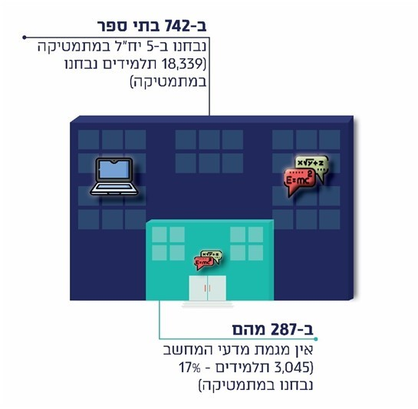
על פי נתוני משרד החינוך, בעיבוד משרד מבקר המדינה.
להלן ניתוח נוסף שעשה משרד מבקר המדינה, שבוחן אם לתלמידים שלמדו 5 יח”ל במתמטיקה קיימת גם האפשרות לגשת לבגרות ב-5 יח”ל במדעי המחשב. תרשים 10 מציג את שיעור בתיה”ס שמלמדים בהם 5 יח”ל במדעי המחשב או בתכנון ותכנות מערכות מתוך בתיה”ס שמלמדים בהם 5 יח”ל מתמטיקה, בכל רמה של מדד טיפוח בית ספרי:
תרשים 10: שיעור בתיה”ס שמלמדים 5 יח”ל מדעי המחשב או 5 יח”ל תכנון ותכנות מערכות מתוך בתיה”ס שמלמדים 5 יח”ל מתמטיקה, לפי גובה מדד הטיפוח הבית ספרי, 2018
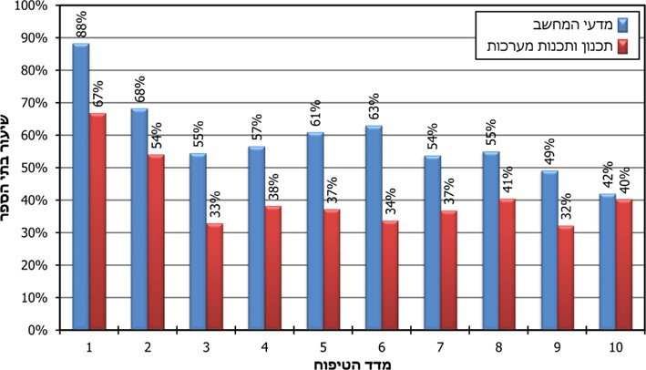
על פי נתוני משרד החינוך, בעיבוד משרד מבקר המדינה.
מתרשים 10 עולה שבשני עשירוני מדד הטיפוח 1 ו-2, דהיינו באוכלוסייה החזקה, קיים השיעור הגבוה ביותר של בתי ספר המלמדים גם מתמטיקה ברמת 5 יח”ל וגם מדעי המחשב ותכנון ותכנות מערכות - דבר הפותח שער ללימודים אקדמיים במקצועות ההיי-טק. כמו כן, בתי הספר בעשירוני מדד הטיפוח הגבוהים ביותר (עשירונים 9 ו-10) הם בעלי השיעור הנמוך ביותר של לומדי מדעי המחשב. כלומר, השיעורים פחותים דווקא בקרב האוכלוסייה החלשה יותר, הזקוקה לטיפוח נוסף. הדבר מקטין את סיכוייהם של התלמידים בבתי”ס אלו ללמוד את מקצועות ההיי-טק באקדמיה ופוגע במתן הזדמנות שווה לאוכלוסייה זאת.
יישובים שיש בהם נגישות ללימודי 5 יח”ל מתמטיקה ולא ל-5 יח”ל מדעי המחשב: מניתוח קובץ הבגרויות עולה שבשנת 2018 בכשליש מהיישובים (92 יישובים מתוך 281) שלימדו בהם מתמטיקה ברמה של 5 יח”ל לא לימדו גם מדעי המחשב ברמה המקבילה:
תרשים 11: התפלגות היישובים שבהם קיימים בתי”ס שמלמדים 5 יח”ל במתמטיקה ואינם מלמדים 5 יח”ל במדעי המחשב
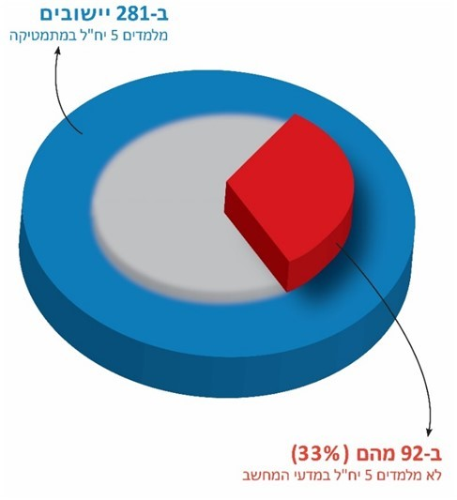
על פי נתוני משרד החינוך, בעיבוד משרד מבקר המדינה.
תרשים 12 שלהלן מציג את מספר היישובים שבהם יש בתי”ס שמלמדים 5 יח”ל במתמטיקה ואינם מלמדים 5 יח”ל במדעי המחשב, לפי האשכול החברתי-כלכלי שאליו הם משתייכים:
תרשים 12: מספר היישובים שבהם מלמדים 5 יח”ל במתמטיקה ולא מלמדים 5 יח”ל במדעי המחשב, לפי אשכול חברתי-כלכלי
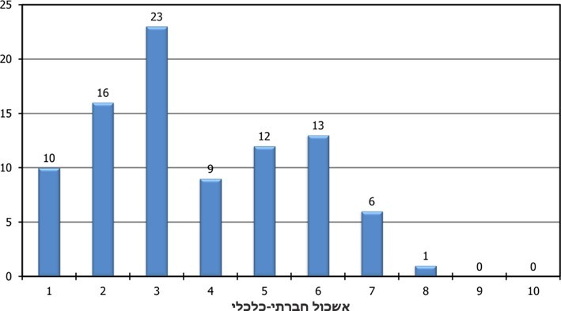
על פי נתוני משרד החינוך והלשכה המרכזית לסטטיסטיקה (הלמ”ס), בעיבוד משרד מבקר המדינה.
מניתוח הנתונים בתרשים 12 ניתן לראות ש-70 יישובים מתוך 90 (כ-75%) נמצאים באשכולות חברתיים-כלכליים 1 - 5, כלומר, יישובים בעלי רמה חברתית-כלכלית נמוכה יותר. יותר ממחצית מהיישובים נמצאים באשכולות חברתיים-כלכליים 1 - 3. ביישובים אלה, שבהם לא קיימת נגישות ללימודי מדעי המחשב לתלמידים שלמדו 5 יח”ל מתמטיקה, קטנים סיכויי התלמידים ללמוד את מקצועות ההיי-טק באקדמיה.
בין היישובים שבהם יש בתי”ס שמלמדים מתמטיקה ברמה של 5 יח”ל ואינם מלמדים מדעי המחשב ברמה של 5 יח”ל נמנים באקה אל-גרבייה, עם 62 תלמידים שנבחנו ב-5 יח”ל במתמטיקה; מעלות-תרשיחא, עם 61 תלמידים שנבחנו ב-5 יח”ל במתמטיקה; בית שאן, עם 37 תלמידים שנבחנו ב-5 יח”ל במתמטיקה; מצפה רמון, עם 27 תלמידים שנבחנו ב-5 יח”ל במתמטיקה; ערד, עם 26 תלמידים שנבחנו ב-5 יח”ל במתמטיקה; קריית מלאכי, עם 19 תלמידים שנבחנו ב-5 יח”ל במתמטיקה; ודאליית אל-כרמל, עם 16 תלמידים שנבחנו ב-5 יח”ל במתמטיקה.
המפקח מרכז (להלן - מפמ”ר) של מקצוע מדעי המחשב במשרד החינוך הצביע על שני חסמים מרכזיים המונעים הרחבה של מספר הלומדים מדעי המחשב והנדסת תוכנה, אף שקיים ביקוש של תלמידים ללימודים אלו:
1. מחסור חריף במורים למדעי המחשב: מפמ”ר מדעי המחשב ציין כי בבתי הספר קיימים תלמידים רבים שמעוניינים ללמוד מדעי המחשב, אך קיימת מגבלת מקום כתוצאה מהמחסור במורים. המחסור נובע בין השאר מכך שמורה למדעי המחשב חייב להיות בעל תואר אקדמי בתחום זה. בפועל, בדרך כלל בעלי התואר האקדמי במדעי המחשב מעדיפים לעבוד בתעשיית ההיי-טק, להשתכר שכר גבוה ולא להצטרף למעגל ההוראה ולהסתפק בשכר מורה. משרד מבקר המדינה מציין כי אלו המעוניינים לעסוק בהוראת מדעי המחשב, במשרה חלקית או מלאה, אינם יכולים לעשות זאת כל עוד אין בידיהם תעודת הוראה.
2. חיוב בתי”ס ללימודי 5 יח”ל מתמטיקה, 5 יח”ל מדעים ו-5 יח”ל מדעי המחשב כתנאי ללימודי הנדסת תוכנה: עוד ציין מפמ”ר מדעי המחשב כי בשל ביקוש גבוה ללימודי מדעי המחשב והנדסת תוכנה, יש בתי”ס המחייבים את מי שמבקש ללמוד במגמת הנדסת תוכנה ללמוד גם 5 יח”ל מתמטיקה, 5 יח”ל מדעים ו-5 יח”ל מדעי המחשב, ומגבלה זו מצמצמת בהכרח את פוטנציאל התלמידים המעוניינים ללמוד מדעי המחשב והנדסת תוכנה.
תיכון וירטואלי כמענה אפשרי לחוסר במורים במדעי המחשב: נוכח המצוקה כאמור, ניתן היה לצפות כי משרד החינוך יקדם תוכנית שיטתית שתטפל בהסרת החסמים הנזכרים, תוך למידה מפרויקטים אחרים. כך למשל, התיכון הווירטואלי של משרד החינוך הוא דוגמה חיובית לתוכנית שפיתח משרד זה על מנת להתמודד עם המחסור במורים במתמטיקה ובפיזיקה. התוכנית מיועדת לבתי”ס שאין בהם מגמות לימוד לבגרות מורחבת במתמטיקה או בפיזיקה בשל היעדר מורה או בשל מספר מצומצם של תלמידים, ובפרט לבתי”ס בפריפריה. מועמדים מתאימים לתוכנית הם תלמידים עם פוטנציאל גבוה, המזוהים על ידי בית הספר כבוגרים ובעלי משמעת עצמית. במסגרת התיכון הווירטואלי ניתן ללמוד מתמטיקה או פיזיקה לבגרות בהיקף מורחב. הלימודים מתקיימים במרשתת (באינטרנט). התלמידים משובצים לכיתות וירטואליות שבהן מלמדים שיעורים מקוונים חיים ושיעורי עזר בקבוצות קטנות. ההשתתפות בשיעורים נעשית דרך המחשב באמצעות מערכת אינטראקטיבית ללימוד מרחוק, ולתלמידים יש גישה להקלטות של השיעורים ולמשאבי לימוד רבים ומגוונים.
מפמ”ר מדעי המחשב ציין בפני צוות הביקורת במאי 2020 שלהערכתו בכ-50% מבתיה”ס או היישובים שבהם לא קיימת מגמת מדעי המחשב הסיבה היא המחסור במורים למדעי המחשב. עוד ציין שייתכן שחלק מבתי הספר הם בתי”ס קטנים, ואז אין הצדקה לפתוח בהם מגמה, או שרוב התלמידים בביה”ס או ביישוב אינם רוצים ללמוד מדעי המחשב. לדברי המפמ”ר, יש צורך לשלב גם את מקצוע מדעי המחשב בתיכון הווירטואלי.
בביקורת עלה שעל אף הצורך בהרחבת הנגישות של לימודי מדעי המחשב ועל אף המחסור החריף במורים במקצוע זה, מקצוע מדעי המחשב לא נלמד במסגרת התיכון הווירטואלי של משרד החינוך.
תוכנית מגשימים: המרכז לחינוך סייבר של קרן רש”י, יחד עם משרד הביטחון, מפעיל החל בשנת 2010 את תוכנית מגשימים, המופעלת בפריפריה הגיאוגרפית והחברתית. במסגרת התוכנית לומדים התלמידים את תחומי הסייבר והמחשבים, ומרבית המדריכים הם סטודנטים ובוגרי היחידות הטכנולוגיות של צה”ל. הלימודים מתקיימים בשעות אחר הצהריים ונמשכים שלוש שנים. התוכנית מאפשרת למסיימים הזדמנות להתמיין ליחידות הטכנולוגיות המובחרות בצה”ל.
ניתוח קובץ הבגרויות שהוצג לעיל מצביע על כך שהנגישות ללימודי מדעי המחשב, כמו גם לתכנון ותכנות מערכות, היא בעיקר לאוכלוסייה החזקה - לתלמידים הלומדים בבתי הספר החזקים, בעלי מדד טיפוח נמוך. בכך ניתנת לאוכלוסייה זו הזדמנות לחיזוק נוסף - נגישות ללמידת תחומים המאפשרים השתלבות אקדמית במקצועות ההיי-טק, וכך אף השתלבות תעסוקתית איכותית. אלו אומנם עשויים להיות בבחינת “קטר שמושך אחריו את הרכבת”, ואולם על מנת למצות באופן מלא ככל הניתן את הפוטנציאל של כלל אוכלוסיית התלמידים, ובכך להרחיב את פלח התעסוקה בהיי-טק, ועל מנת לאפשר הזדמנות שווה לכולם, חשוב שמשרד החינוך ימשיך במגמת יוזמת “חמש פי שניים” לגידול במספר הנבחנים במקצועות המדעיים ברמת 5 יח”ל, ובד בבד יאפשר לכל התלמידים ללמוד את מקצועות מדעי המחשב ותכנון ותכנות מערכות בתיכון.
משרד החינוך מסר בתשובתו למשרד מבקר המדינה ביולי 2020 (להלן - תשובת משרד החינוך), כי כדי להרחיב את מספר התלמידים הלומדים מדעי המחשב לאוכלוסיות נוספות, לרבות כאלו בעלי הישגים בינוניים, יש לעדכן את מבנה המקצוע כך שיהיה מדורג - יח”ל אחת תהיה עבור בחינת מעבדה במדעי המחשב, ולכך תתווסף השלמה של 3 יח”ל ועוד השלמה של יח”ל אחת ובסה”כ - 5 יח”ל. עוד מסר כי כדי לתת מענה למחסור במורים למדעי המחשב, הוא פועל להרחבת היקף משרתם.
נוכח המצוקה הקיימת בנוגע למורים מקצועיים מתאימים להוראת מדעי המחשב, מומלץ שהמשרד יבחן דרכים נוספות להרחבת מעגל המורים. בכלל אלו, האפשרות לגבש תוכניות להכשרה ולעידוד של מורים ללמד מדעי המחשב ביישובים הנמצאים באשכולות חברתיים-כלכליים נמוכים; להוסיף את מקצוע מדעי המחשב ללימודים בתיכון הווירטואלי; להקים מרכזים ללימודי מקצועות המחשב שאליהם יגיעו תלמידים מאזורים גיאוגרפיים המאופיינים בישובים קטנים (בדומה למרכז חמד”ע [חינוך מדעי], שבו נלמדים המקצועות פיזיקה, כימיה, מדע חישובי ופיזיקה מחקרית); ולשלב במעגל ההוראה הבית ספרי מדריכים מתאימים מתוכניות מחוץ לבית הספר, כדוגמת תוכנית מגשימים (או אף אנשי היי-טק מהתעשייה). כל זאת כדי להרחיב את התשתית לצמיחת דור העתיד בתחום זה, בדגש על בתי”ס עם האוכלוסייה החלשה יותר.

פערים מגדריים בלימודי המקצועות המדעיים-טכנולוגיים
ממחקר של ה-oecd עולה כי ההטיה של מסלולי הקריירה של בנים ובנות מתחילה בגיל 15. במחקר נמצא שבמדינות החברות ב-OECD מספר הבנים המצפים לעבוד כמהנדסים, מדענים או אדריכלים גדול בממוצע פי שניים ממספר הבנות המצפות לעבוד במקצועות אלה. בנוסף, פחות מ-0.5% מהבנות רוצות להיות מומחיות בטכנולוגיות מידע ותקשורת (ICT), בהשוואה
לכ-5% מהבנים.
מדוח ועדת ההיגוי מ-2014 עולה כי הפער המגדרי בתחומי ההיי-טק נצפה בשיעור הניגשים לבחינות בגרות במקצועות המדעיים מתוך כלל התלמידים. דוח הוועדה מצביע על כך שלפי נתוני משרד החינוך, לבנים רוב מובהק מהניגשים לבחינות הבגרות בפיזיקה ובמדעי המחשב, ואילו בנות הבוחרות ללמוד מקצועות מדעיים נוטות להצטרף לחוגים ביולוגיה וכימיה (ראו בתרשים 13 שלהלן). פערים אלו נצפים גם באקדמיה - כ-21% מהסטודנטים במקצועות אלה היו נשים - וגם בתעשיית ההיי-טק: כ-33% בתעשיית ההיי-טק היו נשים (ראו להלן בפרק על אוכלוסיות בייצוג חסר). הדוח מציג חסמים בנוגע להשתתפותן המועטה של תלמידות בלימודי המדע והטכנולוגיה בבתי הספר, וממליץ בין היתר לנסות ולייצר אצלן חוויות חיוביות ולחשוף אותן לתחום בגיל צעיר; לעודד ילדות ונערות הנמשכות לתחום ללמוד אותו ולהשתתף בו; ולמנוע את ירידת העניין של בנות בתחומים אלו, המתרחשת לפי המחקרים בגילים 8 - 12, הן במסגרת הפורמלית של מערכת החינוך והן בא-פורמלית.
להלן בתרשים 13 שיעור הבנות מכלל הנבחנים בבחינות הבגרות של 5 יח”ל במתמטיקה, ביולוגיה, כימיה, פיזיקה, מדעי המחשב ותכנון ותכנות מערכות בשנים 2013 - 2018.
תרשים 13: שיעור הבנות מכלל הנבחנים בבחינות בגרות של 5 יח”ל במקצועות מתמטיקה, ביולוגיה, כימיה, פיזיקה, מדעי המחשב ותכנון ותכנות מערכות, 2013 - 2018
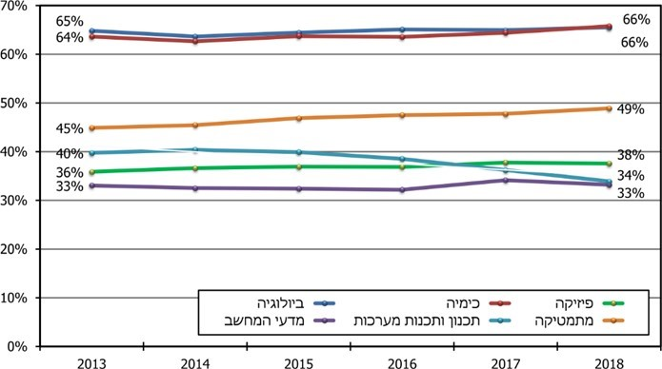
על פי נתוני משרד החינוך, בעיבוד משרד מבקר המדינה.
מתרשים 13 עולה ששיעור הבנות שנבחנו בבגרות 5 יח”ל במתמטיקה עלה עם השנים, ובשנת 2018 היה שיעורן כמעט מחצית מהנבחנים; חלקן בלימודי 5 יח”ל במקצועות המדעיים ביולוגיה וכימיה - (כשני שלישים) כפול מזה של הבנים; חלקן במקצועות פיזיקה, מדעי המחשב ותכנון ותכנות מערכות הוא נמוך - כשליש לערך (כמחצית מהבנים); וכן ניתן לזהות בתרשים מגמת ירידה בשיעור הבנות שנבחנו בתכנון ותכנון מערכות - מ-40% ל-34%.
על אף החלטת הממשלה מ-2015, שהטילה על משרד החינוך להכין תוכנית להגדלת מספרם של בעלי תעודת הבגרות האיכותית, וקבעה שהדבר ייעשה תוך מיצוי הפוטנציאל הקיים בקבוצות שייצוגן נמוך משיעורן באוכלוסייה, ובהן נשים, מניתוח התרשימים עולה שבין השנים 2013 - 2018 לא חל שינוי משמעותי בחלוקה המגדרית ביחס לנבחנים במקצועות המדעיים. הנתונים גם מצביעים על היעדר שינוי בשיעור הבנות הלומדות את המקצועות המדעיים-טכנולוגיים מקרב תלמידי התיכון במהלך השנים. עולה מכך חשש שהפערים לא יצטמצמו, ומכאן שסיכוייהן להשתלב בתעשיית ההיי-טק יהיו נמוכים.
בתשובת משרד החינוך הוא ציין כי אכן אין די בנות בחינוך הטכנולוגי במגמות ההיי-טק. המשרד פיתח שתי תוכניות משמעותיות לתיקון מצב זה, שפירותיהן יתקבלו בעוד שנים אחדות. הראשונה היא לימודי תכנות ורובוטיקה לכיתות ד'-ו' בבתי הספר היסודיים, החושפת את הבנות ללימודים במקצועות ההיי-טק בגיל צעיר, והשנייה היא תוכנית לאומית לקידום בנות למגמות הטכנולוגיה, המופעלת בקרב תלמידות בכיתות ט' לפני תהליך בחירת המגמה בכיתה י'. בשנת הלימודים (להלן - שנה”ל) התש”ף השתתפו בתוכנית 105 כיתות. משרד החינוך הוסיף וציין כי הפתרון המהיר והאפקטיבי ביותר יהיה תוספת לשכר הלימוד הטכנולוגי שמקבל ביה”ס. התוספת נחוצה לטיפול באוכלוסיות חדשות שהמשרד משלב בחינוך הטכנולוגי כדי להגדיל את מספר הלומדות במגמות ההנדסיות (ההיי-טק). עוד הוסיף המשרד כי התוכנית לקידום מקצוע המתמטיקה התחילה עם פערים במספר הנבחנים בין בנים לבנות, וכיום ההתפלגות היא שוויונית. המשרד הציב יעדים להעלאת מספר הבנות הנבחנות גם בשאר המקצועות המדעיים הרלוונטיים.
משרד מבקר המדינה ממליץ למשרד החינוך לבחון מהן הדרכים המיטביות להגדלת מספר התלמידות הלומדות במגמות המדעיות-טכנולוגיות בכלל, וזאת בדגש על מי שנמצאות באוכלוסיות הזקוקות לטיפוח. ראוי שיפעל להשגת המטרה שהציב, וימקד מאמץ בהגדלה משמעותית של חלקן בין הלומדים מקצועות אלו. לשם כך מומלץ שהמשרד יציב יעדים שנתיים להעלאת מספר התלמידות הנבחנות בבחינות הבגרות במקצועות הטכנולוגיים - מדעי המחשב ותכנון ותכנות מערכות - עד שייצוגן בקרב הלומדים אותם יהיה מלא - כמחצית מכלל התלמידים. מכלול הפעולות עשוי להניב פירות עתידיים באופן שהשתתפות הנשים בתעשיית ההיי-טק תגדל.

פערים מגזריים - ערבים וחרדים
בשנה”ל התשע”ח (2017 - 2018) למדו בשלב העל-יסודי במערכת החינוך בישראל כ-438,000 תלמידים.
האוכלוסייה הערבית והאוכלוסייה היהודית-חרדית מיוצגות בחסר בהיי-טק. החלטת הממשלה מ-2015, שעסקה בהגדלת מספר הבוגרים בעלי תעודת בגרות איכותית, שמה דגש בין היתר על מיצוי הפוטנציאל הקיים בקבוצות שייצוגן נמוך משיעורן באוכלוסייה, כגון דוברי ערבית וחרדים. תרשים 14 להלן מציג את שיעור התלמידים שנבחנו במקצועות מתמטיקה, פיזיקה, מדעי המחשב ותכנון ותכנות מערכות בכל מגזר מכלל הנבחנים בכל מקצוע בשנה”ל התשע”ח, ושיעור התלמידים בשלב העל-יסודי בכל מגזר באותה שנה.
תרשים 14: שיעור התלמידים שנבחנו במקצועות מתמטיקה, פיזיקה, מדעי המחשב ותכנון ותכנות מערכות בכל מגזר מכלל הנבחנים בכל מקצוע לעומת שיעור התלמידים בשלב העל-יסודי בכל מגזר, שנה”ל התשע”ח
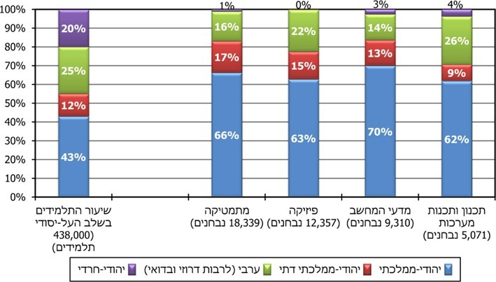
על פי נתוני משרד החינוך, בעיבוד משרד מבקר המדינה.
מהתרשים עולה כי הפער הגדול ביותר בין שיעור התלמידים בשלב העל-יסודי ובין שיעור הנבחנים במקצועות הנזכרים הוא במגזר היהודי-חרדי. בולט במיוחד שיעור הנבחנים הנמוך במגזר זה בפיזיקה ובמתמטיקה. במגזר הערבי שיעור הנבחנים במתמטיקה ובמדעי המחשב נמוך משיעורם מכלל התלמידים בשלב העל-יסודי ב-9% ו-11%, בהתאמה. שיעור הנבחנים במגזר היהודי-ממלכתי בכל המקצועות הללו עולה על שיעורם מכלל התלמידים בעל-יסודי.
להלן בתרשים 15 שיעור בתיה”ס שמלמדים 5 יח”ל מדעי המחשב או 5 יח”ל תכנון ותכנות מתוך בתיה”ס שמלמדים 5 יח”ל מתמטיקה, לפי מגזר, ב-2018.
תרשים 15: שיעור בתיה”ס שמלמדים 5 יח”ל מדעי המחשב או 5 יח”ל תכנון ותכנות מתוך בתיה”ס שמלמדים 5 יח”ל מתמטיקה, לפי מגזר, 2018
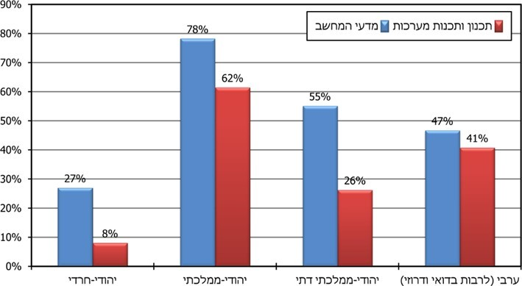
על פי נתוני משרד החינוך, בעיבוד משרד מבקר המדינה.
מהתרשים עולה פער של 31% ו-51% בין בתי הספר היהודיים-ממלכתיים לבין בתי הספר מהמגזר הערבי והיהודי-חרדי, בהתאמה, בלימודי מדעי המחשב בבתי”ס שבהם לומדים גם 5 יח”ל במתמטיקה. במקצוע תכנון ותכנות מערכות הפער עומד על 21% ו-54% מהמגזר הערבי והיהודי-חרדי, בהתאמה.
להלן בתרשימים 16 - 19 שיעור הנבחנים בבגרות של 5 יח”ל במקצועות הנזכרים מתוך כלל התלמידים הזכאים לגשת לבגרות באותו מגזר בין השנים 2013 - 2018.
תרשים 16: שיעור הנבחנים בבגרות של 5 יח”ל במתמטיקה מתוך כלל התלמידים הזכאים לגשת לבגרות באותו מגזר, 2013 – 2018
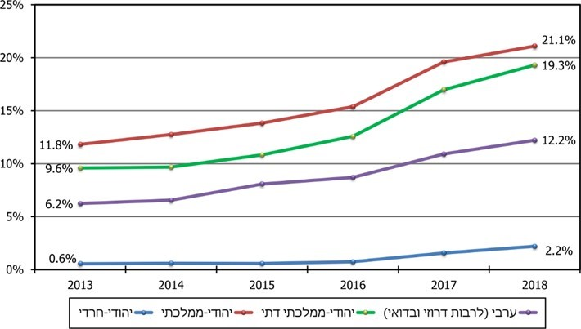
על פי נתוני משרד החינוך, בעיבוד משרד מבקר המדינה.
מהתרשים עולה כי בכל המגזרים חלה בין השנים 2013 - 2018 עלייה בשיעור הנבחנים במתמטיקה. במגזר היהודי-החרדי הגידול היחסי היה הגבוה ביותר - פי קרוב לארבעה - אך מדובר בנבחנים מעטים ביותר (212 נבחנים ב-2018).
תרשים 17: שיעור הנבחנים בבגרות של 5 יח”ל במדעי המחשב מתוך כלל התלמידים הזכאים לגשת לבגרות באותו מגזר, 2013 - 2018
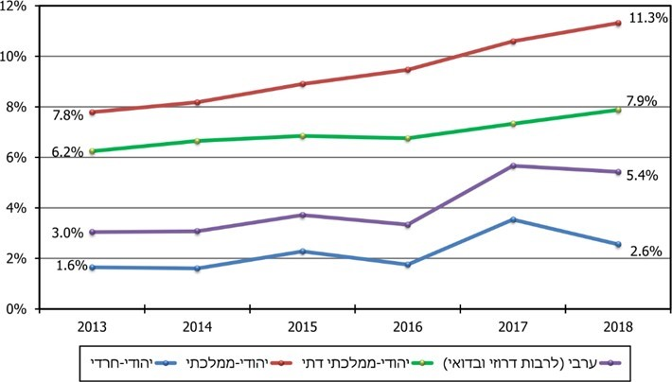
על פי נתוני משרד החינוך, בעיבוד משרד מבקר המדינה.
מהתרשים עולה כי בכל המגזרים חלה בתקופה שנבדקה עלייה בשיעור הנבחנים במדעי המחשב. במגזר הערבי חל הגידול היחסי הגבוה ביותר - פי 1.8 (עד ל-1,284 נבחנים ב-2018).
תרשים 18: שיעור הנבחנים בבגרות של 5 יח”ל בתכנון ותכנות מערכות מתוך כלל התלמידים הזכאים לגשת לבגרות באותו מגזר, 2013 - 2018
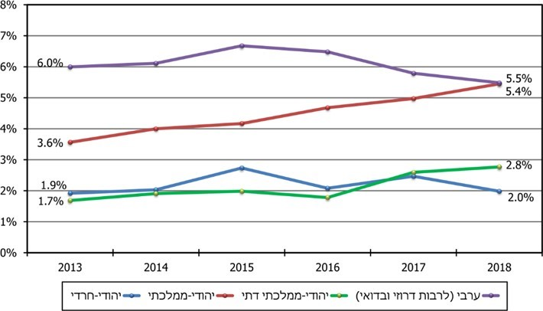
על פי נתוני משרד החינוך, בעיבוד משרד מבקר המדינה.
מהתרשים עולה כי שיעור הנבחנים בתכנון ותכנות מערכות במגזר הערבי ובמגזר היהודי-ממלכתי בשנת 2018 היה דומה (5.5% ו-5.4% בהתאמה), אך במגזר היהודי-ממלכתי חלה בתקופה זו עלייה (עלייה מקבילה חלה גם במגזר היהודי-ממלכתי דתי), ואילו במגזר הערבי חלה ירידה. במגזר היהודי-חרדי שיעור הנבחנים כמעט שלא השתנה לאורך השנים, והוא נותר בשיעור נמוך של כ-2%.
תרשים 19: שיעור הנבחנים בבגרות של 5 יח”ל בפיזיקה מתוך כלל התלמידים הזכאים לגשת לבגרות באותו מגזר, 2013 - 2018
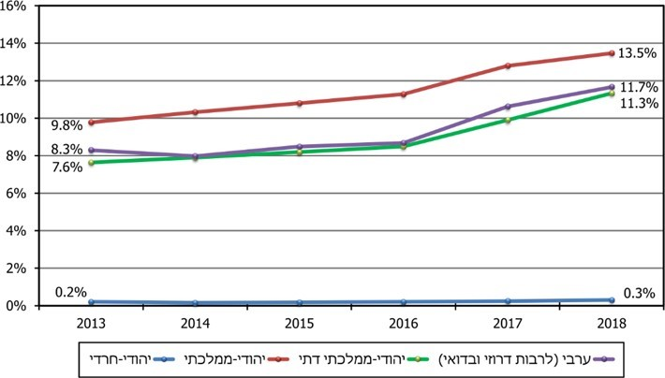
על פי נתוני משרד החינוך, בעיבוד משרד מבקר המדינה.
בתרשים בולט השיעור הנמוך והקבוע של הנבחנים בפיזיקה מכלל הזכאים לבגרות במגזר היהודי-חרדי בין השנים 2013 - 2018. בשאר המגזרים קיימת עלייה דומה בשיעור הנבחנים במקצוע זה.
החלטת הממשלה 147 משנת 2015 הורתה למשרד החינוך להכין תוכנית על מנת להגדיל את מספר הבוגרים בעלי תעודת בגרות איכותית, תוך מיצוי הפוטנציאל הקיים בקבוצות שייצוגן נמוך משיעורן באוכלוסייה. תעודת בגרות איכותית מאפשרת השתלבות בחזית הצרכים של המשק הישראלי והעולמי. אומנם מארבעת התרשימים (16 - 19) ניכרת עלייה בשיעור התלמידים הלומדים מתמטיקה, פיזיקה, מדעי המחשב ותכנון ותכנות מערכות ברוב המגזרים, ברם, הנתונים מצביעים על כך שעדיין שיעור התלמידים הנבחנים במקצועות אלה במגזר היהודי-חרדי ובמגזר הערבי נשאר נמוך.
מומלץ כי משרד החינוך יפעל להכין תוכנית המשך ממוקדת להעלאת מספר הנבחנים במקצועות המדעיים-טכנולוגיים במגזר היהודי-חרדי ובמגזר הערבי. מומלץ כי בגיבוש התוכנית ייבחנו הפערים והחסמים שעלו ביישום התוכנית הקיימת, וכי התוכנית תקבע יעדים לשנים הבאות לאוכלוסיות הנ”ל.
משרד החינוך מסר בתשובתו כי הוא מייחס חשיבות רבה לקידום החינוך בחברה הערבית כמנוף לסיוע להשתלבותם בחברה הישראלית הן בתעסוקה והן באקדמיה, וכי נראית מגמת שיפור בהישגיהם במקצועות השונים. עוד הוסיף כי לאחר ההצלחה בתוכנית הלאומית לקידום 5 יח”ל במתמטיקה שהמשרד מוביל, המשרד מרחיב את התוכנית גם בפריפריה החברתית והגיאוגרפית ובמגזרים השונים, למשל דרך פתיחת כיתות חדשות של 5 יח”ל במגזר הבדואי והערבי ותוכניות מיוחדות למגזר החרדי. המשרד מעודד ומממן פתיחת מגמות מדעיות לאוכלוסייה החרדית, וכבר בשנה האחרונה נפתחו מספר מגמות בכימיה ובפיזיקה באוכלוסייה החרדית.

החלטת הממשלה 147 משנת 2015 הטילה כאמור על שר החינוך לגבש תוכנית להגדלת מספר הבוגרים בעלי תעודת בגרות איכותית המאפשרת השתלבות בחזית הצרכים של המשק הישראלי והעולמי - בפרט בוגרים שלמדו 5 יח”ל במתמטיקה - תוך מיצוי הפוטנציאל הקיים בקבוצות שייצוגן נמוך משיעורן באוכלוסייה, כגון נשים, מגזרים דוברי ערבית וחרדים. ואכן, משרד החינוך פועל לקידום מצוינות בחינוך המדעי-הטכנולוגי במסגרת יוזמת "חמש פי שניים", שמטרתה להכפיל את מספר התלמידים המסיימים תיכון במגמות מתמטיקה, מדעים והנדסה ברמת 5 יח”ל. בשנים הראשונות הייתה המשימה המרכזית הכפלת מספר התלמידים והתלמידות הניגשים ל-5 יח”ל במתמטיקה. משרד החינוך גם הציב יעד למספר התלמידות הבוגרות 5 יח”ל במתמטיקה. לנוכח ההבנה כי ההצלחה במשימה הושגה בעיקר ביישובי המרכז, החליט משרד החינוך על מיקוד אסטרטגי בפריפריה - בתוכנית שהופעלה החל מ-2018. המשרד אף מוביל תוכניות שונות לקידום המקצועות המדעיים בשלבי הלימוד השונים. למשל, תוכנית "על מה דע” לתלמידי כיתות ד'-ו', שמטרתה בין היתר לטפח את יכולת תלמידי בתי הספר היסודיים בישראל בתחומי המדעים, הטכנולוגיה והמתמטיקה; תוכנית "קוד ורובוטיקה” לתלמידי כיתות ד'-ו', שמטרתה בין היתר להכיר את עולם מדעי המחשב; תוכנית "נערות פורצות דרך במדע וטכנולוגיה”, שמטרתה לעודד תלמידות לבחור מקצועות מדעיים-טכנולוגיים בחטיבה העליונה וכן בהמשך הקריירה בעתיד; תוכנית "חושבים מדע", שנועדה לטפח את מיומנויות החשיבה והחקר המדעיים, ומטרתה בין היתר להעלות את המוטיבציה של התלמידים לבחור במקצועות מדעיים בחטיבה העליונה; תוכנית עתודה מדעית טכנולוגית (עמ”ט), שמקדמת עלייה בשיעורם ובמספרם של התלמידים והתלמידות הניגשים בהצלחה ל-5 יח”ל במתמטיקה ובשני מקצועות מדעיים או טכנולוגיים מוגברים נוספים.
בביקורת עלו פערים המעידים על אי-שוויון בהקניית הידע במקצועות המדעיים-טכנולוגיים. מערכת החינוך היא הבסיס להקניית החינוך המדעי-טכנולוגי, והיא שיוצרת את התשתית העתידית ללימודי מקצועות ההיי-טק באקדמיה ולעבודה בתעשיית ההיי-טק בהמשך. תמונת המצב מראה כי מערכת החינוך לא ממצה את הפוטנציאל של התלמידים שיכולים ללמוד את המקצועות המדעיים-טכנולוגיים, ובעיקר בקרב אלו שכבר נבחנים ב-5 יח”ל במתמטיקה. כפי שעלה בפרק זה, עיקר הנבחנים ב-5 יח”ל במקצועות המדעיים-טכנולוגיים, שהם בעלי המתאם הגבוה ללימודי מקצועות ההיי-טק באקדמיה, הוא בקרב בתי הספר "החזקים”. יתרה מזו, אף שהישגי הבנות במבחני הבגרות בתחומים המדעיים-טכנולוגיים - מתמטיקה, פיזיקה ומדעי המחשב - דומים לאלו של הבנים, לא חל שיפור בשיעור הבנות הלומדות מקצועות אלה. ללא גידול משמעותי בשיעור הבנות הלומדות את המקצועות המדעיים-טכנולוגיים בבתיה”ס, ספק אם נראה בעתיד גידול משמעותי בשיעור השתתפותן בתעשיית ההיי-טק. זאת ועוד, שיעור הנבחנים ב-5 יח”ל במדעי המחשב מכלל הזכאים לבגרות באותו מגזר נמוך יותר במגזר הערבי ובמגזר היהודי-חרדי משיעורם בבתי הספר היהודיים-ממלכתיים והיהודים-ממלכתיים דתיים. לכן שיעור השתתפותם בתעשיית ההיי-טק צפוי להיות נמוך בהתאם, ופוטנציאל השתלבותם במקצועות אלו אינו ממוצה.
מומלץ כי משרד החינוך יבחן לעומק נתונים אלו ויגבש תוכנית שמטרתה להסיר את החסמים המונעים את הגדלת הלומדים את המקצועות המדעיים-טכנולוגיים בתיכון. במסגרת זו עליו להמשיך לפעול למיצוי הפוטנציאל של כלל התלמידים, ובפרט של אלה הנבחנים ב-5 יח”ל במתמטיקה. מומלץ לתת דגש מיוחד לצורך להגדיל את מספר הבנות הלומדות את המקצועות המדעיים-טכנולוגיים, וכך גם בנוגע לתלמידי המגזרים היהודי-חרדי והערבי. בדרך זו ניתן יהיה להרחיב את מעגל העוסקים בתחום ההיי-טק ולשמור על עליונותה של מדינת ישראל כמדינה בעלת יתרונות טכנולוגיים והישגים מוכחים.

הגדלת מספר בוגרי מערכת ההשכלה הגבוהה במקצועות ההיי-טק
המועצה להשכלה גבוהה (מל”ג) היא תאגיד סטטוטורי, אשר הוקם מכוח חוק המועצה להשכלה גבוהה, התשי”ח-1958 (להלן - חוק המל”ג), ותפקידה להתוות את מדיניות מערכת ההשכלה הגבוהה. בשנת 1977 החליטה הממשלה להקים את הוועדה לתכנון ולתקצוב (ות”ת), שתפעל כוועדת משנה של מל”ג בנושאי התכנון והתקצוב של מערכת ההשכלה הגבוהה, ותבצע תכנון רב-שנתי של כלל מערכת ההשכלה הגבוהה. ות”ת פועלת על פי הסכמים רב-שנתיים עם משרד האוצר, המאפשרים לה ולמוסדות להשכלה גבוהה לבצע תכנון ארוך טווח, המבוסס על ראייה מערכתית רחבה. לפי חוק המל”ג, מוסד אקדמי הוא בן חורין לכלכל את ענייניו האקדמיים והמינהליים במסגרת תקציבו. מכאן שקידום מערכת ההשכלה הגבוהה צריך להתבצע בשיתוף פעולה בין מל”ג ובין המוסדות האקדמיים.
מערכת ההשכלה הגבוהה היא התשתית המרכזית להגדלת כוח האדם המיומן לתעשיית ההיי-טק. החלטת הממשלה לעניין ההיי-טק קבעה כי אחד הצעדים המרכזים יתמקד בהגדלת מספרם של בוגרי תארים אקדמיים במקצועות ההיי-טק (הנדסת חשמל, הנדסת אלקטרוניקה, הנדסת מחשבים, הנדסת מערכות מידע ומדעי המחשב; ראו להלן), בדגש על בוגרי אוניברסיטאות.
בוגרי אקדמיה שלמדו את המקצועות סטטיסטיקה, הנדסה, טכנולוגיה ומתמטיקה (להלן - מקצועות ה-STEM), ובפרט מקצועות ההיי-טק, הם המקור העיקרי של כוח האדם עבור תעשיית ההיי-טק. להלן בתרשים 20 שיעור האקדמאים בוגרי מקצועות ה-STEM לתואר ראשון, שני ושלישי במדינות שונות בשנים 2011 - 2016.
תרשים 20: שיעור האקדמאים בוגרי מקצועות ה-STEM לתואר ראשון, שני, שלישי במדינות שונות, 2011 - 2016
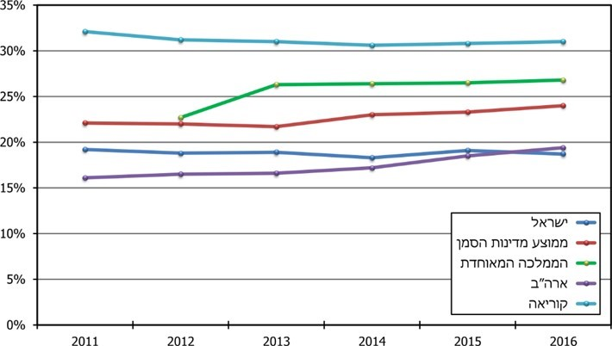
על פי נתוני הבינתחומי הרצליה ומכון אהרן למדיניות כלכלית, האם ההיי-טק יכול לצמוח ל-12% מהמועסקים במשק? (2020), בעיבוד משרד מבקר המדינה
מהתרשים עולה ששיעור האקדמאים בוגרי מקצועות ה-STEM בישראל עומד על כ-19% מכלל בוגרי האקדמיה בתארים המצוינים, והוא נמוך בכ-5% מהשיעור הממוצע במדינות הסמן. בנוסף ניתן לראות שבין השנים 2011 - 2016 עלה שיעור הסטודנטים בוגרי מקצועות ה-STEM במדינות הסמן, בארה”ב ובממלכה המאוחדת, ובישראל שיעור הסטודנטים לא השתנה.
ב-2019 היו קיימות בשוק כאמור כ-18,500 משרות פנויות בתעשיית ההיי-טק. עיקר המחסור הינו בבוגרי אוניברסיטאות מצטיינים בתחומי החומרה והתוכנה, בעלי ניסיון תעסוקתי. בדוח ההון האנושי בהיי-טק צוין שחלק גדול מהחברות בתעשיית ההיי-טק בחרו להעסיק עובדים בעלי ניסיון שלמדו באוניברסיטאות. לפי הדוח, רוב הג'וניורים (עובדים ללא ניסיון) - 75% מהם - שהועסקו בחברות ההיי-טק היו בוגרי אוניברסיטאות, 22% בוגרי מכללות, ו-3% הועסקו ישירות לאחר השירות הצבאי.
מחקר של המכון הישראלי לדמוקרטיה ניסה לאמוד את עודף הביקוש העתידי של תלמידים בוגרי תיכון (סטודנטים לעתיד) שיבקשו ללמוד את המסלולים הריאליים באקדמיה (ובהם מקצועות ההיי-טק). על פי הצפי, יימשך הגידול בביקוש של תלמידים בעלי בגרות מתאימה ללמוד את מקצועות ההיי-טק באקדמיה. נטייה זו עשויה להתגבר בשל הגידול במספר התלמידים בוגרי 5 יח”ל במתמטיקה - מכ-9,000 ל-18,000. לפי המחקר, פילוח תחומי הלימוד של הסטודנטים בשנת 2018 מראה כי 56.6% מבעלי תעודת בגרות של 5 יח”ל במתמטיקה אכן פנו למסלולי לימוד ריאליים או מדעיים באקדמיה (המובילים לתעסוקה בתחום ההיי-טק). יצוין כי מספר הבוגרים בעלי תעודת בגרות של 5 יח”ל בפיזיקה ובמדעי המחשב עלה גם הוא כאמור, עובדה שיכולה להצביע על גידול עתידי נוסף בביקוש ללימודים אקדמיים של מקצועות ההיי-טק.
תרשים 21 שלהלן מציג את הגידול הצפוי בביקוש של מועמדים מתאימים למסלולים הריאליים באקדמיה בשנות הלימודים התשפ”ב-התשפ”ו (2021 - 2025), בהתבסס על התחזית לגידול במספר התלמידים בוגרי 5 יח”ל במתמטיקה בחומש הקרוב.
תרשים 21: הגידול הצפוי בביקוש של מועמדים מתאימים למסלולים הריאליים באקדמיה בשנות הלימודים התשפ”ב-התשפ”ו (2021 - 2026), (הפער בין הביקוש בחומש הקרוב לקיבולת היום)
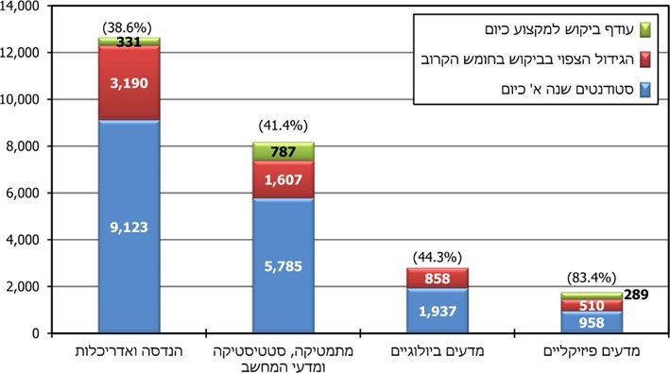
המקור: דוח המכון הישראלי לדמוקרטיה, האם מערכת ההשכלה הגבוהה ערוכה לגידול במספרם של בוגרי 5 יח”ל במתמטיקה? (2019).
* הנתונים בתרשים זה מתייחסים לאוניברסיטאות ולמכללות.
התרשים מראה שהביקוש של בעלי תעודת בגרות מתאימה ללימודי הנדסה ואדריכלות באקדמיה בחומש הבא צפוי להיות גבוה ב-38.6% ממספר הסטודנטים הלומדים מקצועות אלה כיום. כמו כן, הביקוש של בעלי תעודת בגרות מתאימה ללימודי מתמטיקה, סטטיסטיקה ומדעי המחשב באקדמיה צפוי לגדול ב-41.4% לעומת מספר הסטודנטים הלומדים אותם היום. תחזית זו מחייבת את המוסדות האקדמיים להיערך למתן מענה לצורך זה.
להלן בתרשים 22 מספר מקבלי תואר ראשון במקצועות ההיי-טק באוניברסיטאות ובמכללות לאורך השנים.
תרשים 22: מספר מקבלי תואר ראשון במקצועות ההיי-טק באוניברסיטאות ובמכללות, שנות הלימודים התשנ”ה-התשע”ז (1994 - 2017)
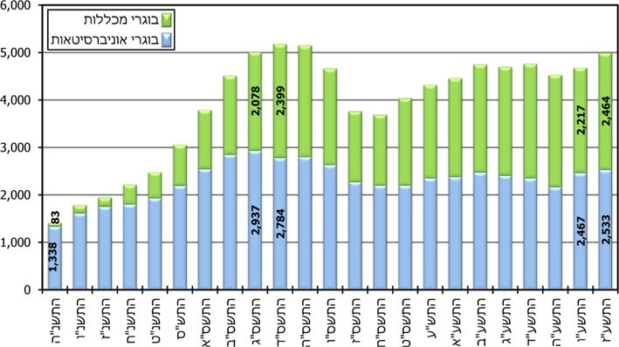
המקור: דוח הוועדה להגדלת מספר הסטודנטים במקצועות ההיי-טק האקדמיים (אוגוסט 2018) (על פי נתוני הלמ”ס).
* הנתונים כוללים את נתוני האוניברסיטה הפתוחה.
** בגרף זה מקצועות ההיי-טק כוללים גם מתמטיקה וסטטיסטיקה.
*** משנה”ל התשע”ו (2015 - 2016) נתוני אוניברסיטת אריאל נמנים עם נתוני האוניברסיטאות.
מהתרשים עולה כי במשך 23 שנים, משנה”ל התשנ”ה (1994 - 1995) ועד שנה”ל התשע”ז (2016 - 2017) חל גידול של כ-350% במספר מקבלי תואר ראשון במקצועות ההיי-טק באוניברסיטאות ובמכללות. מספר בוגרי המכללות הוכפל פי 30 לערך במקצועות אלה לאורך השנים, ובאוניברסיטאות הוכפל מספר הבוגרים פי שניים לערך. שיא מספר הבוגרים במקצועות ההיי-טק היה בשנה”ל התשס”ד (2003 - 2004) - שבה סיימו בסה”כ 5,183 סטודנטים, מהם כ-54% בוגרי אוניברסיטאות. בשנה”ל התשע”ז סיימו בסה”כ 4,997 סטודנטים את לימודי ההיי-טק, מהם כ-51% בוגרי אוניברסיטאות. מכאן שמאז השיא בשנה”ל התשס”ד וגם אחרי 13 שנים, מספר מקבלי התואר מהאוניברסיטאות היה כ-2,500.

עידוד האוניברסיטאות להגדיל את מספר הסטודנטים
לתואר ראשון במקצועות ההיי-טק
אחד האמצעים שנוקטת ות”ת כדי לקדם את מערכת ההשכלה הגבוהה הוא תמריצים כספיים למוסדות במסגרת “קולות קוראים”. על רקע המלצות‏ דוח הצוות הבין-משרדי מ-2012, משנה”ל התשע”ד (2013 - 2014) החלה ות”ת לפרסם "קולות קוראים" לאוניברסיטאות להגדלת מספר הסטודנטים הלומדים לתואר ראשון בתחומי הנדסת חשמל, הנדסת אלקטרוניקה, הנדסת מחשבים והנדסת מערכות מידע. בשנה”ל התשע”ו (2015 - 2016) הוסיפה ות”ת את מדעי המחשב לרשימת המקצועות המנויים בקול הקורא. בקולות הקוראים הנזכרים לעיל הציעה ות”ת תמריצים כספיים לאוניברסיטאות שיגדילו את מספר הסטודנטים לתואר ראשון (שנה א') במקצועות ההיי-טק, למשל, עבור הגדלת מספר הסטודנטים ב-15 סטודנטים ויותר. במקביל העלתה ות”ת את התעריף לאוניברסיטאות עבור כל סטודנט שלומד מקצועות היי-טק. החל מהקול הקורא לשנות הלימודים התשע”ט-התשפ”ב (2018 - 2022) (להלן - הקול הקורא הרב-שנתי) הוסיפה ות”ת תמריצים כספיים עבור פתיחת חוג לאחר תואר במדעי המחשב וכן עבור עידוד נשים ללמוד את תחומי ההיי-טק.
ות”ת הגדירה בקול הקורא הרב-שנתי שימושים ייעודיים לתמריצים הכספיים שיקבלו האוניברסיטאות בעקבות הגדלת מספר הסטודנטים הלומדים לתואר ראשון במקצועות ההיי-טק, ובכלל זה עבור המטרות הבאות: התאמה של תשתיות ההוראה והמחקר וקליטת סגל בכיר וזוטר כתוצאה מהגידול במספר הסטודנטים; מלגות לסטודנטים לתואר שני ולתואר שלישי; ביסוס התשתית האקדמית; פעולות לצמצום הנשירה (כמו מתן שיעורי עזר, ליווי סטודנטים ותגבורים) ולשדרוג תשתיות הוראה; הפעלת תוכניות לשילוב אוכלוסיות מיוחדות; והגדלת מספר הסטודנטיות.
בשנה”ל התשע”ו התמריצים שהציעה ות”ת במסגרת הקולות הקוראים לשנות הלימודים התשע”ד-התשע”ו לא הביאו לעלייה משמעותית במספר הסטודנטים המתחילים ללמוד את מקצועות ההיי-טק (ראו להלן בתרשים 24). כדי להעלות את שיעור הגידול במספר הסטודנטים הלומדים את מקצועות ההיי-טק האקדמיים, הקימה ות”ת בספטמבר 2016 ועדה ייעודית (להלן - ועדת ההיי-טק של ות”ת). בפני הוועדה הופיעו מומחים שונים - אנשי אקדמיה, משק וחברה: נציגי המוסדות האקדמיים, תעשיית ההיי-טק, מערכת הביטחון, משרד החינוך, משרד העבודה, אגף הכלכלן הראשי במשרד האוצר ועמותות רלוונטיות. הוועדה בחנה סוגיה זו בהיבט רחב, ובכלל זאת בהיבט מערכת ההשכלה הגבוהה. מטרותיה היו לקבוע יעדים, לבחון דרכי פעולה ולגבש תוכנית מקיפה, שתכלול בין היתר רכיבים לצמצום הנשירה מהלימודים, עדכון של תעריפי ההוראה, עידוד קליטת אוכלוסיות ייעודיות, בדגש על נשים, עידוד פיתוח של מסלולים המשלבים לימודים דו-חוגיים עם מקצועות היי-טק הנדרשים בשוק התעסוקה, ביצוע קול קורא להגדלת מספר הסטודנטים במספר מצומצם של מוסדות באמצעות תוכנית מקיפה לנושא ועוד.
באוגוסט 2018 הגישה ועדת ההיי-טק של ות”ת דוח המסכם את מסקנותיה והמלצותיה (להלן - דוח ההיי-טק של ות”ת). בין המלצותיה: תמיכה וסיוע לאוניברסיטאות בהרחבת התשתיות ללימודים אקדמיים במקצועות ההיי-טק לתואר ראשון; הענקת תמריצים להגדלת מספר הנשים הלומדות מקצועות אלה באוניברסיטאות; מתן הזדמנות למועמדים להשכלה גבוהה מקרב אוכלוסיות שהייצוג שלהן במקצועות ההיי-טק נמוך יחסית; קידום תוכנית מלגות לתארים מתקדמים במקצועות ההיי-טק; חיזוק הידע הבסיסי הרלוונטי למקצועות ההיי-טק במערכת החינוך; חשיפה והכוונה למקצועות ההיי-טק לפני השירות בצה”ל, במהלכו ולאחריו; ושילוב בוגרי מקצועות ההיי-טק בעבודה בתעשייה.

בתרשים 23 שלהלן מוצג תרשים זרימה של הפעולות שבוצעו לפי לוח זמנים.
תרשים 23: הפעולות שבוצעו להגדלת מספר הסטודנטים במקצועות ההיי-טק, 2016 - 2018
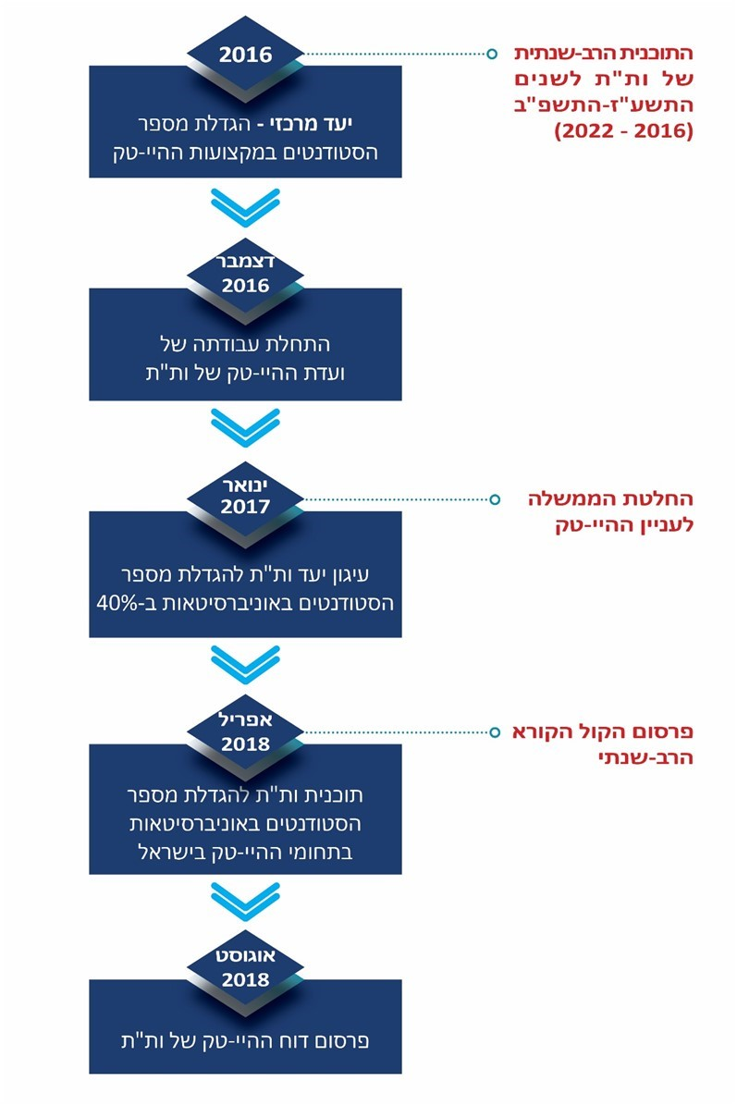
במקביל לעבודת ועדת ההיי-טק של ות”ת ובטרם פרסמה את המלצותיה, התקבלה בינואר 2017 כאמור החלטת הממשלה לעניין ההיי-טק. בהחלטה עוגן, בין השאר, יעד ות״ת לגידול רב-שנתי בשנות הלימודים התשע”ז-התשפ”ב (2016 - 2022) של 40% במספר הסטודנטים לתואר ראשון במקצועות ההיי-טק הלומדים במוסדות המתוקצבים להשכלה גבוהה, בדגש על האוניברסיטאות. עוד נקבע בהחלטה כי ות”ת מתבקשת לבחון את הצורך והאפשרויות לפעול לעידוד פיתוחם של מסלולים ייעודיים חדשים, אשר ישלבו את תחומי התכנות והמחשבים עם לימודים מתחומים אחרים, וכן לפעול בשיתוף המשרד לשוויון חברתי כדי לבחון את הצורך והאפשרות לעידוד המוסדות להשכלה גבוהה לפתח קורסים אקדמיים מקוונים, בתקציב משותף של ות”ת והמשרד לשוויון חברתי. החלטת הממשלה קבעה כי מאמץ הגידול במספר הסטודנטים ייעשה בעיקר באוניברסיטאות, וזאת נוכח הצורך האקוטי בגידול בכוח אדם מעולה שיעסוק במו”פ בתחום זה והגידול הלא-מספק במספר הסטודנטים במוסדות אלה. נקבע עוד שהגידול יימדד ביחס למספר הסטודנטים לתואר ראשון במקצועות ההיי-טק בשנה”ל התשע”ו. לתוכנית נקבע תקציב של כ-730 מיליון ש”ח, שרובו הוקצה לגידול במספר הסטודנטים (ובעניין זה התמקדה הביקורת הנוכחית), וחלקו נועד לפיתוח קורסים מקוונים ולפיתוח מסלולים ייעודיים חדשים כאמור. לפי נתוני ות”ת לדצמבר 2019, בשנים התשע”ז-התשע”ט (2016 - 2019) נוצלו כ-35% מהתקציב שהוקצה, והצפי הוא שעד סיום התוכניות בהתשפ”ב (2021 - 2022) ינוצלו כ-93% ממנו.
להלן בתרשים 24 מוצג מספר הסטודנטים שהתחילו את לימודיהם במקצועות ההיי-טק באוניברסיטאות בכל אחת משנות הלימודים התשע”ג-התש”ף (2012 - 2020), והתחזית למספר הסטודנטים שיתחילו ללמוד בכל אחת משנות הלימודים התשפ”א-התשפ”ב (2020 - 2022):
תרשים 24: מספר הסטודנטים שהתחילו את לימודיהם במקצועות ההיי-טק באוניברסיטאות בשנות הלימודים התשע”ג-התש”ף (2012 - 2020) והתחזית למספר הסטודנטים שיתחילו ללמוד בשנות הלימודים התשפ”א-התשפ”ב (2020 - 2022)
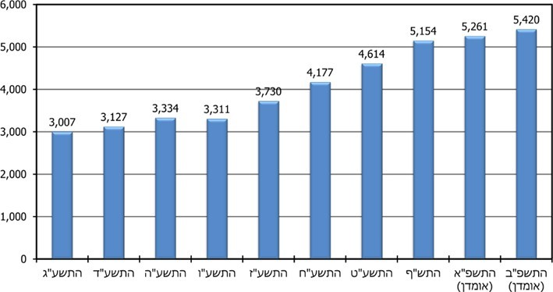
על פי נתוני ות”ת מדצמבר 2019 ומאוקטובר 2020, בעיבוד משרד מבקר המדינה.
* התרשים מתייחס לאוניברסיטאות האלה: העברית, הטכניון, תל אביב, בן גוריון, בר-אילן, חיפה, אריאל והאוניברסיטה הפתוחה.
מתרשים 24 עולה כי מערכת ההשכלה הגבוהה עמדה ביעד שהציבה הממשלה, וכבר בשנה”ל התשע”ט (2018 - 2019) עמד הגידול במספר הסטודנטים שהתחילו ללמוד את מקצועות ההיי-טק באוניברסיטאות ביחס לשנה”ל התשע”ו (2015 - 2016) על כ-40%. יש לציין זאת לחיוב. התחזית היא להמשך הגידול עד לשנה”ל התשפ”ב (2021 - 2022).
ראוי כי מל”ג וּות”ת ישקלו אם יש מקום לקבוע למערכת ההשכלה הגבוהה יעד גבוה יותר לגידול במספר הסטודנטים, שיענה על צורכי תעשיית ההיי-טק. זאת לנוכח הצפי לביקוש עתידי של מועמדים מתאימים ללימוד מקצועות ההיי-טק באקדמיה ולנוכח המחסור הקיים בעובדים, המוערך במועד סיום הביקורת (דצמבר 2019) ב-18,500 משרות.
מל”ג מסרה בתשובתה למשרד מבקר המדינה באוגוסט 2020 (להלן - תשובת מל”ג) כי במאי 2020, לאחר מועד סיום הביקורת, החליטה ות”ת במסגרת תוכנית ההמשך הרב-שנתית לשנים התשפ״א - התשפ״ה (2020 - 2025) לחיזוק תחומי ההיי-טק במוסדות להשכלה גבוהה (להלן - תוכנית ההמשך של מל”ג), להגדיל את מספר הסטודנטים לתואר ראשון עד סיום תוכנית זו ב-40% נוספים (ביחס לשנת התשע”ט - שנת הבסיס של התוכנית), שהם כ-1,800 סטודנטים. זאת, בנוסף לעדכון הצפי הקיים לגידול של 65% במספר הסטודנטים עד שנת התשפ״ב (ביחס לשנת הבסיס של תוכנית ההיי־טק הראשונה - התשע״ו).
אגף תקציבים במשרד האוצר מסר בתשובתו למשרד מבקר המדינה ביולי 2020 (להלן - תשובת אגף תקציבים באוצר), כי תוכנית ההמשך להחלטת הממשלה לעניין ההיי-טק צפויה להיות מוגשת לממשלה לצד התקציב.

חסמים שיש להתמודד איתם כדי לספק את צורכי שוק ההיי-טק
אומנם מערכת ההשכלה הגבוהה עמדה ביעד שקבעה הממשלה בהחלטתה לעניין ההיי-טק, ואולם, כדי לעמוד בתחזית לצרכים העתידיים בעובדי היי-טק ובתחזית לביקוש עתידי של מועמדים מתאימים ללימוד מקצועות ההיי-טק באקדמיה, יש צורך להתמודד עם כמה חסמים מרכזיים: מחסור בסגל בכיר; שיעור נשירה גבוה של סטודנטים ממקצועות ההיי-טק; שילוב בלתי מיטבי של בוגרי המכללות במקצועות ההיי-טק בתעשייה. ללא התמודדות עם חסמים אלה, האוניברסיטאות צפויות להתקשות לתת מענה לגידול הצפוי בביקוש. להלן הפרטים:

מחסור בסגל אקדמי בכיר בפקולטות של מקצועות ההיי-טק
המגמות העולמיות מצביעות על גידול מסיבי בביקושים למקצועות ההיי-טק, והביקוש הגובר בתחום זה נצפה גם בישראל, הן בביקוש של התעשייה לבוגרי מקצועות ההיי-טק והן בביקוש מצד בוגרי מערכת החינוך ללימודים במערכת ההשכלה הגבוהה ובפרט באוניברסיטאות. נוסף על הביקוש למקצועות ההיי-טק הקיימים, קיים ביקוש הולך וגובר לבוגרי תארים במקצועות נוספים לצורך תעשיית ההיי-טק, כגון מדעי הנתונים ובינה מלאכותית (AI).
לפי דוח ההיי-טק של ות”ת, החסם המרכזי להגדלת מספר הבוגרים באוניברסיטאות במקצועות ההיי-טק הוא מחסור בסגל אקדמי בכיר, ובפרט סגל אקדמי במדעי המחשב. כן קיים מחסור במתרגלים (סגל זוטר). הסיבה העיקרית למחסור היא תחרות אל מול התעשייה, שמציעה שכר גבוה מהשכר המוצע לאנשי הסגל באקדמיה. בדוח ההיי-טק צוין כי המשך הגדלת מספרם של אנשי סגל אקדמי איכותי, עוזרי הוראה ותשתיות פיזיות (כיתות, מעבדות וציוד) בטווח המיידי והארוך מהווה תנאי להרחבת הפקולטות הקיימות. לפי הדוח, מרב המאמץ צריך להתבצע ברובד זה. יצוין שבקול הקורא שפרסמה ות”ת לשנת התשע”ח נכללה הקצבה חד-פעמית לקליטת אנשי סגל, באופן שעל כל קליטת איש סגל אקדמי בכיר, האוניברסיטה תהיה זכאית לתשלום חד-פעמי של 1.5 מיליון ש”ח.
יחס סגל סטודנטים: מנתוני דוח ההיי-טק של ות”ת עולה כי היחס שהיא קבעה עבור מספר הסטודנטים למספר אנשי הסגל (להלן - היס״ס) לצורך תקצוב תחומי ההיי-טק הוא איש סגל אחד לכל 18 סטודנטים (1:18) (להלן - היס”ס הנורמטיבי). תרשים 25 מציג את היס”ס בתחומי ההיי-טק באוניברסיטאות בשנות הלימודים התשע”ה-התשע”ז (2014 - 2017):
תרשים 25: יחס מספר הסטודנטים למספר אנשי הסגל הבכיר בתחומי ההיי-טק באוניברסיטאות בשנות הלימודים התשע”ה-התשע”ז (2014 - 2017)
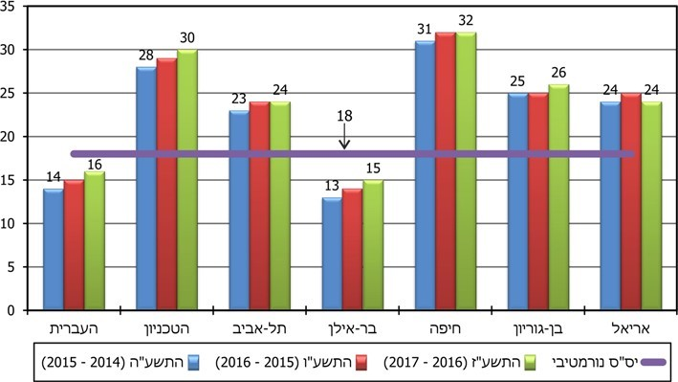
על פי נתוני דוח ההיי-טק של ות”ת, בעיבוד משרד מבקר המדינה.
מהתרשים עולה שבכל האוניברסיטאות חל בין שנה”ל התשע”ה (2014 - 2015) לשנה”ל התשע”ז (2016 - 2017) גידול ביס”ס, או שהוא נשאר קבוע, וכי מתוך שבע האוניברסיטאות, בחמש מהן היס”ס גבוה מהיס”ס הנורמטיבי. בטכניון למשל, שהוא המוסד המוביל בארץ בהכשרה במקצועות ההיי-טק, היס”ס בפועל בשנה”ל התשע”ז היה גדול בכ-67% מהיס”ס הנורמטיבי.
התוספת בפועל של אנשי סגל אקדמי בכיר: הגדלת מספר אנשי הסגל היא פעולה מורכבת הן עקב החופש האקדמי והמינהלי שיש למוסדות האקדמיים לפי חוק מל”ג, שכן הם עצמאיים להחליט בנוגע לגיוס אנשי הסגל לשורותיהם, והן עקב הסכמי העבודה הקיבוציים של אנשי הסגל, המגדירים את תנאי העסקתם. יצוין כי החל ב-2013 איפשרה מל”ג לאוניברסיטאות להעסיק חברי סגל אקדמי בכיר מומחים במגוון תחומים באמצעות “חוזים אישיים”, המציעים תנאים מיטיבים ביחס לשכר הרגיל המוצע לאנשי הסגל במסגרת ההסכם הקיבוצי המיוחד.
נכון לדצמבר 2019 לא עלה בידי הנהלות האוניברסיטאות לנצל אפשרות זו לצורך הגדלת מספר אנשי הסגל האקדמי הבכיר.
לפי דוח ההיי-טק של ות”ת, כדי שבשנה”ל התשע”ז (2016 - 2017) ניתן היה להגיע ליס״ס הנורמטיבי, היה על האוניברסיטאות להגדיל את מצבת הסגל הבכיר שלהם בכ-200 משרות. כדי לקלוט סטודנטים נוספים ובלי לפגוע באיכות הלימודים האקדמית, הייתה נדרשת קליטת סגל רחבה יותר. כפי שמוצג בתרשים 26 שלהלן, לאורך התקופה התשע”ה (עוד לפני פרסום דוח ההיי-טק של ות”ת) - התשע”ט (2014 - 2019), תוספת משרות הסגל הבכיר האקדמי בתחומי ההיי-טק הייתה קטנה מאוד ורחוקה מ-200 משרות, הצורך שעליו הצביעה הוועדה:
תרשים 26: הגידול במספר משרות הסגל הבכיר באוניברסיטאות בתחומי ההיי-טק לעומת הגידול במספר הסטודנטים, שנות הלימודים התשע”ה-התשע”ט (2014 - 2019)
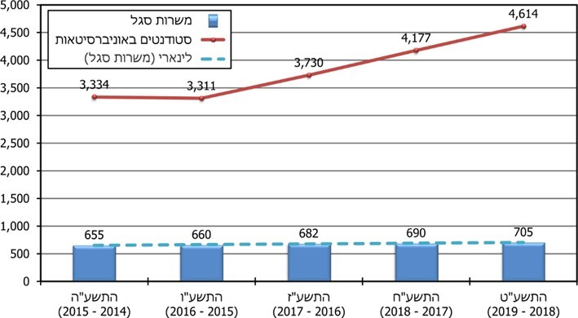
על פי נתוני ות”ת, בעיבוד משרד מבקר המדינה.
* מתייחס לאוניברסיטאות האלה: העברית, הטכניון, תל אביב, בן גוריון, בר-אילן, חיפה, אריאל, האוניברסיטה הפתוחה.
מהתרשים עולה שבין שנה”ל התשע”ה לשנה”ל התשע”ט עלה מספר המשרות של אנשי הסגל הבכיר ב-50 משרות בלבד. עוד עולה שמשנה”ל התשע”ז לא הצטמצם המחסור של 200 המשרות של הסגל האקדמי הבכיר במקצועות ההיי-טק באוניברסיטאות, שעליו הצביעה הוועדה, ובין שנה”ל התשע”ז לשנה”ל התשע”ט עלה מספרן רק ב-23 משרות. תוספת נמוכה זו בולטת על רקע העובדה שבתקופה זו חל גידול של כ-24% במספר הסטודנטים. המשמעות היא שלא רק שלא הודבק הפער, אלא אף העמיק.
מל”ג מסרה בתשובתה כי לא ניתן להתעלם מכך שבין השנים התשע”ה להתשע”ט חלה גם עלייה ניכרת ומשמעותית של כ-124 משרות של חברי הסגל הזוטר, עמיתי ההוראה והמרצים מן החוץ (עלייה של כ-15%).
קביעת יעד להגדלת מספר אנשי הסגל הבכיר והזוטר בפקולטות של מקצועות ההיי-טק: החלטת הממשלה לעניין ההיי-טק מינואר 2017 קבעה יעד גידול של 40% במספר הסטודנטים באוניברסיטאות שילמדו לתואר ראשון במקצועות ההיי-טק. מטבע הדברים, הגדלה ניכרת כזאת מחייבת התאמה במספר המשרות של אנשי הסגל הבכיר והזוטר. הצורך לקביעת יעד מתאים עולה גם ממדריך התכנון הממשלתי בעניין השלבים המרכזיים לגיבוש תוכניות.
אף על פי כן, בביקורת עלה שוות”ת לא קבעה יעד לגידול במספר אנשי הסגל במקביל לגידול במספר הסטודנטים. בפועל, כפי שהוצג לעיל, תוספת אנשי הסגל הבכיר בשנות הלימודים התשע”ז-התשע”ט (2016 - 2019) הסתכמה ב-23 משרות בלבד.
עתודת סגל אקדמי מצומצמת בתחומי ההיי-טק: התשתית העיקרית לאיוש משרות אנשי סגל בכיר היא, בראש ובראשונה, בוגרי לימודים לתארים מתקדמים (סטודנטים לתואר שני, בעיקר במסלול עם תזה, וכן סטודנטים לתואר שלישי). לפי דוח ההיי-טק של ות”ת, מספר הלומדים לתואר שני עם תזה במדעי המחשב, הנדסת חשמל והנדסת מערכות מידע נמצא בירידה לעומת תחילת שנות ה-2000, ולכן יש לעודד בעיקר את שיעור הממשיכים ללימודי תואר שני מחקרי (עם תזה) ודוקטורט ישיר, וזאת לצורך יצירת עתודת סגל באוניברסיטאות.
במסגרת הקול הקורא הרב-שנתי לשנות הלימודים התשע”ט-התשפ”ב (2018 - 2022) ציינה ות”ת, שמטרת התמיכה הכספית היא בין היתר להעניק מלגות לסטודנטים לתואר שני (מסטרנטים), לסטודנטים לתואר שני עם תזה ולסטודנטים לתואר שלישי (דוקטורנטים). בדוח ההיי-טק של ות”ת צוין עוד כי נוכח הקושי בגיוס סגל זוטר למקצועות ההיי-טק, קושי שמקורו בין השאר בשכר הנמוך יחסית אל מול השכר ההתחלתי הגבוה בתעשיית ההיי-טק, ונוכח הצורך בהצמחת סגל בכיר בתחומים אלו, מוצע לקדם תוכנית מלגות לתואר שני עם תזה, מסלול ישיר לדוקטורט ומסלול לפוסט דוקטורנטים בחו״ל למצטיינים בתחומי ההיי-טק למספר שנים על מנת להניע את התהליך.
בביקורת עלה שלמרות האמור בקול הקורא הרב-שנתי ובדוח ההיי-טק של ות”ת, מל”ג לא הכינה תוכנית מלגות לתארים מתקדמים במקצועות ההיי-טק.
מל”ג מסרה בתשובתה כי במסגרת תוכנית ההמשך הרב-שנתית של מל”ג לשנים התשפ”א - התשפ”ה (ממאי 2020), נקבעו תמריצים ספציפיים משמעותיים המיועדים למתן מלגות לתארים מתקדמים.
להלן בתרשים 27 שיעור הסטודנטים הממשיכים באוניברסיטאות לתארים מתקדמים בשנים נבחרות.
תרשים 27: שיעור הסטודנטים הממשיכים לתארים מתקדמים באוניברסיטאות, שנים נבחרות
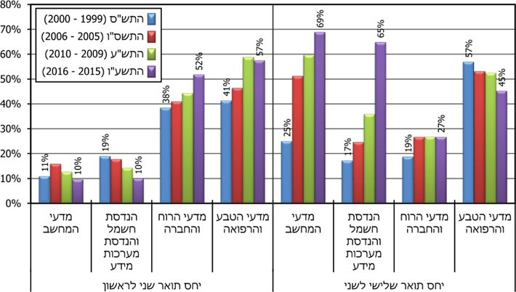
על פי נתוני דוח ההיי-טק של ות”ת, בעיבוד משרד מבקר המדינה.
* הנתונים אינם כוללים את הלומדים באוניברסיטת אריאל, אף כי משנה”ל התשע”ו (2015 - 2016) היא נמנית עם האוניברסיטאות.
מתרשים 27 עולה כי שיעור הממשיכים לתואר שני במקצועות ההיי-טק (מדעי המחשב, הנדסת חשמל והנדסת מערכות מידע) נמוך משמעותית משאר המקצועות ואף יורד עם השנים. כך למשל, בשנה”ל התשע”ו רק אחד מתוך עשרה סטודנטים במדעי המחשב המשיך לתואר שני, לעומת שישה מתוך עשרה במדעי הטבע והרפואה. עם זאת, חלקם בקרב הממשיכים לתואר שלישי גדול, ובשנה”ל התשע”ו הוא הגיע ל-69% במדעי המחשב ול-65% בהנדסת חשמל והנדסת מערכות מידע.
עולה מכך שמיצוי הפוטנציאל של בוגרי התואר הראשון במקצועות ההיי-טק ללימודי המשך הוא חלקי בלבד, ונופל מזה של הלומדים מקצועות אחרים. אפשר שהדבר נובע מכך שהתגמול והקידום של בוגרי תואר ראשון במקצועות ההיי-טק אינו תלוי בלימודים לתואר שני. העובדה שמרבית בוגרי התואר השני במקצועות ההיי-טק ממשיכים ללימודי תואר שלישי, מצב שבכוחו להגדיר את פוטנציאל אנשי הסגל הבכיר באוניברסיטאות, עשויה להצביע דווקא על הכדאיות בעידוד לימודי התואר השני במקצועות אלו, ובכך להצמיח עתודת סגל אקדמי בכיר בתחומי ההיי-טק.
הטכניון מסר בתשובתו למשרד מבקר המדינה ביולי 2020 כי נוכח הקשיים בגיוס חברי סגל אקדמי בתחומי ההיי-טק, תמרוץ ות”ת להגדלת מספר הסטודנטים בתחומים אלו גרם לכך, שבכל האוניברסיטאות חל גידול ביס”ס בתחומי ההיי-טק או שהוא נשאר קבוע, מה שבפועל הביא (דרך מודל תקצוב ההוראה) לפגיעה בתקציב של אותן אוניברסיטאות שבהן היס”ס גדל. הטכניון הוסיף כי אף קיים מחסור במהנדסי מעבדות או עמיתי מחקר לטובת הכשרת הסטודנטים במקצועות ההיי-טק, וכדי להצליח בגיוסם יש לאפשר לאוניברסיטאות גמישות העסקה ותגמול של כוח-אדם איכותי.
אוניברסיטת בן-גוריון מסרה בתשובתה למשרד מבקר המדינה ביולי 2020 כי לאור מעבר צה”ל לנגב, בסמוך לאוניברסיטה, האוניברסיטה נדרשת להגדלה מסיבית של אלפי סטודנטים כדי לתת מענה לכל החיילים והקצינים המבקשים ללמוד באוניברסיטה. כדי לקלוט סטודנטים רבים נוספים במקצועות ההיי-טק נדרשים גם בניינים עם כיתות, מעבדות ומשרדים לקליטת חברי הסגל החדשים, וזה מהווה חסם משמעותי. זאת בנוסף לצורך לקלוט סגל אקדמי נוסף. האוניברסיטה ציינה כי היא נמצאת במגעים עם משרד האוצר, משרד הביטחון וות”ת לגבי המשאבים הדרושים כדי שתוכל לעמוד במטלות שמצפים ממנה בנושא.
אוניברסיטת חיפה מסרה בתשובתה למשרד מבקר המדינה כי היא ערוכה להמשיך את מגמת הגידול במצבת חברי הסגל הבכיר במקצועות ההיי-טק על מנת לשפר את יחס סגל-סטודנט, כפונקציה של הגידול במספרי הסטודנטים.
מל”ג מסרה בתשובתה כי במסגרת תוכנית ההמשך הרב-שנתית שלה לשנים התשפ”א-התשפ”ה (ממאי 2020), נקבעו בין היתר העקרונות הבאים הנוגעים להגדלת אוכלוסיית הסגל העתידי בתחומי ההיי-טק: הגדלת מספר הסטודנטים לתואר שני מחקרי בתחומי ההיי-טק; הגדלת מספר הדוקטורנטים בתחומי ההיי-טק; הרחבת הגדרת תחום ההיי-טק (בתארים מתקדמים בלבד גם לפיזיקה, מתמטיקה וסטטיסטיקה); מתן מענקים לקליטת סגל בתחומים הרלוונטיים; הקמת מנגנון מלגות לסגל חוזר מצטיין; תוכנית לקליטת חברי סגל מצטיינים מארה”ב ומקנדה; הרחבת תוכנית מלגות לפוסט דוקטורנטיות מישראל לארה”ב; ושינויים ועדכונים בתנאי ההעסקה לעידוד שילוב סגל מהתעשייה במוסדות אקדמיים.
מל”ג הוסיפה כי בשנה”ל התשפ”א (2020 - 2021) צפויים לצאת לפועל צעדים אחדים, ובהם יצירת תמריצים לגיוס ולשימור של תלמידי מחקר המועסקים כסגל זוטר והרחבת האפשרות לעבודה נוספת במערכת ההשכלה הגבוהה של סגל אקדמי לטובת הגדלת היקף שעות ההוראה. מל”ג ציינה שהציבה יעדים להגדלה במספר הסטודנטים עם תזה בשיעור של 60% ולהגדלת מספר הדוקטורנטים ב-100% ביחס להתשע”ט, וכי קבעה תמריצים המיועדים למלגות לדוקטורנטים ומסטרנטים.
אגף שכר והסכמי עבודה במשרד האוצר מסר בתשובתו למשרד מבקר המדינה ביולי 2020 כי בהמשך להחלטת הממשלה לעניין ההיי-טק ולדוח ההיי-טק של ות”ת, נעשתה עבודת מטה על ידי הצוות המקצועי באגף שכר והסכמי עבודה וות״ת, שעסקה בנושא קשיי הגיוס של סגל אקדמי במקצועות ההיי-טק במוסדות להשכלה גבוהה. בעבודה המטה עלו הסיבות למחסור בסגל אקדמי בכיר וזוטר במקצועות ההיי-טק, ובעקבותיהן הוחלט באגף שכר והסכמי עבודה על קידום שני מהלכים עיקריים: מתן מענקי גיוס ושימור לחברי סגל זוטר שהם סטודנטים לתואר שני מחקרי ותואר שלישי במקצועות ההיי-טק; ואפשרות לחוזים אישיים מיטיבים וגמישים במכללות הציבוריות לבכירים מתעשיית ההיי-טק הנקלטים כחברי סגל בכיר במקביל לעבודתם בתעשייה. בהתאם לצעדים האמורים לעיל התקבלה החלטת ות״ת במאי 2020 בנושא תוכנית המשך לחיזוק תחומי ההיי-טק במוסדות להשכלה גבוהה (ראו תשובת מל”ג לעיל).

מומלץ שמל”ג וּות”ת יכינו תוכנית סדורה, בשיתוף משרד האוצר וראשי המוסדות האקדמיים, הכוללת יעדים להגדלת מספר אנשי הסגל הבכיר והזוטר בפקולטות של מקצועות ההיי-טק, ותקדם פתרון ארוך טווח שיאפשר התמודדות מיטבית עם המחסור באנשי סגל בהתאם לגידול הנדרש והצפוי במספר הסטודנטים הלומדים מקצועות אלו. ראוי שבמסגרת התוכנית תינתן תשומת לב מיוחדת לצורך להגדיל את מספר הסטודנטים הממשיכים ללימודי תואר שני מחקרי (עם תזה) ודוקטורט ישיר במקצועות אלה, לטובת יצירת עתודת סגל באוניברסיטאות. כן ראוי שבמסגרת התוכנית שתגובש יובא בחשבון שילוב של דרכי הוראה חדשות, כמו למידה מרחוק ולמידה מקוונת, שביכולתן להשפיע על מספר אנשי הסגל שיידרשו ועל מאפייניהם. משרד מבקר המדינה ממליץ שתוכניות אלו ייבנו בשיתוף פעולה עם התעשייה על מנת למצוא דרכים לספק הן את הצורך של התעשייה לכוח אדם איכותי והן את הצורך של האקדמיה בסגל איכותי שיכשיר את הדור הבא של הסטודנטים במקצועות ההיי-טק.

צמצום הנשירה מהלימודים במקצועות ההיי-טק
הסטודנטים המתקבלים ללימודי מקצועות ההיי-טק באוניברסיטאות נחשבים לבעלי פוטנציאל גבוה ויכולות גבוהות. לפי נתוני הלמ”ס, המקצוע הנדסת מחשבים - מדעי המחשב היה אחד מ-17 המקצועות שבהם פחות ממחצית המועמדים התקבלו בעדיפות ראשונה בשנה”ל התשע”ז (2016 - 2017) (40% התקבלו). ככלל, מקצועות ההיי-טק הם בין 15 המקצועות הסלקטיביים ביותר באוניברסיטאות, וממוצע הפסיכומטרי של המתקבלים עמד על כ-680 בשנה”ל התשע”ז. להלן לוח 1, המציג את 15 המקצועות הסלקטיביים ביותר באוניברסיטאות, לפי הציון הפסיכומטרי הממוצע של המתקבלים למקצועות אלה בעדיפות ראשונה (לפי הגדרת הלמ”ס ונתוניה):
לוח 1: 15 המקצועות הסלקטיביים ביותר באוניברסיטאות, לפי הציון הפסיכומטרי הממוצע של המתקבלים למקצועות אלה בעדיפות ראשונה, התשע”ז
המקצועות הסלקטיביים ביותר באוניברסיטאות
רפואה כללית | 735
פיזיקה-מתמטיקה | 720
מדעי הקוגניציה | 713
התוכנית המשולבת של פילוסופיה, כלכלה ומדעי המדינה | 709
חישוב ועיבוד מידע - מדעי המוח | 696
הנדסה ביו-רפואית | 687
מדעי הרפואה | 683
איכות הסביבה ומשאבי טבע | 681
מדעי המחשב | 681
רפואת שיניים | 680
הנדסת מחשבים - מדעי המחשב | 680
התוכנית הרב-תחומית במדעי הרוח | 678
כימיה פיזיקלית | 677
הנדסת חשמל | 677
לימודים קלאסיים | 676
על פי נתוני הלמ”ס, בעיבוד משרד מבקר המדינה.
על אף הציונים הפסיכומטריים הגבוהים הנדרשים ממי שלומד את מקצועות ההיי-טק, נתוני ות”ת מצביעים על כך שלא מעט מסטודנטים אלו אינם מסיימים את לימודיהם האקדמיים ונושרים במהלך הלימודים.
תרשים 28 : שיעור הסטודנטים שסיימו את לימודיהם בזמן התקני ושיעור הסטודנטים שלא סיימו ללמוד מתוך מי שהחלו ללמוד באוניברסיטאות בשנה”ל התש”ע (2009 - 2010), לפי מבחר תחומי לימוד
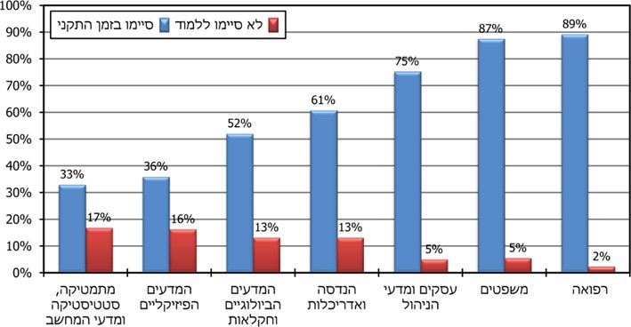
על פי נתוני הלמ”ס, בעיבוד משרד מבקר המדינה.
מהתרשים עולה שמבין המקצועות שהוצגו, שיעור הנשירה מהלימודים הגבוה ביותר נמצא במקצועות המדעיים ובהנדסה ואדריכלות, וכי במקצועות אלו גם השיעור הנמוך ביותר של המסיימים את הלימודים בפרק הזמן התקני.
ות”ת התייחסה לסוגיית הנשירה ממקצועות ההיי-טק בקול הקורא הרב-שנתי שלה לשנים התשע”ט-התשפ”ב, וציינה כי מטרת התמיכה הכספית שמקבלות האוניברסיטאות בעקבות הגדלת מספר הסטודנטים לתואר ראשון (שנה א') בתחומי ההיי-טק היא בין היתר לטובת נקיטת פעולות לצמצום הנשירה, כמו מתן שיעורי עזר וליווי סטודנטים, הפעלת תוכניות למניעת נשירה ותגבורים וכן שדרוג תשתיות הוראה. פעולות אלו יוכלו לצמצם את נשירת הסטודנטים, ובמקביל להגדיל את מספר מסיימי הלימודים האקדמיים בתחומים אלו.
במקביל לכך, גם ועדת ההיי-טק של ות”ת התייחסה בדוח מאוגוסט 2018 לתופעת הנשירה, והמליצה שבמסגרת תמיכת ות״ת באוניברסיטאות המיועדת להגדיל את מספר הסטודנטים במקצועות ההיי-טק, תיכלל תמיכה באיתור מוקדם של סטודנטים המועדים לנשירה, וכי יינקטו פעולות שמטרתן צמצום הנשירה, בדגש על מהלך השנה הראשונה ללימודים.
התרשים שלהלן מציג את אופני סיום הלימודים של הסטודנטים שהתחילו את לימודיהם לתואר ראשון ב-2009 במקצועות ההיי-טק באוניברסיטאות:
תרשים 29: אופני סיום הלימודים של סטודנטים שהחלו ללמוד לתואר ראשון ב-2009 במקצועות ההיי-טק באוניברסיטאות, לפי תחומי לימוד
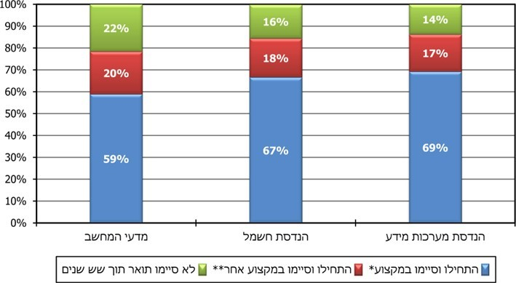
המקור: דוח ההיי-טק של ות”ת.
* התחילו וסיימו במקצוע: סטודנטים שלא החליפו מקצוע ולא החליפו מוסד, וסטודנטים שלא החליפו מקצוע אך החליפו מוסד.
** התחילו וסיימו במקצוע אחר: סטודנטים שהחליפו מקצוע ולא החליפו מוסד, וסטודנטים שהחליפו מקצוע ומוסד.
לפי נתוני הלמ”ס, כ-15% מהסטודנטים שהתחילו את לימודיהם בכלל המקצועות באוניברסיטאות בהתש”ע (2009 - 2010) לא סיימו תואר במקצוע כלשהו בתוך שש שנים מתחילת הלימודים. מהתרשים עולה ש-42% מהסטודנטים שהחלו ללמוד מדעי המחשב, 32% מהסטודנטים שהחלו ללמוד הנדסת חשמל ו-31% מהסטודנטים שהחלו ללמוד הנדסת מערכות מידע לא סיימו את הלימודים במקצועות אלו תוך שש שנים. במדעי המחשב למשל, 20% מהסטודנטים סיימו תואר במקצוע אחר, ו-22% מהם לא סיימו תואר תוך שש שנים. משמעות הדבר היא שייתכן שחלק מהסטודנטים שעמדו בדרישות הסף הגבוהות ללימוד מקצועות ההיי-טק באוניברסיטאות לא הצטרפו בסופו של דבר למעגל בוגרי לימודי מקצועות ההיי-טק, וקיימת אפשרות שלא ישתלבו בשוק העבודה בתחום זה, או לפחות בעבודה המחייבת תואר אקדמי בתחום. הדבר יכול להעיד על אי-מיצוי הפוטנציאל של ההון האנושי לטובת הגדלת כוח האדם בתעשיית ההיי-טק, שסובלת ממחסור גדול בבוגרי תואר אקדמי במקצועות ההיי-טק.
גורמי הנשירה מהלימודים: ועדת ההיי-טק של ות”ת ציינה בדוח שהוציאה, כי פערי ידע מוקדם הם אחת הסיבות לנשירה מלימודים בתחומי ההיי-טק. היא ציינה כי ניתן לצמצם את התופעה באמצעות תגבורים שיינתנו לסטודנטים לפני שנת הלימודים הראשונה שלהם ובמהלכה. כן ציינה שניתן לקיים למידה בקבוצות אחרי שעות הלימודים, דבר המחייב יצירת תנאים מתאימים בקמפוס, כגון חדרי לימוד ומעונות סטודנטים.
בסקירה כלכלית שבועית של משרד האוצר מספטמבר 2017 צוין, שלשכר ההורים השפעה ישירה על הסיכוי של ילדיהם לנשור מלימודים בתחומי ההיי-טק (“החסם הכלכלי”). גם ממחקר של מכון טאוב עולה שככלל, לסטודנטים שהם או משפחתם במצב כלכלי נמוך יותר יש סיכוי גבוה יותר לנשור מלימודים אקדמיים. ועדת ההיי-טק של ות”ת ציינה שסיוע כספי ולימודי לסטודנטים הזקוקים לכך יקל עליהם להתמודד עם דרישות הלימודים, הלחץ והעומס. תמיכה כזו גם נותנת מענה לחסמים כלכליים ואחרים.
קביעת יעדים לצמצום הנשירה: בהחלטת ות”ת מספטמבר 2016 להקים את ועדת ההיי-טק של ות”ת נקבע כי הוועדה תקבע יעדים, תבחן דרכי פעולה ותגבש תוכנית מקיפה, שתכלול בין היתר רכיבים לצמצום הנשירה. גם בדוח משרד מבקר המדינה על “הוועדה לתכנון ולתקצוב - ות”ת, הנגשת ההשכלה הגבוהה למגזר החרדי” (להלן - הדוח “השכלה גבוהה למגזר החרדי”) צוין שעל ות”ת ומל”ג לקבוע יעד רב-שנתי של צמצום הנשירה, וממנו לגזור יעדים שנתיים ולבצע מעקב על השגתם (בעניין סטודנטים חרדים).
עלה שעד סיום הביקורת הנוכחית (מרץ 2020) לא קבעו ות”ת ומל”ג יעד לצמצום שיעורי הנשירה במקצועות ההיי-טק.
חוסר במידע על נשירת סטודנטים מלימודי מקצועות ההיי-טק: אחד הכלים החיוניים לקביעת יעדים ומטרות, וכן לצורך בקרה ופיקוח על ביצוע תוכניות, הוא מסד נתונים שיאפשר לקבל תמונת מצב שוטפת. מבקר המדינה העיר לוות”ת בדוח “השכלה גבוהה למגזר החרדי” על שלא היה לה מסד נתונים אודות נשירת סטודנטים חרדים מתוכניות הלימודים שנבדקו בביקורת, וכי הנתונים שהיו בידיה חלקיים. לשם השוואה ראו את הנתונים שמפיקה לשכת הסטטיסטיקה של ההשכלה הגבוהה (HESA Higher Education Statistics Agency -) בבריטניה על נשירת סטודנטים. נתונים אלה מאפשרים פילוח לפי מוסד אקדמי, מקצועות ספציפיים ומאפייני הנושרים (צעירים או בוגרים והרקע הלימודי שלהם).
אחת הדרכים היעילות לריכוז מידע מהימן על הסיבות לנשירה היא באמצעות סקר מקיף בקרב הסטודנטים או הליך של שיתוף ציבור הסטודנטים, אשר בכוחו לסייע למקבלי ההחלטות לקבל החלטות איכותיות שנגזרות מצורכי השטח.
בשנת התשע”ט ביקשה ות”ת מהאוניברסיטאות לקבל את נתוני הנשירה של סטודנטים במעבר משנה א' לשנה ב' במקצועות ההיי-טק לכל אחת מהשנים התשע”ד-התשע”ז (2013 - 2017). בכלל זה היא ביקשה לקבל דיווח אודות הסטטוס של כל סטודנט שנשר - האם לא עמד בתנאי התוכנית; עזב מיוזמתו את המוסד; עבר ללמוד מקצוע אחר במוסד (ואם כן, האם המקצוע בתחומי ההיי-טק או שאינו בתחומי ההיי-טק).
נמצא כי ות”ת לא ביקשה מהאוניברסיטאות לבחון את הסיבות לנשירת הסטודנטים, ובכלל זה לא עמדה על כך שכדי להתמקד בבעיית הנשירה נדרש שיהיו בידיה נתונים על אודות מאפייני הנושרים: המגדר, המגזר, תנאי הקבלה (ציון בגרות, פסיכומטרי וכיו”ב). כתוצאה מכך המידע, ככל שנמסר לוות”ת, היה תוצאתי ולא נסיבתי, ולכן אינו מאפשר התמודדות תכליתית עם מחוללי הנשירה. בהיעדר מידע איכותי זה, היכולת של ות”ת והמוסדות האקדמיים לגבש תוכנית לצמצום הנשירה נפגמת.
מל”ג מסרה בתשובתה כי חלק מהסטודנטים שסיימו תואר במקצוע אחר סיימו את לימודיהם במקצועות היי-טק אחרים, וחלק מאלו שלא סיימו תואר בתוך שש שנים עשויים להיות סטודנטים שגויסו לשוק ההיי-טק בתוך תקופת הלימודים. מטעם זה הם לא סיימו את התואר בתוך שש שנים, וייתכן שחלקם סיימו או יסיימו את התואר בשלב מאוחר יותר. לדברי מל”ג, מדובר בתופעה הקיימת במיוחד בענף ההיי-טק, שבה סטודנטים מתקבלים לעבודה בתחום לימודיהם במהלך הלימודים, אינם נדרשים לסיים את לימודיהם האקדמיים, והם עובדים בענף גם ללא תואר. עוד מסרה מל”ג בתשובתה כי סיבות ספציפיות לנשירה בכל מוסד אקדמי ניתן לנתח רק באמצעות סקר שבו נשאלים הסטודנטים במפורש מדוע פרשו מלימודיהם. מל”ג הוסיפה כי בחינת הסיבות הספציפיות לנשירה בכל מוסד איננה מלאכה שוות״ת יכלה לעשות בזמן שעמד לרשות הוועדה, שהרי הדבר מצריך סקר מיוחד של הלמ״ס בקרב הנושרים. מל”ג ציינה כי נשירת סטודנטים מהלימודים במקצועות ההיי-טק הינה עניין שמל״ג וות״ת מקדישות לו תשומת לב רבה, ובמסגרת התוכניות השונות אף הועמדו למוסדות האקדמיים הקצבות ספציפיות או תנאים הנוגעים לכך. עוד הוסיפה מל”ג כי מי שמיטיב להכיר את מאפייני הנושרים במוסד הספציפי, באילו מגזרים מרוכזת התופעה, מהן הסיבות הספציפיות לתופעה וכיו״ב הם המוסדות האקדמיים עצמם. ות״ת מקצה את המשאבים להתמודדות עם התופעה ומציפה את הצורך בפני המוסדות, והם אלה שאמורים לבנות תוכנית ספציפית להתמודדות עם הנשירה. אולם מל״ג וות״ת אינן מכתיבות למוסדות אילו תוכניות ופעולות ספציפיות עליהם לבצע. יתרה מזו, התקצוב הבסיסי של ות״ת כולל בתוכו את ״מרכיב ההוראה״, שיש בו תמריץ מובנה למניעת נשירת סטודנטים ולעידוד המוסדות להביא לכך שסטודנטים יסיימו את לימודיהם במסגרת הזמן התקנית.
האוניברסיטאות בר-אילן, הפתוחה, העברית וחיפה מסרו בתשובותיהן למשרד מבקר המדינה כי הן מפעילות תוכניות לצמצום נשירה במקצועות ההיי-טק.
אוניברסיטת בר-אילן הוסיפה בתשובתה למשרד מבקר המדינה מאוגוסט 2020 כי תנאי הקבלה - בגרות ופסיכומטרי - אינם חזות הכול, ואין בהם כדי לנבא באופן מוחלט הצלחה בלימודים או התאמה ללימודים. הסטטיסטיקות של המחלקה למדעי המחשב, לאורך השנים, מראות שמקדם ההתאמה בין ציוני הפסיכומטרי לבין הצלחה בתואר אינו גבוה, וודאי שאין התאמה מלאה. לכן ישנו אחוז מסוים של סטודנטים שאף שעמדו בתנאי הקבלה בכל זאת אינם מתאימים לתואר. רובם בגלל שהלימודים קשים מדי עבורם, וחלקם בגלל חוסר עניין או חוסר התאמה לאופי העבודה או הלימודים. עוד ציינה האוניברסיטה כי יש להביא בחשבון כי סינון של סטודנטים הוא קריטי בעיקר לתעשיית ההיי-טק, הסומכת על מערכת ההשכלה הגבוהה שהבוגרים שלה ראויים ומתאימים; ושהיה רצוי, על סמך עבודת מחקר, לקבוע טווח נורמטיבי לשיעור נשירה טבעי.
האוניברסיטה ציינה כי אינה יודעת כיום מהו שיעור הנשירה הטבעי, ובהחלט ייתכן ששיעור זה צריך להיות מתחת למקום שבו הוא נמצא היום. גם ברור שיש מחוללי נשירה שצריך לעשות כל מאמץ למגר, כגון מצב כלכלי, ובוודאי בתקופה של משבר כלכלי קיצוני כמו משבר נגיף הקורונה. בהחלט יש מקום לחשש שמשבר הקורונה יגרום לעלייה בשיעורי הנשירה באוניברסיטאות, ולפיכך יש להטמיע באוניברסיטאות רמת רגישות גבוהה מאשר בשגרה למצבם הכלכלי והבריאותי של הסטודנטים בתקופה זו. חשוב מאוד לחקור ולהבין היטב את הסיבות לנשירה. מצוידים בהבנה זו, צריך להילחם נקודתית בנשירה שמקורה בסיבות ובגורמים שניתנים לזיהוי ואיתור בשלב מוקדם ולהתמודד עימם באופן מיטבי, ובכך להקטין את שיעור הנשירה במקצועות ההיי-טק כמו גם בכל יתר מסלולי הלימוד.
האוניברסיטה הוסיפה כי יעד של מניעת נשירה הוא יעד שיש לשאוף אליו בכפוף לקביעת סיפי קבלה נאותים ובכפוף למערכת תמריצים נכונה. קביעת יעדי נשירה צריכה להביא בחשבון גם את העלאת איכותם של בוגרי ההיי-טק ולא רק את העלאת כמותם.
משרד מבקר המדינה מכיר במורכבות הבחינה של הסיבות לנשירה. ייתכן שבחינה כזו דורשת סקר מיוחד, אך בלעדיה ות”ת והמוסדות האקדמיים יתקשו כאמור לגבש תוכנית לצמצום הנשירה. כמו כן, אין חולק שצמצום הנשירה אינו יכול לבוא על חשבון איכות הבוגרים. מומלץ שבשל נתוני הנשירה הגבוהים במקצועות ההיי-טק, ובהמשך להצעתה של אוניברסיטת בר- אילן בתשובתה, שהמוסדות האקדמיים יחד עם מל”ג וות”ת - שתקצבה בקול הקורא הרב-שנתי פעולות לצמצום הנשירה - ינתחו באופן שיטתי את מחוללי הנשירה (הסיבות) ומאפייני הנושרים, יקבעו יעדים שנתיים לצמצומה וייתנו כלים ופתרונות לשם השגת היעדים.

הסיכויים להשתלבות בוגרי מכללות בתפקידי מו”פ בתעשיית ההיי-טק
בין שנה”ל התשנ”ה להתשע”ז (1994 - 2017) (במהלך 23 שנה) חל גידול במספר הסטודנטים שסיימו את לימודיהם במקצועות ההיי-טק באוניברסיטאות ובמכללות: בשנה”ל התשע”ז סיימו את לימודיהם במקצועות ההיי-טק כ-5,000 סטודנטים, וכ-2,500 מהם היו בוגרי מכללות. בתרשים 30 מוצג מספר מקבלי תואר ראשון במקצועות ההיי-טק במכללות בין שנה”ל התשנ”ה להתשע”ז.
תרשים 30: מספר מקבלי תואר ראשון במקצועות ההיי-טק במכללות, שנות הלימודים התשנ”ה-התשע”ז (1994 - 2017)
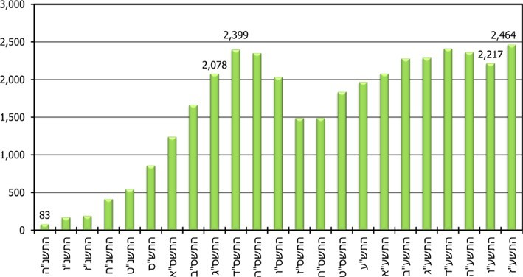
על פי נתוני דוח ההיי-טק של ות”ת, בעיבוד משרד מבקר המדינה.
* מקצועות ההיי-טק בתרשים זה כוללים גם מתמטיקה וסטטיסטיקה.
מתרשים 30 עולה שבמשך 23 שנה גדל חלקם של בוגרי המכללות שלמדו את מקצועות ההיי-טק מ-83 בוגרים ל-2,464 בוגרים, ולמעשה הוכפל פי 30 לערך. כמו כן, בשנה”ל התשס”ד ובשנה”ל התשע”ז מספרם של בוגרי המכללות במקצועות אלו היה דומה, ועמד על כ-2,500.
אף שכמחצית מבוגרי מקצועות ההיי-טק באקדמיה הם בוגרי מכללות, חלקם בתעסוקה בחברות היי-טק המתמקדות בתחומי המחקר והפיתוח אינו משקף זאת: לפי דוח הון אנושי בהיי-טק לשנת 2019, רק 26% מהג'וניורים (עובדים שאינם בעלי ניסיון) שהועסקו בחברות שעיסוקן מו”פ בתעשיית ההיי-טק היו בוגרי מכללות. בדוח צוינה ההערכה שנתח משמעותי של בוגרי מקצועות ההיי-טק מהמכללות משתלב בתפקידים טכנולוגיים-מקצועיים בענפים אחרים, כמו בנקים, חברות ביטוח ומוסדות ממשלתיים.
בדוח ההיי-טק של ות”ת מאוגוסט 2018 צוין הגידול הניכר במספר הסטודנטים במקצועות ההיי-טק הלומדים במכללות האקדמיות, גידול שנובע בין השאר מעדיפות שנתנה ות”ת בהקצאת מכסות סטודנטים למכללות. הוועדה ראתה לנכון לציין את החשיבות של הלימודים במכללות, אשר מספקות כמחצית מהבוגרים בתחום. הוועדה המליצה שוות״ת תיתן דגש על הגדלת מספר הסטודנטים במכללות האקדמיות המתוקצבות, שבהן קיימת הקפדה על האיכות האקדמית ועל הכשרת בוגרים מצוינים לתעשייה. לפי הדוח, “במקביל על ות״ת להמשיך את העבודה לזיהוי חסמים ולקידום פעולות לחיזוק איכות בוגרי מכללות במקצועות ההיי-טק והגדלת סיכויי השתלבותם בתפקידי מו”פ בתעשייה בתחום”. עוד צוין בדוח כי התעשייה ציינה לאחרונה את שביעות רצונה מבוגרי המכללות ומהשילוב של רבים מהם בעמדות מפתח בשוק העבודה.
ועד ראשי המכללות האקדמיות הציבוריות (להלן - ור”מ) מסר בתשובתו למשרד מבקר המדינה באוגוסט 2020, כי הנושא עלה בדיונים שהתקיימו בין ור”מ ובין ות”ת. ור”מ ציין בתשובתו כי הם מצפים מוות”ת לכלול בתוך התוכנית הלאומית להגדלת מספר הסטודנטים במקצועות ההיי-טק משאבים משמעותיים לטובת המכללות האקדמיות המתוקצבות.
מל”ג מסרה בתשובתה כי היא מתכננת לגבש קול קורא למכללות לעידוד שיתופי פעולה עם התעשייה בלימודי מקצועות ההיי-טק בתקציב של עשרה מיליון ש”ח.
על אף המסקנות וההמלצות של ועדת ההיי-טק של ות”ת בנוגע לצורך שוות”ת תזהה את החסמים ותקדם פעולות לחיזוק איכות בוגרי המכללות במקצועות ההיי-טק כדי להגדיל את הסיכוי להשתלבותם בתפקידי מו”פ בתעשייה בתחום זה, עלה שעד מועד סיום הביקורת לא הכינה ות”ת תוכנית לשם כך ולא נקטה פעולות הנגזרות מתוכנית סדורה.
מומלץ שוות”ת תכין תוכנית להגדלת ההשתלבות של בוגרי המכללות בתפקידי מו”פ בתעשיית ההיי-טק, וזאת בשיתוף התעשייה לשם התאמת התוכנית לצרכיה.

מינוף השירות הצבאי לטובת הגדלת כוח האדם המיומן לתעשיית ההיי-טק
מערכת הביטחון וצה”ל משמשים גורם משמעותי בפיתוח ענף ההיי-טק בישראל. לעובדה זו משמעות ייחודית, שכן צה”ל הוא הגוף אשר נמצא בצומת שבין סיום הלימודים במערכת החינוך ולפני ההחלטה על בחירת קריירה. לכן לשירות בצה”ל יש חשיבות מכרעת בניסיון להגדיל את מספר הפונים למקצועות ההיי-טק. היחידות הטכנולוגיות בצה”ל עוסקות במו”פ כמו גם במתן שירותים ובתמיכה בהיבטים טכנולוגיים מנקודת הראות של ביטחון המדינה. ככלל, ההכשרה הייחודית שמוקנית לחיילים המשרתים ביחידות אלה והידע והניסיון שהם רוכשים במהלך שירותם הצבאי מאפשרים להם להשתלב במהרה בשוק ההיי-טק האזרחי עם שחרורם. לעיתים אף יעדיפו החברות בתעשיית ההיי-טק להעסיק את יוצאי היחידות הטכנולוגיות על פני בוגרי האקדמיה.
בדוח ועדת ההיגוי של משרד הכלכלה מ-2014 נכללה המלצה להגביר את החשיפה למקצועות טכנולוגיים בצה”ל בקרב חיילות וחיילים שאינם משרתים ביחידות הטכנולוגיות. זאת במטרה להגדיל את מספר הפונים ללימודים גבוהים בתחומי הטכנולוגיה בדרך של יצירת חוויות חיוביות בנוגע לתחומי הפעילות בענף והקניית כלים ראשוניים בתחומים נבחרים.
כחלק מהתוכנית להגדלת כוח אדם מיומן לתעשיית ההיי-טק, הטילה החלטת הממשלה לעניין ההיי-טק על מנכ”ל משרד הביטחון, בשיתוף עם אגף כוח אדם בצה”ל, מטה סייבר בצה”ל, הקרן להכוונת חיילים משוחררים, נציגים מהמועצה הלאומית לכלכלה במשרד ראש הממשלה, משרד האוצר וגורמים נוספים לגבש תוכנית למינוף השירות הצבאי בצה”ל לטובת הגדלת כוח האדם המיומן לתעשיית ההיי-טק. נקבע שעל התוכנית להתייחס בפרט לצורך להגדיל את מספר המוכשרים בצה”ל בתחומי פיתוח תוכנה, עם דגש על הכשרות עילית; לחשיפת חיילים לקראת סיום שירותם לאפשרויות המקצועיות העומדות לפניהם בתעשיית ההיי-טק; להשלמת תכנים רלוונטיים לטובת קבלה ללימודים אקדמיים במקצועות הרלוונטיים להיי-טק; לניצול יעיל של מערך המיון, ההכשרה וההשמה של מערכת הביטחון גם לצרכים אזרחיים; ולבחינת האפשרויות לדחות את השירות הצבאי לצורך השכלה אקדמית במקצועות ההיי-טק.
משרד הביטחון, צה”ל והמועצה הלאומית לכלכלה דנו בנושא וניסו לקדם הצעות למינוף השירות הצבאי ובהן אלו: איתור החיילים שלהם פוטנציאל להשתלב בתעשיית ההיי-טק לאחר שחרורם מהצבא, וזאת על בסיס הנתונים עליהם בצה”ל ובמשרד החינוך; קיום הרצאות וסדנאות ייעודיות לקראת השחרור מהצבא במטרה לחשוף את החיילים לעולם ההיי-טק; עריכת ימי עיון ייעודיים; פנייה אישית לחיילים מתאימים כדי לעודדם לפנות לעולם ההיי-טק; והקמת אתר אינטרנט ייעודי.
עלה כי משרד הביטחון והמועצה הלאומית לכלכלה לא קידמו את ההצעות שהעלו בדיון האחרון שנערך בפברואר 2018. עוד עלה שעד מועד סיום הביקורת, כשלוש שנים לאחר החלטת הממשלה לעניין ההיי-טק, עדיין לא גיבש משרד הביטחון תוכנית אופרטיבית למינוף השירות הצבאי בצה”ל, כפי שנדרש בהחלטת הממשלה. יצוין כי אף על פי שהחלטת הממשלה קבעה שמשרד האוצר וגורמים אחרים יהיו שותפים בהכנת התוכנית למינוף השירות הצבאי בצה”ל לטובת הגדלת כוח האדם המיומן לתעשיית ההיי-טק, משרד האוצר והאחרים לא השתתפו בדיונים שהתקיימו.
עוזר מנכ”ל משרד הביטחון ציין בפני צוות הביקורת כי התוכנית לא קודמה בשל אי מתן תוספת תקציבית לעניין.
יצוין שאמנם התוכנית של משרד הביטחון לא גובשה, אך עם זאת יש בצה”ל יוזמות מקומיות של יחידות לחשיפה של חיילי צה”ל שאינם משרתים ביחידות הטכנולוגיות (לדוגמה חיילים קרביים) למידע על מקצועות ההיי-טק לקראת שחרורם. כמו כן, במסגרת פרויקט מיוחד של היחידה לאיסוף מודיעין 8200, שהתחיל בנובמבר 2018, נקבע שהיא תקלוט לוחמים מזרוע היבשה שיזוהו כבעלי פוטנציאל להשתלב בהצלחה במקצועות הטכנולוגיים. הם לא ישתחררו בתום שירות החובה, אלא ייקלטו בשירות קבע במקצועות הטכנולוגיים. החיילים יעברו הכשרה ייעודית וישתלבו בחזית העשייה הטכנולוגית מודיעינית. גם האגף והקרן לחיילים משוחררים של משרד הביטחון פועלים לחשיפה ולהכוונה של חיילים משוחררים לרכישת השכלה (אקדמית, טכנולוגית). מאז שנת 2016 השקיע האגף כ-16 מיליון ש”ח בהכשרות מקצועיות בתחומי ההיי-טק (למשל פיתוח תוכנה, פיתוח אפליקציות, ניהול רשתות, QA - בדיקות תוכנה), ובהן למדו כ-1,550 חיילים משוחררים.
משרד הביטחון מסר בתשובתו למשרד מבקר המדינה ביולי 2020 כי בדיונים שהתקיימו בנושא הגדלת מספר העובדים בתעשיית ההיי-טק, ציינו נציגי המוסדות האקדמיים כי יש יותר ביקוש ללימודים מאשר היצע, ובגלל מגבלת המקומות מתקבלים ללימודים רק חלק מהמעוניינים. לאור זאת הוחלט במשרד הביטחון שלא ניתן לבצע עבודה רבה כאשר בסופה המוסדות אינם ערוכים לקבל את המועמדים שיתווספו. משרד הביטחון הוסיף כי לאחר שמל”ג וות”ת יאשרו את הגדלת מספר המקומות, משרד הביטחון יבחן את הנושא שוב, וכרגע ההמלצה אינה בת-ביצוע.
צה”ל מסר בתשובתו למשרד מבקר המדינה מיולי 2020 כי אין למשרד הביטחון או לצה”ל תוכנית פעולה אסטרטגית אחודה בנושא. צה”ל הוסיף כי אגף התקשוב פועל על מנת למנף את השירות הצבאי להיי-טק, למשל מפעיל מיזמים לשילוב חיילים קרביים בהיי-טק, תוכניות להגברת אוכלוסיות בייצוג חסר בהיי-טק, תוכניות לימוד לתואר ראשון תוך כדי שירות לשדרוג אוכלוסיית ההיי-טק, ותוכנית לאוכלוסיית מגיני הסייבר בצה”ל, המאפשרת יציאה ללימודים של שנתיים במדעי המחשב ומענק כספי של עשרות אלפי שקלים, המותנים בחתימת קבע מקוצרת.
האגף והקרן לחיילים משוחררים מסרו בתשובתם למשרד מבקר המדינה מיולי 2020 כי יש להם היכולת להשפיע על החייל המשוחרר בצומת ההחלטה האסטרטגי שבו הוא נמצא עם שחרורו. לכן לדעתם יש לאפשר את המשאבים הנדרשים ולהקצותם לקרן כדי להוציא לפועל תוכניות לאומיות נוספות בקרב החיילים המשוחררים. כן ציינו כי הם פועלים להנגיש את ההכשרות המקצועיות בתחום ההיי-טק לאוכלוסיות נוספות כמו נשים, יוצאי אתיופיה, בני מיעוטים, חרדים ובני הפריפריה הגיאוגרפית, שחלקם טרם שולבו בעולם זה.
המועצה הלאומית לכלכלה מסרה בתשובתה למשרד מבקר המדינה ביולי 2020 כי היא תומכת בכך שמשרד הביטחון יגבש תוכנית רחבה, יחד עם השותפים המפורטים בהחלטת הממשלה, למינוף השירות הצבאי בצה”ל לטובת הגדלת כוח האדם המיומן לתעשיית ההיי-טק. המועצה הלאומית לכלכלה עובדת בשיתוף פעולה עם הקרן והיחידה להכוונת חיילים משוחררים כדי להוציא לפועל פיילוט שבמסגרתו יאותרו חיילים משוחררים בעלי ציון גבוה במבחנים הפסיכוטכניים הכמותיים של הצבא, אף שאין להם 5 יח”ל במתמטיקה, ויוצע להם ללמוד בלימודי מכינות הנדסה במוסדות להשכלה גבוהה. הפיילוט התעכב מסיבות תקציביות ובירוקרטיות, אך היא ממשיכה לפעול שהפיילוט יצא לאור.
על משרד הביטחון, בשיתוף הגורמים האמורים, ליישם את החלטת הממשלה לעניין ההיי-טק ולגבש תוכנית למינוף השירות הצבאי בצה”ל לטובת הגדלת כוח האדם המיומן לתעשיית ההיי-טק כנדרש. לאור הפוטנציאל הרב של השירות הצבאי לקידומם של המשרתים, ובמיוחד אלו שביחידות הטכנולוגיות, מוצע לבחון אם ניתן להיעזר במידע הקיים על אודות החיילים המשרתים בתחומים אלה לצורך שיפור תהליכי המיון, החשיפה וההכוון שלהם למקצועות ההיי-טק. מומלץ שמשרד הביטחון, בשיתוף הגורמים האמורים, יגבש תוכנית שתמנה את הגופים האחראים לכל משימה, תבחן את הדרכים להסרת החסמים לביצועה, תציג לוחות זמנים לביצועה, ותפרט את הדרישות התקציביות שנחוצות ליישומה ומקורותיה התקציביים. יש לציין לחיוב את היוזמות של משרד הביטחון וצה”ל לחשיפה, להכוונה ולהכשרה של חיילים למקצועות הטכנולוגיים וראוי לשקול להרחיבן, בין היתר תוך שימוש באמצעים מקוונים.

הכשרות חוץ-אקדמיות על ידי רשות החדשנות
בהחלטת הממשלה 2032 מספטמבר 2014 נקבע כי ישונה החוק לעידוד מחקר ופיתוח בתעשייה התשמ”ד- 1984 (להלן - חוק המו”פ; הנקרא היום החוק לעידוד מחקר, פיתוח וחדשנות טכנולוגית בתעשייה), וכי תוקם רשות לאומית למחקר, לפיתוח ולחדשנות טכנולוגית (רשות החדשנות), על מנת שתפעל לעידוד, קידום, תמיכה וסיוע החדשנות הטכנולוגית בתעשייה. כפי שנקבע, ראש הרשות הוא המדען הראשי במשרד הכלכלה, והיא מאורגנת במבנה של זירות חדשנות: זירת תשתיות טכנולוגיות, זירת הזנק, זירת צמיחה, זירת ייצור מתקדם, הזירה החברתית-ציבורית והחטיבה הבין-לאומית. התקציב שהוקצה לה לפעילות בתחום הון אנושי עבור השנים 2017 - 2018 היה 80 מיליון ש”ח.
לפי החלטת הממשלה לעניין ההיי-טק, על רשות החדשנות לגבש תוכנית לקידום מדיניות הממשלה לעודד הכשרות חוץ-אקדמיות, הרלוונטיות לתעשיית ההיי-טק, שיקנו את המיומנויות והניסיון המעשי הנדרשים על מנת להשתלב בתפקידים עתירי ידע בתעשיית ההיי-טק בישראל. התוכנית תבוצע בתיאום עם הממונה על זרוע העבודה ותתוקצב בסכום של 10 מיליון ש”ח לכל אחת מהשנים 2017 ו-2018 (סיירות התכנות, ראו פירוט להלן). נוסף על תוכנית זו, רשות החדשנות מפעילה ערוצי פעולה נוספים, כגון מסלולי יזמות עם תנאים מועדפים לנשים, לחרדים ולמיעוטים, וכן את המסלול “התמחות להיי-טק”, שמטרתו לשלב בוגרי מוסדות להשכלה גבוהה חסרי ניסיון בתפקידי פיתוח בחברות היי-טק. התוכניות לעידוד הכשרות חוץ-אקדמיות מקודמות באמצעות הזירה החברתית ציבורית של רשות החדשנות. להלן בלוח 2 פירוט הניצול התקציבי בתחום הון אנושי בשנים 2017 - 2018 (במיליוני ש”ח):
לוח 2: הניצול התקציבי של רשות החדשנות בתחום הון אנושי, 2017 - 2018
(במיליוני ש”ח)
שנה | תקציב | ביצוע
 |  | סיירות תכנות | יזמות אוכלוסיות | סה”כ ביצוע
2017 | 30 | - | 29 | 29
2018 | 50 | 10 | 25 | 35
סה”כ | 80 | 10 | 54 | 64
על פי נתוני רשות החדשנות, בעיבוד משרד מבקר המדינה.
עולה כי בשנים 2017 - 2018 הוקצה לרשות החדשנות תקציב לתחום ההון האנושי בהיקף של כ-80 מיליון ש”ח, ומתוכו נוצלו כ-64 מיליון ש”ח.
רשות החדשנות ציינה בתשובתה כי החלטת הממשלה לעניין ההיי-טק אושרה בחודש ינואר 2017. הזירה החברתית-ציבורית ברשות החדשנות המטפלת בנושאי הון אנושי הוקמה ביוני 2017, ועד אמצע 2018 הסתיים הליך תחרותי עם שבעה זוכים להפעלת סיירות התכנות.
מומלץ כי רשות החדשנות תבחן את היקף התקציב הנדרש ואופן מימושו היעיל ותעקוב אחר מימוש מלוא התקציב בשנים הבאות.
סיירות התכנות: בשנת 2017 פרסמה רשות החדשנות תוכנית לעידוד סיירות תכנות (Coding Bootcamps), במטרה לבנות מסלולי הכשרה לא-אקדמית, שיהיו בתחומים ובאיכות המתאימים לצורכי תעשיית ההיי-טק. ערוץ הכשרה מסוג זה הפך בשנים האחרונות למקובל בעולם. כך לדוגמה, בארה”ב ובקנדה הוכשרו בשנת 2019 כ-23,000 איש ב-110 סיירות תכנות. תרשים 31 מציג את הגידול שחל בשוק סיירות התכנות בארה”ב ובקנדה בין השנים 2013 - 2019:
תרשים 31: מספר בוגרי “סיירות תכנות” בארה”ב ובקנדה, 2013 - 2019
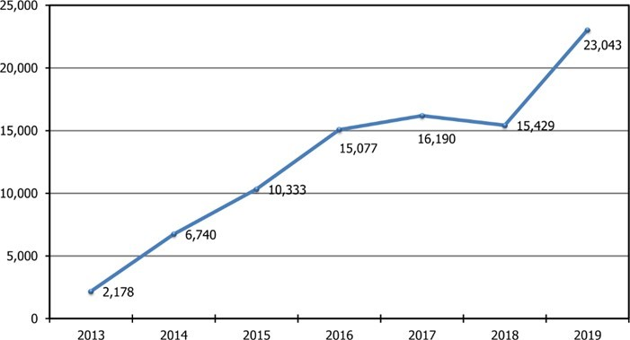
על פי www. coursereport.com
כדי לעודד את פתיחת התוכניות, הרשות משלמת לסיירות מענק בגין השמה מוצלחת של כל בוגר שיועסק עם תום לימודיו בשכר העולה על 14,000 שקלים, ובלבד שהועסק במשך תשעה חודשים לפחות. מענק ההשמה עולה בהתאם לגובה השכר שמקבל הבוגר וכן בגין בוגר המשתייך לאוכלוסיות שהן בייצוג חסר בהיי-טק. התוכנית נמשכת עד שנה. מדובר במסלול הכשרה אינטנסיבי, הכולל יום לימודים ארוך, ולכן אינו מאפשר בדרך כלל לעבוד במקביל ללימודים. היעד שקבעה רשות החדשנות הוא 280 בוגרי סיירות בשנה הראשונה, 350 בשנה השנייה ו-450 בשנה השלישית.
מהנתונים שהעבירה רשות החדשנות למשרד מבקר המדינה עולה שבמועד סיום הביקורת עמדה הרשות ביעדי ההכשרה שקבעה. דוח הון אנושי בהיי-טק אף מציין כי “קיימים ניצנים של פתיחות לקליטת עובדים מערוצי הכשרה חוץ אקדמיים”. כך לדוגמה, 3% מהעובדים חסרי הניסיון (“ג'וניורים”) שגויסו במחצית הראשונה של שנת 2019 הוכשרו בסיירות התכנות. יצוין כי שוק סיירות התכנות הישראלי מכשיר בסה”כ
כ-1,000 בוגרים בשנה באמצעות כ-20 מסגרות (הכוללות הן את המסגרות הפועלות במסגרת התוכנית המתוארת של רשות החדשנות והן מסגרות פרטיות).

אוכלוסיות בייצוג חסר בתעשיית ההיי-טק
פילוח העובדים בתעשיית ההיי-טק מצביע על ייצוג חסר משמעותי של חלק מקבוצות האוכלוסייה - נשים, מיעוטים וחרדים. הסרת החסמים להשתלבות של הקבוצות החסרות בתעשיית ההיי-טק עשויה לשפר את איכות ההון האנושי, להרחיב את מעגל העוסקים בתחום זה ולשפר את הצמיחה והפריון במשק. תרשים 32 מציג את שיעור ההשתתפות של אוכלוסיות שונות בתעשיית ההיי-טק אל מול השתתפותן בשוק העבודה הכללי.
תרשים 32: שיעורי העובדים בשוק העבודה הכללי ובתעשיית ההיי-טק,
לפי קבוצות אוכלוסייה, 2019
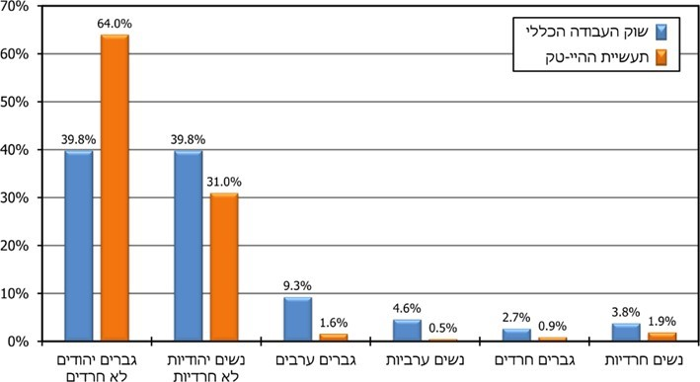
על פי דוח הון אנושי בהיי-טק ונתוני הממונה על זרוע העבודה, בעיבוד משרד מבקר המדינה.
מהתרשים עולה כי בשנת 2019 רוב העובדים בתעשיית ההיי-טק היו גברים יהודים לא חרדים - 64% - אף שחלקם בשוק העבודה הכללי עומד על כ-40%. לחרדים ולערבים יש ייצוג מזערי בתעשיית ההיי-טק ביחס לשיעורם בשוק העבודה הכללי.
הייצוג החסר של מגוון האוכלוסייה עלה כבר בדוח ועדת ההיגוי ב-2014, שבו המליצה הוועדה על קידום תוכניות ייעודיות לכל קבוצת אוכלוסייה שתנסה להתמודד עם החסמים האופייניים לה. גם בהחלטת הממשלה לעניין ההיי-טק הטילה הממשלה על הממונה על זרוע העבודה לקדם תוכניות ייעודיות לשילוב אוכלוסיות בייצוג חסר בתעשיית ההיי-טק, במטרה להגדיל את כוח האדם המיומן בתעשייה.

שילוב נשים בהיי-טק
בסוף שנת 2018 כללה אוכלוסייה ישראל כ-4.5 מיליון נשים, שיעור של יותר מ-50% מכלל האוכלוסייה במדינה. שיעור הנשים המועסקות בשנת 2018 עמד על 48% . הענפים הכלכליים המרכזיים שבהם הועסקו נשים בשנה זו היו חינוך (20.5% מהמועסקות) ושירותי בריאות, רווחה וסעד (18.2% מהמועסקות).
דוח המועצה הלאומית לכלכלה בעניין הדרכים להגדלת מספר הסטודנטיות הלומדות את מקצועות ההיי-טק משנת 2017 (להלן - דוח הסטודנטיות למקצועות ההיי-טק) מתאר תופעה של ירידה בשיעור הנשים הלומדות את תחומי המדעים המדויקים עם המעבר מבית הספר היסודי לחטיבת הביניים, לתיכון, לאקדמיה ולבסוף לשוק העבודה. כך, על פי נתוני משרד החינוך, בנות הן כמעט מחצית (47%) מהניגשים לבגרות ברמת 5 יח”ל במתמטיקה, כשליש מהלומדים במגמות פיזיקה ומחשבים וכשני שלישים מהלומדים במגמות כימיה וביולוגיה. ההטיות המגדריות מחריפות בשלב השירות הצבאי. אף ששיעורים דומים של גברים ונשים מביעים רצון לשרת במערך המחשוב, שיעור הנשים המשרתות ביחידות אלו נמוך. כך, 28% מהמועמדות לשירות ביטחון ו-33% מהמועמדים מביעים רצון לשרת במערך המחשוב, אך בפועל רק 27% מהתוכניתנים ו-12% מאנשי הסייבר בשירות חובה הן נשים. הטיות אלו נמשכות אף במערכת ההשכלה הגבוהה, ובסופו של דבר שיעור נשים נמוך מועסק בתפקידי ליבה בתעשיית ההיי-טק. תיאור התופעה בתרשים להלן.
תרשים 33: הירידה בשיעור הנשים בתחומי המדעים המדויקים
בשלבי חיים שונים
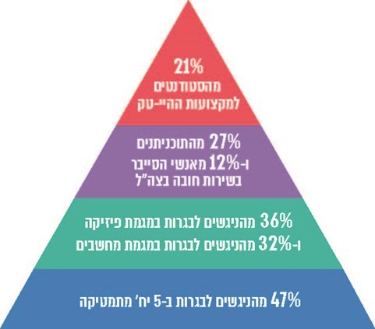
המקור: נילי בן טובים ונעם קוסט, סטודנטיות למקצועות ההיי-טק, המועצה הלאומית לכלכלה (2017).
דוח הסטודנטיות למקצועות ההיי-טק מציג את החסמים העיקריים העומדים בבסיס תופעת הייצוג הנמוך של נשים בהיי-טק: סטריאוטיפים ודעות קדומות, דימוי שגוי של עולם ההיי-טק, האווירה בכיתה הריאלית, דימוי וביטחון עצמי וכן סוגיית האיזון בין העבודה ובין המשפחה. הדוח מתייחס לרצף ההתפתחותי של נשים משלב בית הספר העל-יסודי, דרך השירות הצבאי וכלה בלימודים לתואר ראשון, והוא כולל המלצות לכיווני פעולה בכל שלב. גם דוח ועדת ההיגוי ב-2014 קבע כי שילוב נשים בתעשיית ההיי-טק דורש מענה עבור רצף החיים בכללו: הגדלת זרם הלומדות את תחומי המתמטיקה והמדעים המדויקים כבר מהגיל הצעיר; צמצום הנשירה והגדלת היצע הלומדות את המקצועות הרלוונטיים - או עובדות בהם - במהלך בית הספר התיכון, בשירות הצבאי, במוסדות האקדמיים; וכן בהשתלבות והתמדה בתעשייה גם בשלב ההורות לילדים קטנים.

תוכנית מתכללת לשילוב נשים בתעשיית ההיי-טק
שילוב חסר של נשים בתחומי המדע והטכנולוגיה אינו ייחודי לישראל ומהווה בעיה עולמית. שני הדוחות האמורים סוקרים גם תוכניות של מדינות נוספות המנסות לקדם את שילובן של נשים בתחומי המדע והטכנולוגיה, ובהן תוכניות העשרה אחרי בית הספר במתכונת חוגית, מחנות קיץ, שינוי קורס המבוא במדעי המחשב, פתיחת אפשרות לתואר דו-חוגי עם מדעי המחשב, יצירת מפגשים בין סטודנטיות לנשים בתעשייה ובסגל האקדמי, ועוד. גופים ציבוריים שונים מפעילים תוכניות ממשלתיות להגדלת שיעור הנשים הלומדות את תחומי המדעים והטכנולוגיה ולשילובן בתעשיית ההיי-טק. בתרשים להלן מוצגות התוכניות העיקריות להגדלת שיעור הנשים בתחומים מדעיים-טכנולוגיים:
תרשים 34: תוכניות להגדלת שיעור הנשים בתחומים מדעיים-טכנולוגיים
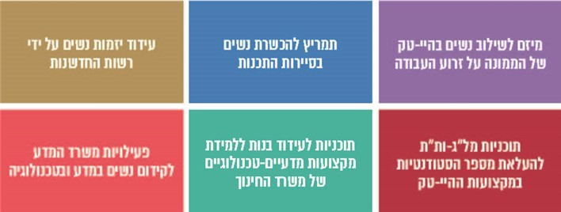
על פי נתוני הגופים השונים, בעיבוד משרד מבקר המדינה.
החסמים לייצוגן של נשים בהיי-טק והדרכים להעלאתו נוגעים לפעילותם של כמה משרדים וגופים ממשלתיים. לשם כך נדרשת תוכנית מתכללת, שתבחן דרכים להסרת החסמים על פני רצף החיים בראייה בין-משרדית, כפי שהמליצו הדוחות הנזכרים למעלה. בביקורת עלה כי התוכניות הממשלתיות מופעלות ומתקיימות ללא תכנון מערכתי.
על פי דוח הון אנושי בהיי-טק, שיעור הנשים בהיי-טק נמצא בנסיגה מסוימת, ובתפקידים טכנולוגיים ובתפקידי ניהול טכנולוגיים המצב אף עגום יותר. לפיכך ספק אם אפשר למצות את הפוטנציאל של הנשים ללא תוכנית מערכתית ומשולבת.
רשות החדשנות מסרה בתשובתה כי “בהיות הרשות הגוף המתכלל את צרכי תעשיית ההיי-טק, היא מתכללת בפועל גם את הטיפול בכשל השוק המרכזי של אותה התעשייה והוא המחסור בהון אנושי מיומן”. הרשות גם ציינה כי החלטת הממשלה לעניין ההיי-טק הטילה את האחריות לנושא שילוב נשים בהיי-טק על הממונה על זרוע העבודה. היא הוסיפה שתפקיד הרשות לקחת חלק במאמץ הלאומי למתן מענה למחסור בהון אנושי מיומן בהיי-טק וכן לדאוג למיצוי פוטנציאל החדשנות בכל חלקי המשק, והרשות מטמיעה נושא זה באופן רוחבי בתוכניותיה (למשל עידוד יזמות נשים ותמריץ מוגדל למפעילי סיירות התכנות לשילוב בהיי-טק של קהלים בתת-ייצוג). עוד ציינה בתשובתה כי היא פועלת בנושא זה בשותפות עם הגופים האחרים.
מל”ג מסרה בתשובתה למבקר המדינה כי שיעור הנשים לתואר ראשון במקצועות ההיי-טק עלה בהדרגה עד שהגיע ל-28.5% מהסטודנטים במקצועות ההיי-טק בשנת תש”ף. עוד ציינה כי מל”ג-ות”ת פעלו רבות לאורך השנים להגדלת ייצוגן של הנשים באקדמיה בכלל ובתחומי ה-STEM בפרט, וקיבלו שורה של החלטות בנושא, כגון מלגות לסטודנטיות לתואר שני ולדוקטורנטיות מצטיינות בתחומי ההיי-טק, וכן מקצות תקציב תחרותי לתמיכה בפעילות רוחבית לקידום הוגנות מגדרית באקדמיה. לעניין תכלול הטיפול בשילוב נשים בהיי-טק מסרה מל”ג כי הגורם שיוביל תוכנית כוללת לשילוב נשים במקצועות ההיי־טק צריך להיות מל״ג-ות״ת, “אשר הוכיחו לאורך השנים כי הם הגוף המקצועי ביותר להובלת יוזמה מעין זו, כמי שרואים לנגד עיניהם ופועלים באופן מערכתי לקידום כל צרכי מערכת ההשכלה הגבוהה והמשק”.
נוכח העובדה שנשים הן כ-50% מהאוכלוסייה אולם נמצאות בייצוג חסר בתעשיית ההיי-טק, משרד מבקר המדינה ממליץ על קידום תוכנית כוללת שתציע רצף של פתרונות להסרת חסמים, לפי שלבי החיים וההתפתחות המקצועית של הנשים, החל במערכת החינוך, דרך השירות הצבאי והאקדמיה ועד לשלב התעסוקה והשילוב בתעשייה. אין ספק בדבר החשיבות של שיתוף פעולה בין גורמים ממשלתיים לעניין שילוב נשים בתעשיית ההיי-טק, אך תשובות רשות החדשנות ומל”ג מחדדות את החשיבות בקביעת גורם שיתכלל ויוביל תוכנית לשילוב נשים בתעשיית ההיי-טק.

מיזם הממונה על זרוע העבודה לשילוב נשים בהיי-טק
החלטת הממשלה לעניין ההיי-טק הטילה על הממונה על זרוע העבודה (להלן גם - הממונה) לפעול לשילוב אוכלוסיות בתעשיית ההיי-טק בתעסוקה איכותית (בשכר גבוה). לעניין שילוב נשים בהיי-טק, הממשלה הטילה על הממונה לגבש ולהפעיל החל בשנת 2017 ולמשך שלוש שנים תוכנית להגברת שילוב נשים בתעשיית ההיי-טק, אשר תכלול בין היתר רכיבים של הכשרה לתכנות והשמה בחברות היי-טק. כבר בשנת 2016, עוד קודם להחלטת הממשלה לעניין ההיי-טק, ולנוכח הייצוג החסר של נשים בתעשיית ההיי-טק, פרסם הממונה בקשה לקבלת מידע (להלן - RFI) מגופים המעוניינים לקחת חלק במיזם משותף להגברת שילוב נשים בתעשיית ההיי-טק (להלן - המיזם המשותף). מטרת המיזם המשותף הוגדרה כמתן מענה למחסור בנשים בתפקידי ליבה בתעשיית ההיי-טק והגדלת שיעור המועסקות בתעשייה.
בהמשך ל-RFI, בנובמבר 2017 התקשר הממונה על זרוע העבודה במיזם משותף עם עמותה א' לשלוש שנים (להלן - המיזם לשילוב נשים בהיי-טק). מטרותיו של המיזם הוגדרו כמתן הכשרות טכנולוגיות איכותיות לנשים ללא רקע בתחום ושילובן בתעשיית ההיי-טק בתפקידי פיתוח, קידומן של נשים עם רקע בתחומים טכנולוגיים לשילוב בתעשיית ההיי-טק בתפקידי מפתח ועידוד צעירות לבחור בלימודים טכנולוגיים המובילים בסבירות גבוהה להשתלבות בתעשיית ההיי-טק. תקציב המיזם המשותף הינו 20 מיליון שקלים, והממשלה משתתפת בו בשיעור שאינו עולה על 50% מסך תקציב התוכנית ובסכום שאינו גבוה מ-10 מיליון שקלים. בפברואר 2019 חתם משרד העבודה והרווחה על הסכם עם מכון מחקר לביצוע מחקר מלווה למיזם המשותף (להלן - המחקר המלווה).
במסגרת המיזם המשותף לשילוב נשים בהיי-טק קבע הממונה יעדים לפיהם תימדד התוכנית, ובמקביל ועדת ההיגוי שהוקמה מתוקף ההסכם רשאית הייתה להגדיר ולעדכן את היעדים על פי הצורך. כפי שעולה מלוח 3 להלן, בשנתיים הראשונות לפעילותו עמד המיזם לשילוב נשים בהיי-טק ביעדים שנקבעו לו:
לוח 3: יעדים וביצוע בשנתיים הראשונות לפעילות המיזם המשותף
 | שנה א' (נובמבר 2017 - נובמבר 2018) |  | שנה ב' (דצמבר 2018 - נובמבר 2019)
 | יעד | ביצוע | יעד | ביצוע
מס' הסניפים* | 25 | 30 | 30 | 41
מס' המשתתפות שסיימו קורס | 940 | 1,257 | 1,400 | 1,433
מתוכן בנות 18+ לפני תואר** | 110 | 243 | 170 | 253
מתוכן נרשמו ללימודים טכנולוגיים*** | 37 | 40 | 57 | 75
מס' השמות בתפקידים טכנולוגיים | 500 | 508 | 750 | 750
מתוכן השמות בשכר מעל 10,000 ש”ח | 350 | 365 | 500 | 500
על פי נתוני הממונה על זרוע העבודה, בעיבוד משרד מבקר המדינה.
* פעילות המיזם המשותף לשילוב נשים בהיי-טק מתבצעת בפריסת סניפים ברחבי הארץ, ובין היתר באוניברסיטאות ובחברות היי-טק שונות.
** יעד זה מכוון לצעירות ללא תואר אקדמי קודם.
*** יעד זה מכוון למסיימות קורסים שבחרו להירשם ללימודים אקדמיים טכנולוגיים לפי הגדרת מל”ג.
פרופיל המשתתפות במיזם המשותף, דרכי הסינון, ההיקף ותוכני ההכשרה הם בעלי השפעה מהותית על סיכויי השתלבותן של המסיימות בתפקידי פיתוח בתעשיית ההיי-טק. מהלוח עולה כי המיזם המשותף עמד ביעדים גם בשנה הראשונה וגם בשנה השנייה להפעלתו (שבה נקבעו יעדים גבוהים יותר). עם זאת, הוא אינו מגדיר תנאי סף, ובכלל זה הפרופיל התעסוקתי של המועמדות וסוג ההשכלה של המוכשרות במסגרתו.
עוד יצוין כי שלושה מתוך שבעה מהקורסים שנלמדו בשנה הראשונה במסגרת המיזם המשותף הם קורסי בסיס: Basic Python, Java Basic ,Web Intro. היקף השעות הנלמדות בכל קורס משבעת הקורסים הינו מצומצם, ונע בין 24 שעות ל-51 שעות בסה”כ. עובדה זו עולה בקנה אחד עם היעד של חשיפת תלמידות ללא רקע טכני לעולם התוכנה, או שדרוג ידע לתלמידות עם רקע כאמור. משמעות הדבר היא כי לכל הפחות בנוגע לתלמידות ללא רקע טכני קודם, ספק אם הן יוכלו להשתלב בתפקידי פיתוח בתעשיית ההיי-טק לאחר סיום התוכנית, כפי שנקבע כאמור במטרות המיזם.
מתוצאות שלב א' של המחקר המלווה שהעביר הממונה על זרוע העבודה למשרד מבקר המדינה עולה כי המשתתפות במיזם הן בעלות מאפיינים הטרוגניים מבחינת ההשכלה, העבר התעסוקתי והרקע הדמוגרפי. הנשים המשתתפות במיזם עושות זאת מארבעה מניעים שונים: השתלבות בתעשיית ההיי-טק אם אינן עובדות בתחום, שמירה על הרלוונטיות של התחום עבור נשים שעובדות או עבדו בו בעבר ומעוניינות לחזור, הרחבת סל הכישורים של נשים שאינן מתכוונות להשתלב בתעשיית ההיי-טק ומבקשות ללמוד פיתוח תוכנה לצורך עיסוקן הנוכחי, ונשים שהצהירו שההכשרות מהוות העשרה אישית במסגרת פעילות פנאי. על הטרוגניות הלומדות ניתן ללמוד בין היתר מפרופיל המשתתפות בשנה השנייה למיזם. כך לדוגמה, 25% בלבד מנרשמות השנה השנייה למיזם הן בעלות רקע כלשהו בתכנות, 13% בלבד הן בעלות ניסיון של שנתיים ומעלה בתכנות. יתרה מכך, מתוך קרוב ל-4,000 משתתפות פעילות במיזם בשנתו השנייה, 59% הן בעלות רקע אקדמי שאינו טכנולוגי ו-27% ללא רקע אקדמי כלשהו.
לפי המחקר המלווה, רבים מהמעסיקים שנטלו חלק בשלב הראשון של המחקר המלווה הדגישו כי ההכשרה במסגרת המיזם המשותף לבדו, מבלי שמתלווה לה הכשרה אקדמית פורמלית, אינה מספיקה לתפקיד פיתוח או כדי להתמודד עם בעיות מורכבות. בעניין זה, ישנם מעסיקים ומשתתפות הסבורים כי מטרת המיזם היא להכשיר נשים ללא רקע טכנולוגי לעבודה בהיי-טק, ואילו המטרות לגבי נשים ללא ניסיון הן חשיפה לתחום ועידוד הרשמה ללימודים אקדמיים טכנולוגיים. עוד עולה מתוצאות שלב א' של המחקר המלווה כי העובדה שהקורסים מוצעים ללא תשלום ומתאפיינים בעצימות נמוכה, בלמידה עצמית ובקצב אישי מקילה אומנם על ההתנסות בתכנות ועל הלמידה, אולם מאידך מקילה על קבלת ההחלטה לנשור מהקורס.
משרד העבודה מסר בתשובתו למשרד מבקר המדינה ביולי 2020 כי המיזם עובד אל מול מגוון קהלי יעד, ובין היתר נשים חסרות ניסיון המשתלבות בצורה חלקית בתעשייה (צעד ראשון בתעשייה), נשים העובדות במשרה חלקית בהיי־טק לאחר חופשת לידה, סטודנטיות המשלבות עבודה ראשונה בתעשייה ועוד. מטרת התוכנית אינה לקחת כל אישה באשר היא ולשלבה בשכר מלא ובהיקף משרה מלא בליבת תעשיית ההיי־טק באופן ישיר, אלא לקדם את שילובה של כל אישה בדרכה בעולם התעסוקה הטכנולוגי, דרך שאינה לינארית וחד־ממדית. עוד מסר המשרד כי “נושא פרופיל המשתתפות ואפיונן נמצא על סדר היום של המיזם והינו נושא מרכזי במודל ההפעלה (המתעדכן)”.
משרד מבקר המדינה ניתח נתונים שהעביר לו הממונה על זרוע העבודה לגבי פעילות השנה הראשונה והשנייה למיזם לשילוב נשים בהיי-טק. להלן בלוח 4 פירוט מספר המשתתפות בהכשרות של המיזם המשותף, מספר המסיימות ומספר המושמות בשנתיים הראשונות להפעלת המיזם המשותף:
לוח 4: נתונים אודות היקף ההכשרות וההשמות בשנתיים הראשונות לפעילות המיזם המשותף
 | שנה א' | שנה ב'
מספר המשתתפות | 5,832 | 3,916
מספר המסיימות | 1,257 | 1,433
מספר המושמות | 508 | 750
א. שיעור הנשירה: שיעור המסיימות את ההכשרות מתוך המשתתפות בהן עלה מ-22% בשנה הראשונה למיזם המשותף ל-37% בשנה השנייה. כלומר, שיעור הנשירה ירד מ-78% ל-63%, אך הוא עדיין גבוה.
ב. שיעור ההשמות: בשנה הראשונה למיזם המשותף שיעור הנשים שהושמו בסופו של דבר בתפקיד כלשהו בתעשיית ההיי-טק מתוך כלל הנשים שהשתתפו במיזם היה 9%. שיעור זה עלה ל-19% בשנה השנייה למיזם המשותף.
משרד העבודה מסר בתשובתו למשרד מבקר המדינה שבכל הנוגע לנושא ההתמדה והנשירה, בהתאם למסקנות שעלו מהפעלת המיזם הוחלט לגבות תשלום. התשלום החל להתבצע יחד עם צעדים נוספים שבוצעו ומבוצעים כל העת. כל אלה מגדילים את שיעורי ההתמדה בצורה משמעותית.
איכות ההשמות: אחד הפרמטרים לאיכות ההשמות הוא רמת השכר. תפקיד ליבה כולל מקצועות כגון מהנדס מערכות, מהנדס אימות, אבטחת סייבר ועוד, והשכר הממוצע בתפקידים אלו נע בטווח של 16,000 - 31,000 ש”ח לעובד זוטר. היעד כאמור בלוח 3 שנקבע להשמות איכותיות במיזם המשותף (10,000 שקלים בחודש) דומה לשכר הממוצע במשק, שעמד בחודש נובמבר 2017, המועד שבו נחתם המיזם המשותף, על כ-9,600 שקלים. להלן בתרשים התפלגות השכר של הנשים המושמות בשנה השנייה למיזם המשותף:
תרשים 35: התפלגות השכר של המושמות בשנה השנייה למיזם המשותף
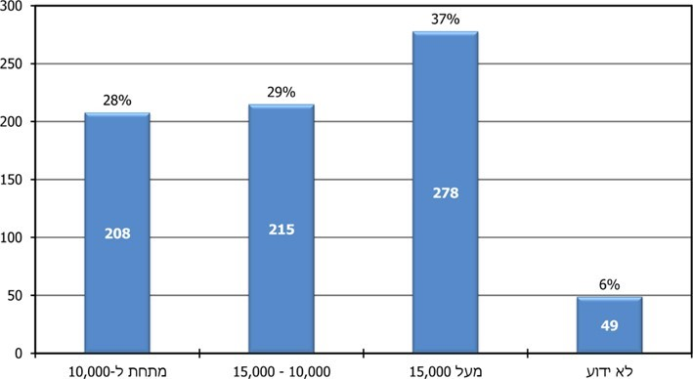
על פי נתוני הממונה על זרוע העבודה, בעיבוד משרד מבקר המדינה.
כפי שניתן לראות בתרשים לעיל, 57% מהנשים שהושמו במסגרת המיזם המשותף השתכרו מתחת לשכר המקובל בתפקידי ליבה, שנע כאמור בטווח של 16,000 - 31,000 ש”ח לעובד זוטר.
מתשובת משרד העבודה למשרד מבקר המדינה בנוגע לשכר נשים בהיי-טק עולה כי על פי עמדתו, מטרת התוכנית אינה לשלב כל אשה במשרה שהיא בליבת תעשיית ההיי־טק באופן ישיר, אלא לקדם שילוב נשים בעולם התעסוקה הטכנולוגי בהתאם למאפייניהן, להיקף משרתן ולניסיונן המקצועי. המשרד הוסיף וציין כי המיזם מצליח לאפשר לנשים חסרות רקע טכנולוגי לעשות צעדים ראשונים בתפקידים טכנולוגיים בתעשייה, ואלמלא זאת, לא בטוח כי היו מצליחות בכך.
משרד מבקר המדינה ממליץ למשרד העבודה להמשיך ולעקוב אחר איכות ההשמות של נשים במיזם המשותף בתעשיית ההיי-טק, ובכלל זה אחר שכרן והשתלבותן בתפקידים בכירים בליבת התעשייה.
מספר הנשים שהוסבו להיי-טק: המטרה של החלטת הממשלה לעניין ההיי-טק הייתה להגדיל את כוח האדם המיומן בתעשיית ההיי-טק, ומכאן נגזרה גם מטרת המיזם המשותף. מטרת המיזם המשותף הוגדרה כאמור כמתן מענה למחסור בנשים בתפקידי ליבה בתעשיית ההיי-טק והגדלת שיעור המועסקות בתעשייה. על מנת לבחון את האפקטיביות של המיזם, ניתן להבחין בין קידום ושדרוג (בתפקיד או בשכר) של נשים שכבר מועסקות בתעשייה לבין נשים שהן בשלב הסבה ממקצוען לתפקיד בתעשיית ההיי-טק (כניסה ראשונה לתעשייה). כך לדוגמה נעשה בתוכנית לשילוב ערבים בהיי-טק (ראו להלן), שבה קבע הממונה על זרוע העבודה יעד ספציפי של השמות בתפקיד ראשוני בתעשיית ההיי-טק עבור מושמים שלא עבדו בה קודם לכן.
לפי נתוני זרוע העבודה שהועברו למשרד מבקר המדינה, בשנתיים הראשונות למיזם השתתפו בו כ-9,700 נשים. מתוכן הושמו כ-1,250. ואולם הנתונים לא מבהירים מי מהמושמות הן נשים שעברו הסבה מתחום אחר ומי עבדה קודם לכן בתעשיית ההיי-טק ושדרגה את תפקידה - אצל מעסיק חדש או אצל מעסיקה הישן. כמו כן חסרה השוואה בין שכר המושמות טרם הצטרפותן למיזם ושכרן לאחר מכן.
משרד מבקר המדינה ממליץ לממונה על זרוע העבודה לשפר את ניתוח הנתונים על אודות המשתתפות במיזם על מנת לבחון אם מדובר בנשים שעברו הסבה לתעשיית היי-טק, וכך גדל מספרן של הנשים בתעשייה, או שמדובר במעברים ושדרוגים בתוך תעשיית ההיי-טק. מומלץ לבחון גם לגבי אלו ששודרגו בתוך התעשייה אם שודרגו לתפקידי ליבה או לא. נתונים אלו יאפשרו לבחון דרכים לשפר את אפקטיביות המיזם המשותף לשילוב נשים בהיי-טק.
המיזם המשותף חשף אלפי נשים לתחום ההיי-טק, דבר שעשוי לתרום ממשית למשתתפות. מהנתונים עולה כי חל שיפור משמעותי בין השנה הראשונה לשנייה של המיזם (עלייה בשיעור המסיימות: מ-22% ל-37% ועלייה בשיעור ההשמות: מ-9% ל-19%). עם זאת, על פי דוח הון אנושי בהיי-טק לשנת 2019, על אף הגידול במספרן המוחלט של נשים בהיי-טק (מכ-72 אלף בשנת 2012 לכ-98 אלף בשנת 2018), שיעורן לא עלה בשנים האחרונות ואף נמצא בנסיגה מסוימת ומשקף היעדר שיפור בייצוגן. התמונה המשקפת את הצורך בשיפור המצב אף מתחדדת, שכן חלקן של הנשים בתפקידים טכנולוגיים הוא כ-22% ובתפקידי ניהול טכנולוגיים 18%. נוכח האמור ממליץ משרד מבקר המדינה לממונה על זרוע העבודה להמשיך לעקוב אחר המיזם המשותף, לנתח נתונים בדבר שיעור הנשים שהחלו לראשונה בתפקיד בתעשיית ההיי-טק למול אלו ששודרגו בתוך התעשייה ולנתח את הסיבות לנשירה של המשתתפות. כמו כן, מוצע לבחון קידום של תוכניות נוספות ותוכניות המשך שמטרתן שילוב נשים בתפקידי מפתח בהיי-טק. מומלץ לכלול בתוכניות השונות יעדים המתאימים למחסור בתעשיית ההיי-טק ולדרישותיה, וכן דרכי סינון להשתתפות במיזם והגדרה מדויקת יותר של פרופיל המשתתפות בתוכניות אלו.

שילוב חרדים בהיי-טק
בשנת 2018 מנתה האוכלוסייה החרדית הישראלית 1,079,000 נפש, וחלקה היחסי באוכלוסייה היה כ-12% . על פי תחזית הלמ”ס, חלקה של האוכלוסייה החרדית צפוי לעלות ל-20% מסך האוכלוסייה בישראל בשנת 2040 ול-32% בשנת 2065 . שיעור העובדים החרדים בשנת 2017 היה יותר מ-50% מהגברים החרדים וכמעט 75% מהנשים החרדיות בטווח הגילים 25 - 64. עם זאת, גובה ההכנסה הממוצעת של עובדים חרדים בשנת 2016 היה 67% מגובה ההכנסה הממוצעת של כלל העובדים במשק, בין השאר, מפני שעיסוקיהם מרוכזים בענפים כלכליים שהשכר בהם נמוך יותר, והם נעדרים מענפי התעשייה וההיי-טק.
למרות חלקו באוכלוסייה, הציבור החרדי כמעט שאינו שותף לתעשיית ההיי-טק. בדברי ההסבר להחלטת הממשלה לעניין ההיי-טק צוין כי הסיבה לכך היא חסמים הכשרתיים, תרבותיים וכלכליים. לעניין זה יש לציין חסם משמעותי להשתלבות האוכלוסייה החרדית בתעשיית ההיי-טק, והיא שבחלק ניכר ממוסדות הלימוד החרדי המיועדים לגילי תיכון, ובייחוד כשמדובר בבנים, מקצועות ליבה אינם נלמדים, או נלמדים באופן חלקי. חסם נוסף שניתן להצביע עליו הוא התנגדות עקרונית של חלק מהמגזר החרדי ללימודים אקדמיים.
חשוב לציין שבשנים האחרונות חלות אט אט תמורות בעולם החרדי, היוצרות הזדמנויות עבור ציבור זה להשתלב בתעשיית ההיי-טק. כך, משנת 2014 עד שנת 2019 חל גידול משמעותי של כ-35% במספר הסטודנטים החרדים הלומדים מקצועות היי-טק באוניברסיטאות ובמכללות. עם זאת, שיעורם בשנת 2018 מכלל הסטודנטים במקצועות ההייטק עמד על 4.1% . זאת לעומת שיעורם באוכלוסייה, שעמד כאמור על 12%. גם נשים חרדיות משתלבות בלימודי הנדסאות תוכנה (ראו להלן). כן יש ניצני השתלבות של גברים ונשים חרדים בלימודים אקדמיים ובהכשרות מקצועיות הרלוונטיים לתעשיית ההיי-טק, וכן ניצנים ראשונים של פתיחת חברות הזנק (סטארט-אפ) על ידי חרדים.
מל”ג מסרה בתשובתה למבקר המדינה כי בשנה״ל התשע״ט למדו על פי נתוני הלמ״ס 1,174 סטודנטים חרדים מתמטיקה, סטטיסטיקה ומדעי המחשב ועוד 1,313 סטודנטים למדו מקצועות מדעיים, הנדסה לסוגיה השונים ואדריכלות. יחד מגיע שיעורם לכ-20% מכלל הסטודנטים החרדים בשנה זו. מל”ג ציינה כי כבר בתוכנית משנת 2011 להנגשת ההשכלה הגבוהה לחברה החרדית ניתנה עדיפות למקצועות ההיי-טק, לרבות בתקצוב ובתמריצים. בשנת 2017 התקבלה החלטה על מדיניות רב-שנתית להרחבת נגישות ההשכלה הגבוהה לחרדים לשנים התשע”ז-התשפ”ב, ואף בה ניתנה עדיפות למקצועות ההיי-טק. עוד הוסיפה מל״ג כי הם מעודדים פנייה למקצועות הרלוונטיים לתעשיית ההיי-טק דרך קרן המלגות שהיא מפעילה, ומקצועות ההיי-טק ניצבים ב״רמת עדיפות א״׳, שהיא העדיפות הגבוהה ביותר לחלוקת המלגות, וזוכים לאחוזי המימון הגבוהים ביותר. בשנה״ל התש״ף הוענקו מלגות לימוד ל־536 סטודנטים הלומדים את מקצועות ההיי־טק - שיעור של 35% מסך המלגות באותה השנה.
מומלץ שמל”ג תעקוב אחר יישום התוכניות להנגשת ההשכלה הגבוהה לחברה החרדית במקצועות ההיי-טק ואחר האפקטיביות של התמריצים שנקבעו לשם כך.
על מנת להגדיל גם בקרב החרדים את כוח האדם המיומן להיי-טק, קבעה הממשלה בהחלטתה לעניין ההיי-טק כי על הממונה על זרוע העבודה לגבש ולהפעיל במהלך שנת 2017 תוכנית מותאמת לשילוב נשים וגברים מהמגזר החרדי בתעשיית ההיי-טק, לרבות בכלים שלהלן:
א. עידוד לרכישת השכלה במקצועות הרלוונטיים לתעשיית ההיי-טק וסיוע בשילוב במשרות איכות בתעשייה (בהתייעצות עם ות”ת);
ב. שילוב חרדים לא-אקדמאים או בעלי השכלה אקדמית בתחומים שאינם רלוונטיים לענף זה בתעשיית ההיי-טק;
ג. הרחבת המקצועות הטכנולוגיים בסמינרים לנשים חרדיות וגיוונם בתיאום עם משרד החינוך.
בביקורת עלה כי אף שכבר בשנת 2016 פורסם RFI בנושא השתתפות במיזם משותף לשילוב האוכלוסייה החרדית בענף ההיי-טק, עד מועד סיום הביקורת התקשר הממונה על זרוע העבודה במיזם משותף יחיד עם המגזר השלישי לשילוב חרדים באקדמיה במקצועות ההיי-טק. מלבד מיזם משותף זה, הממונה על זרוע העבודה לא גיבש עדיין תוכנית סדורה להגדלת מספר החרדים בתעשיית ההיי-טק.
יצוין כי במסגרת פעילות הממונה על זרוע העבודה הוא פועל רבות ומשקיע משאבים כספיים וניהוליים רבים לשילוב חרדים בתעסוקה. בין היתר, הוא השתתף במימון הכשרות של מאות חרדים בענף המחשבים למקצועות כגון פיתוח אפליקציות, אבטחת מערכות תקשורת ומידע, בדיקות תוכנה, תחזוקת מחשבים ורשתות תקשורת, ועוד. מדובר בהכשרות בסיסיות, שבוגריהן מועסקים בתפקידים זוטרים יחסית, חלקם אף לא בתעשיית ההיי-טק. עוד יצוין כי אומנם קיימות מספר יוזמות מקומיות הפועלות לשילוב חרדים בהיי-טק, אך הן פועלות באופן עצמאי.
יוצא אפוא שמרבית הפעילות הממשלתית החוץ-אקדמית הקיימת כיום, שעניינה שילוב חרדים בהיי-טק, אינה מתמקדת בתחומי הליבה של התעשייה, כפי שכיוונה החלטת הממשלה לעניין ההיי-טק, אלא בתפקידים טכנולוגיים זוטרים יותר.
משרד העבודה מסר בתשובתו למבקר המדינה כי שילוב המגזר החרדי בהיי-טק הינו אתגר רב-תחומי משמעותי, שאינו מוטל כולו לפתחה של זרוע העבודה. זהו אתגר מערכתי רחב שצריך להיפתר במגוון זירות, לרבות משרד החינוך, צה”ל והשירות האזרחי, מל”ג, רשות החדשנות וענף ההיי-טק עצמו. עוד הובהר כי ה-RFI שפורסם ב-2016 לא כוון ליצירת מסה נרחבת של מיזמים משותפים, אלא להבנת השוק וליצירת כיווני פעולה, כפי שנעשה על בסיסו, וההמלצות המרכזיות חופפות בקירוב לכלים המבוצעים גם היום. המשרד פועל במשך שנים רבות לשילוב חרדים בהיי-טק, בעיקר באמצעות הכשרות מקצועיות שונות המותאמות למאפייני המגזר החרדי ולחסמים שבו, וכן באמצעות מרכזי ההכוון התעסוקתי השונים, המעניקים סדנאות שונות בנושא השילוב בהיי-טק, וקשרי מעסיקים בתחום. פעולות אלו התבצעו בכלים ה”סטנדרטיים״ של המשרד, קרי הכשרות האגף להכשרה מקצועית, שוברים להכשרה מקצועית, תוכניות תב״ת ומרכזי ההכוון. עם זאת, בתקופה האחרונה הגיע המשרד עם שותפיו בקואליציה לתעסוקת חרדים למסקנה כי בהקשר זה נדרש מאמץ נוסף. בעקבות מסקנה זו, המשרד מתכוון לצאת במיזם משותף חדש בתקופה הקרובה בהיקף של 12 מיליון ש״ח לשילובם בהיי-טק של חרדים שאינם אקדמאים או בעלי השכלה אקדמית בתחומים שאינם רלוונטיים. תוכנית זו אושרה, תוקצבה ונפתחה במערכת לפני חודשים אחדים, והמשרד נמצא כעת בשלבים מתקדמים של כתיבת ההסכם והעברתו לחתימות. עוד נמסר כי לאחרונה יצא המשרד ל-RFI נוסף, שתכליתו ליצור מאגר כלים לשילוב אוכלוסיות בהיי-טק, בדגש על חרדים, על מנת שישמש בסיס לפעולות עתידיות במסגרת הסכם זה.
מומלץ שהממונה על זרוע העבודה יפעיל אפיקים נוספים, מלבד השכלה אקדמית בתחום ההיי-טק, לשילוב חרדים בתעשיית ההיי-טק. בין היתר, ניתן לבחון הסבה של חרדים אקדמאים מתחומי לימוד אחרים. נוכח המורכבות, החסמים ותתי-הקבוצות הקיימים במגזר החרדי, מוצע כי גיבוש התוכניות ייבחן בשיתוף פעולה עם גורמים מהמגזר החרדי המעורים בנושא כמו גם עם גורמים רלוונטיים אחרים, ובהם משרד החינוך, צה”ל והשירות האזרחי, מל”ג, רשות החדשנות וגורמים מתעשיית ההיי-טק.

מיצוי הפוטנציאל הגלום בתלמידות הסמינרים החרדיים
על פי דוח הסטודנטיות למקצועות ההיי-טק ממאי 2017, נשים חרדיות הן פלח הולך וגדל מצעירות ישראל, והשנתון בזמן התיכון עומד על כ-8,500 נערות חרדיות (כ-13% מכלל הנשים בשנתון). ככלל, לאחר סיום לימודי התיכון הבוגרות החרדיות אינן ממשיכות ללימודים אקדמיים, וכ-90% מהן ממשיכות ללימודי י”ג-י”ד במסגרת של סמינר. כ-25% מכל מחזור לומדות הנדסאות, ומהן כ-60% הנדסאות תוכנה. שיעור הסטודנטיות החרדיות להנדסאות תוכנה מכל מחזור נמצא במגמת עלייה בשנים האחרונות (ראו תרשים 38 להלן).
לימודי מתמטיקה ומקצועות מדעיים-טכנולוגיים בקרב תלמידות חרדיות: אחת הדרכים להגדיל את ההשתתפות בתעשיית ההיי-טק היא כאמור להרחיב את מספר התלמידים הנבחנים ב-5 יח”ל במתמטיקה ובמקצועות מדעיים-טכנולוגיים. החלטת הממשלה מ-2015 הטילה על שר החינוך לגבש תוכנית להגדלת מספר הבוגרים בעלי תעודת בגרות “איכותית”, המאפשרת השתלבות בחזית הצרכים של המשק הישראלי והעולמי. נקבע בה כי יש להתמקד גם בחרדים. כך נקבע גם בהחלטת הממשלה לעניין ההיי-טק, שהתייחסה גם לצורך להרחיב את לימודי המקצועות הטכנולוגיים בסמינרים לנשים חרדיות ולגוונם.
בפועל, רק כ-25% מהתלמידות החרדיות שבשנתון לומדות במסלול לבגרות. אחרות נבחנות חלקית בבחינות הבגרות, ונוסף על כך נבחנות בבחינות חליפיות - בחינות מכון סאלד, שמשרד החינוך מכיר בהן כחלופה לבחינות הבגרות. במסגרת בחינות סאלד מתקיים גם מבחן במתמטיקה, ואולם התלמידות נבחנות במקצוע זה ברמה נמוכה יחסית, המקנה זכאות לשתי יח”ל בלבד. בחינות במקצועות מדעיים-טכנולוגיים אינן נכללות במסגרת מבחני סאלד.
משמעות הדבר היא שהנגישות של התלמידות החרדיות ללימודי המקצועות המדעיים-טכנולוגיים וללימודים מוגברים של מתמטיקה ברמת 5 יח”ל (וגם 3 ו-4 יח”ל) היא נמוכה מאוד. כך למשל, בשנת 2018 למדו ל-5 יח”ל במדעי המחשב רק 234 תלמידות חרדיות מתוך כ-9,300 לומדי מדעי המחשב בשנתון זה (כ-2.5%). גם תוכנית משרד החינוך “חמש פי שניים”, שהצליחה להכפיל את מספר בוגרי 5 יח”ל במתמטיקה בקרב תלמידי התיכון, פסחה על תלמידות המגזר החרדי. אומנם מספר התלמידות הנבחנות ב-5 יח”ל במתמטיקה עלה משמעותית מ-33 בשנת 2014 ל-162 בשנת 2018, אולם עדיין מדובר במספרים זניחים ביחס לאוכלוסייה הכללית - ראו השוואה בתרשים 36 להלן:
תרשים 36: שיעור הנבחנות החרדיות ב-5 יח”ל במתמטיקה ביחס לכלל הנבחנים, 2014 - 2018
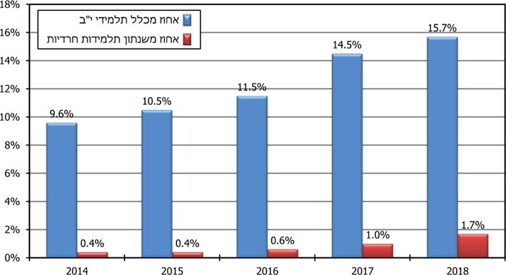
על פי נתוני משרד החינוך, בעיבוד משרד מבקר המדינה.
הישגי תלמידות חרדיות במבחני פיזה: על היכולות של התלמידות החרדיות להשתלבות בשוק העבודה ניתן ללמוד מדוח פיזה לשנת 2018. בהתאם לדוח, הישגי התלמידות החרדיות אינם שונים באופן מובהק מהישגי התלמידות בפיקוח הממלכתי ובפיקוח הממלכתי-דתי. תרשים 37 מציג את ציוני התלמידות החרדיות לעומת תלמידות החינוך הממלכתי והממלכתי-דתי וכן לעומת ממוצע ה-OECD:
תרשים 37: ממוצע ציוני פיזה בישראל וב-OECD, לפי זרמי חינוך, 2018
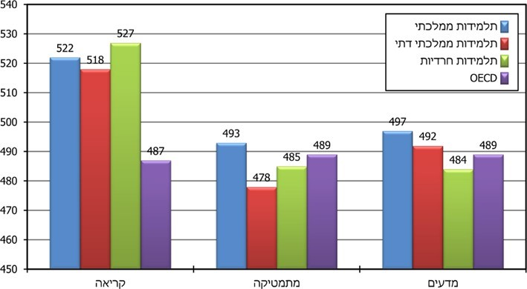
על פי נתוני הרשות הארצית למדידה והערכה בחינוך, בעיבוד משרד מבקר המדינה.
בתרשים ניתן לראות כי הישגי התלמידות החרדיות במתמטיקה ובמדעים נמוכים מהממוצע במדינות ה-OECD, לעומת הישגיהן בקריאה, העולים משמעותית על הממוצע במדינות ה-OECD, והם אף עולים על הישגי התלמידות בחינוך הממלכתי והממלכתי-דתי.
לימודי הנדסאות תוכנה של נשים חרדיות: נתונים עדכניים שהתקבלו מהמכון הממשלתי להכשרה בטכנולוגיה ובמדע (להלן - מה”ט) מצביעים על גידול משמעותי במספר החרדיות שלומדות הנדסאות תוכנה (ראו בתרשים 38 להלן). נשים חרדיות הן האוכלוסייה עם שיעורי הזכאות הגבוהים ביותר לתעודת בוגר מקרב בוגרי הנדסאות תוכנה של מה”ט: בהתאם לסקר בוגרים של מה”ט לשנים 2013 - 2014, 86% מהנשים החרדיות שהתראיינו היו זכאיות לתעודת בוגר, לעומת 57% בקרב יתר הנשים. עם זאת, דוח הסטודנטיות למקצועות ההיי-טק מציין כי מיצוי שילובן של נשים מקרב החברה החרדית בתעשיית ההיי-טק רחוק ממימוש. נשים אלו משתלבות בדרך כלל בתפקידים זוטרים או פחות מרכזיים של תעשיית ההיי-טק, ובכלל זה אינן מועסקות בתפקידי מו”פ. לא פעם הן אינן מועסקות בהעסקה ישירה אלא באמצעות קבלן ובשכר נמוך, ואופק הקידום שלהן מוגבל.
תרשים 38: חרדיות שלומדות הנדסאות תוכנה, 2015 - 2019
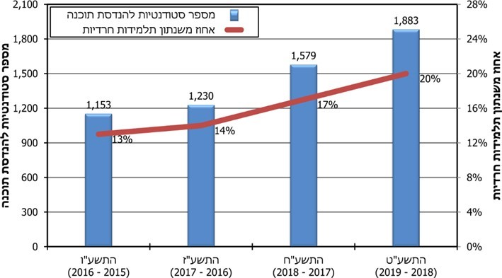
על פי נתוני מה”ט, בעיבוד משרד מבקר המדינה.
בתרשים 38 ניתן לראות כי שיעור החרדיות הלומדות הנדסאות תוכנה גדל משמעותית, והגיע בשנת התשע”ט (2018 - 2019) ל-20%.
להלן ניתוח נתוני מה”ט על הישגי תלמידות הסמינרים הלומדות הנדסאות תוכנה שנבחנו בבחינות החיצוניות של מה”ט בשפת התכנות C ובאלגברה ליניארית, בהשוואה להישגי התלמידים במוסדות אחרים.
תרשים 39: ציונים בבחינה בשפת C - תלמידות סמינרים לעומת תלמידי מוסדות אחרים, 2016 - 2019
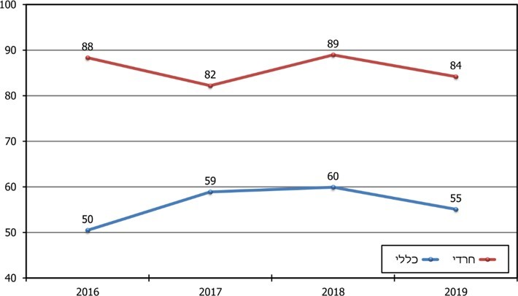
על פי נתוני מה”ט, בעיבוד משרד מבקר המדינה.
תרשים 40: ציונים בבחינה באלגברה ליניארית - תלמידות סמינרים לעומת תלמידי מוסדות אחרים, 2016 - 2019
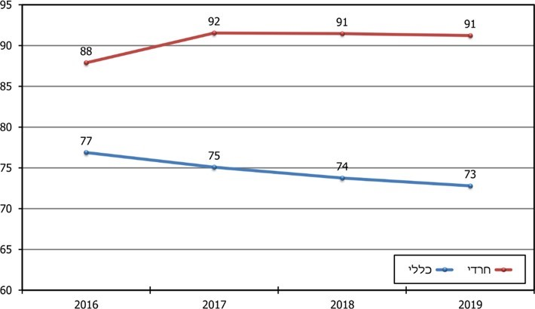
על פי נתוני מה”ט, בעיבוד משרד מבקר המדינה.
שני התרשימים מצביעים על הישגים איכותיים של בוגרות הסמינרים החרדיות הלומדות הנדסאות תוכנה במקצועות שפת C ואלגברה ליניארית ביחס ליתר האוכלוסייה שנבחנה במבחנים אלו. הדבר מצביע על פוטנציאל חיובי לשילובן בתעשיית ההיי-טק.
מנהלת מה”ט מסרה למשרד מבקר המדינה באוקטובר 2019 שהפרופיל של חלק מתלמידות הסמינר הלומדות הנדסאות תוכנה שונה מהפרופיל הממוצע של האוכלוסייה במה”ט: לחלק מהתלמידות פוטנציאל ללמוד לימודי תוכנה ברמה גבוהה הרבה יותר מסטודנט ממוצע במה”ט ולהשתלב לאחר מכן בתפקידי פיתוח בהיי-טק.
בשנים 2018 - 2019 החל תהליך של רפורמה במה”ט, ובמסגרתו נקבע שיעודכנו תוכני הלימוד ויותאמו לצורכי המשק. אולם במסגרת עדכון תוכני הלימוד של הנדסאות תוכנה לא פותח מסלול מותאם לפוטנציאל הלא-ממומש של תלמידות אלו, והן לומדות אותם תכנים פדגוגיים המותאמים למכנה המשותף הנמוך יותר של יתר המשתתפים.
יצוין כי בשנים האחרונות החלו עמותות שונות לזהות את הפוטנציאל הגלום בתעסוקת נשים חרדיות, והן פועלות להעלאת רמת הלימודים בסמינרים על מנת לאפשר שילוב של הבוגרות בתעשיית ההיי-טק.
מומלץ כי מה”ט תבחן דרכים לשדרוג תוכנית הלימוד של נשים חרדיות במסגרת מסלול הנדסאות תוכנה או בדרך אחרת על מנת לממש את הפוטנציאל שלהן להשתלבות בתעשיית ההיי-טק.
משרד העבודה מסר בתשובתו כי מעורבותו בנלמד בסמינרים הביאה לשיפור משמעותי במצבן התעסוקתי של הנשים החרדיות, וכי לימודי ההנדסאות מהווים מקפצה טובה לשילוב בהיי־טק. עם זאת, המשרד מודע לכך שקיים עוד פוטנציאל לאותן נשים, וכי שיפור תוכניות הלימודים יביא למיצוי טוב יותר של יכולותיהן, תוך מתן מענה גם למחסור בכוח אדם מיומן בתעשיית ההיי-טק. המשרד מקיים שיח מתמיד עם משרד החינוך, משרד האוצר וגופים נוספים לשם יצירת דרכים לשיפור תוכניות הלימודים. במסגרת הרפורמה במה”ט, הסמינרים החרדיים רשאים לעשות התאמות בתוכניות הלימודים בהתאם לפוטנציאל ולפרופיל של הסטודנטיות החרדיות. ואולם, הסמינרים לא ביצעו שינויים כלל, היות שאלו מחייבים כוח אדם מיומן ומותאם יותר, דבר הכרוך בעלויות גבוהות. מה״ט וזרוע העבודה תומכים במגוון מהלכים הנוגעים להכשרת הנדסאיות חרדיות למשרות גבוהות יותר באמצעות מיזמים ייעודיים של ארגוני מגזר שלישי ושילובם במסגרת הגמישות בתוכניות הלימודים. המשרד, בשיתוף משרד האוצר ובכפוף לקיומו של תקציב ייעודי לנושא, מתכוון לפעול לעידוד ולתקצוב של תוכניות משלימות ללימודי הסמינר, לרבות שדרוג ושיפור לימודי הנדסאות התוכנה.
משרד החינוך מסר בתשובתו כי הוא פועל בדרכים שונות לתת מענה ייחודי לבנות חרדיות. במסגרת התוכנית מתמטיקה 5 יחידות, המשרד מינה מדריכה ייחודית להובלת המהלכים בחברה החרדית; נוספו שעות בחט”ב ובחט”ע; הורחבה ההסמכה להגדלת מס' המורים ל-5 יח”ל.

סוגיית השילוב של נשים חרדיות בתעשיית ההיי-טק היא סוגיה מורכבת, שמשולבים בה חסמים הנוגעים לתפיסות תרבותיות ולאורח החיים בחברה החרדית. לשם מימוש החלטת הממשלה לעניין ההיי-טק משנת 2017, מומלץ לקדם חשיבה משותפת של משרד החינוך, מה”ט ומנהיגי הקהילה החרדית כדי למצות את פוטנציאל ההון האנושי הגלום באוכלוסיית הנשים החרדיות. מיצוי נאות של פוטנציאל זה יביא לשגשוג של המשפחות החרדיות ולפיתוח איכותי יותר של תעשיית ההיי-טק בישראל. ראוי שגורמים אלו יפעלו במשותף כדי לקדם מטרה זו. לאור הפוטנציאל של הנשים החרדיות להשתלב בתעשיית ההיי-טק, על מה”ט ומשרד החינוך לבחון דרכים למיצוי פוטנציאל זה, ובין היתר לבחון הרחבה ושדרוג של תוכניות הלימודים בתחומים הרלוונטיים למקצועות ההיי-טק בקרב בנות חרדיות.

שילוב בני מיעוטים בהיי-טק
בסוף שנת 2018 חלקה היחסי של האוכלוסייה הערבית בכלל האוכלוסייה היה 20.9%. שיעור המשתתפים בכוח העבודה בקרב ערבים בני 15 ומעלה עלה ל-45.9% בשנת 2018 (61.3% בקרב גברים ו-30.4% בקרב נשים). בהתאם לדוח ההון האנושי לשנת 2019, ניכרת מגמת עלייה בקרב השכירים הערבים בענף ההיי-טק, ושיעורם בשנת 2018 היה 2.1%. עם זאת, שיעורם מתוך סך עובדי ההיי-טק עדיין נמוך מאוד ביחס לשיעורם באוכלוסייה ובשוק העבודה.
דוח ועדת ההיגוי מ-2014 מציין כי החסמים העיקריים המונעים את השתלבות אוכלוסיית המיעוטים בהיי-טק הם בין היתר אלו: הריחוק הגיאוגרפי מחברות היי-טק, חוסר ידיעת השפה העברית וחוסר הניסיון הצבאי לעומת האוכלוסייה היהודית, המשרתת ביחידות הטכנולוגיות בצבא. הדוח המליץ על התמקדות בשני כיוונים עיקריים: שילוב בוגרי המקצועות הטכנולוגיים בתעשיית ההיי-טק והכוונה ללימודים טכנולוגיים.

התוכנית לשילוב ערבים בהיי-טק
מכרז משרד הכלכלה להשמת אוכלוסייה ערבית בתעשייה עתירת ידע: בשנת 2014 פרסם משרד הכלכלה מכרז ייעודי שעניינו השמת אוכלוסיית החברה הערבית בתעשייה עתירת הידע (להלן - המכרז הראשון). לפי המכרז הראשון, בישראל ישנם מאות אקדמאים מאוכלוסיית החברה הערבית שסיימו את לימודיהם באחד או יותר מהמקצועות הרלוונטיים לעבודה בתחום ההיי-טק, אך חרף ניסיונות חוזרים ונשנים אינם מצליחים להשתלב בעבודה במקצוע שאותו למדו. משכך, ולצורך השגת היעדים ברוח החלטת הממשלה, החליט משרד הכלכלה לגבש תוכנית כוללת לשילוב סטודנטים ואקדמאים מהחברה הערבית בתעשייה עתירת הידע (להלן - התוכנית לשילוב ערבים בהיי-טק).
במכרז זכו שני גופים, והם התקשרו בהסכם עם משרד הכלכלה, שבמסגרתו התחייבו לפעול לטיפוח ולטיפול בהון האנושי מקרב בני האוכלוסייה הערבית, ובין השאר על ידי איתור מועמדים, ליווי מקצועי, פיתוח כישורים, הכשרה טכנולוגית, השמה בתעשייה עתירת ידע וליווי בשנת העבודה הראשונה. יעד ההשמות המצטבר לתקופת ההתקשרות לשני הגופים יחד היה כ-1,100 מושמים. לפי ההסכם, המועמדים לתוכנית עוברים סדרת מיונים ובדיקות התאמה לתוכנית הכוללים, בין היתר, מבחן מקצועי שמטרתו לספק מידע לגבי סיכויי הצלחת המועמד בתהליך ההכשרה, יכולות הלימוד העצמי שלו ומידת בקיאותו בשפות האנגלית והעברית. הקבלה לתוכנית מבוססת על קורות החיים של המועמדים, תעודות המעידות על השכלתם, הצלחתם במבחן המקצועי וריאיון קבלה, הבוחן אלמנטים של ידע מוקדם בתכנות, יכולות לימודיות, כישורים רכים, מוטיבציה ועוד.
החלטת הממשלה לעניין ההיי-טק והמכרז השני להשמת אוכלוסייה ערבית בתעשיית ההיי-טק: החלטת הממשלה לעניין ההיי-טק הטילה על הממונה על זרוע העבודה לגבש ולהפעיל תוכניות לשילוב אוכלוסיית המיעוטים בתעשיית ההיי-טק. בין היתר, הוטל על הממונה על זרוע העבודה להפעיל תוכנית המשך לתוכנית הקיימת לשנים 2018 - 2020, אשר תתוקצב ממקורות משרד העבודה, הרווחה והשירותים החברתיים. בהתאם לכך, בשנת 2017 פורסם מכרז נוסף להשמת האוכלוסייה הערבית בתעשיית ההיי-טק (להלן - המכרז השני). ההסכם שנחתם עם נותני השירותים שזכו במכרז השני, בעלות כוללת של כ-13 מיליון שקלים, קבע יעד מצטבר של 1,500 השמות לשלוש שנים לשני נותני השירותים, מתוכן לפחות 70% השמות ראשונות בתעשייה עתירת הידע ולפחות 25% השמות של נשים.
איכות ההשמה של המשתתפים בתוכנית: אחד הפרמטרים לאיכות ההשמה הוא רמת השכר. מצופה היה כי הממונה על זרוע העבודה יאסוף וינתח את נתוני השכר ביחס לסוג התפקיד של המשתתפים על מנת לבחון את איכות המשרה שאליה הושמו, להפיק לקחים ולמצוא דרכים לשפר את איכות ההשמות. זאת על מנת לפעול למיצוי הפוטנציאל של ההון האנושי בקרב אקדמאים ערבים ממקצועות ההיי-טק ולשילובם בתפקידי ליבה בתעשייה.
אחד הכלים החיוניים לצורך קבלת החלטות על יעדים ומטרות וכן לצורך בקרה ופיקוח על ביצוע תוכניות הוא מסד נתונים, שמאפשר לקבל תמונת מצב שוטפת. באמצעות מסד נתונים ניתן היה לבחון את האפקטיביות של התוכנית. בהתאם ראוי היה כי הפקת הלקחים ממסד הנתונים של המכרז הראשון תשמש תשתית לעיצוב המפרט של המכרז השני.
בביקורת עלה שנתוני השכר במכרז הראשון נאספו באופן חלקי בלבד. לפי נתונים שהעביר הממונה על זרוע העבודה למשרד מבקר המדינה, היו בידיו נתוני שכר רק לגבי 113 מושמים מתוך למעלה מ-1,000. כתוצאה מכך, התאמת מפרט המכרז השני לצורכי תעשיית ההיי-טק על סמך מלוא הנתונים הרלוונטיים לא בוצעה בצורה מיטבית.
משרד העבודה מסר למשרד מבקר המדינה כי המכרז הראשון גובש בתקופה שבה נתוני השילוב של החברה הערבית בכלל התפקידים היו נמוכים מאוד, ולכן הדגש בו היה על שילוב כמותי בתעשיית ההיי-טק. משכך, המפעילים במכרז הראשון נבחנו בעיקר על שילוב בתעשייה ופחות על שילוב בתפקידי ליבה בשכר גבוה, אם כי היו משתתפים שאכן הושמו בתפקידים כאמור. המשרד הוסיף כי המכרז השני הושתת על המסקנות שעלו מניתוח הבקרה על מסד הנתונים בשנות ההפעלה הראשונות, על ניתוח נתונים מדגמיים של כ-10% ממשתתפי הפרויקט לגבי השמה ועל פרמטרים נוספים. במכרז השני הושם דגש מרכזי יותר על שילוב בתפקידי הליבה בתעשיית ההיי-טק, והמפעילים נדרשו לאסוף נתוני שכר על אחוז גדול יותר מהמושמים.
מומלץ כי משרד העבודה יאסוף וינתח את כלל נתוני ההשמה והשכר של המשתתפים בתוכנית לשילוב אוכלוסיית המיעוטים בהיי-טק לשם בחינת האפקטיביות של התוכנית והאפשרות למתן סיוע נוסף - פרטני - למושמים לאור הפוטנציאל הגבוה שלהם; רבים מהם בעלי תארים אקדמיים במקצועות ההיי-טק.
מחקר מלווה לתוכנית: בחינה של איכות ההשמה באמצעים כגון מחקר מלווה עשויה לתרום לטיוב קבלת ההחלטות. בחודש אפריל 2019 התקשר הממונה על זרוע העבודה בהסכם לביצוע מחקר מלווה לתוכנית לשילוב האוכלוסייה הערבית בתעשייה עתירת הידע. על מנת לבחון את האפקטיביות של התוכנית, מצופה היה כי הדבר יתבצע סמוך ככל שניתן לתחילתה. כך למשל, התוכנית לשילוב נשים, שהחלה בנובמבר 2017, נבחנה במחקר מלווה כבר בשנת 2019 וממצאים לגבי שלב א' כבר היו קיימים כאמור בדצמבר 2019 - כשנתיים מתחילת התוכנית.
עד כה בוצע השלב הראשון של המחקר המלווה, שנשען על איסוף נתונים מהלמ”ס בנוגע לשילוב ערבים בהיי-טק. עם זאת, במועד סיום הביקורת טרם גובשו תוצרי המחקר. יוצא אפוא כי מלבד בקרה טכנית על אמיתות הנתונים המדווחים בחלוף חמש שנים מהפעלת התוכנית, אין לממונה על זרוע העבודה נתונים כלשהם שיאפשרו לו להעריך את אפקטיביות ההכשרות שעברו מרבית המושמים במיזם.
משרד העבודה מסר בתשובתו כי במהלך הפעלת המכרז הראשון החל גיבוש ותכנון מחקר מלווה על ידי מינהל מחקר וכלכלה במשרד הכלכלה דאז, אולם הפיצול של זרוע העבודה ממשרד הכלכלה גרם לשיתוק המנגנונים שיכולים היו לאפשר מחקרים מלווים. ברגע שהתאפשר הדבר, מייד בסיום מכרז חדש לגופי מחקר בסוף שנת 2018, שהוציא אגף אסטרטגיה ותכנון החדש שהוקם בזרוע העבודה, אוגם תקציב והחל באופן מיידי מחקר מלווה לבחינת האפקטיביות של התוכנית. המחקר המלווה נמצא בעיצומו, לרבות סקירת מגמות הנוגעות להשתלבות החברה הערבית, סקר רחב בקרב מעסיקים, סקר בקרב משתתפים ועוד - כל אלו בתוספות תקציביות הנוספות על הפעילות המוגדרת במכרז עצמו ובאופן בלתי-תלוי. הודגש כי המשרד פועל באופן שוטף לאיסוף הנתונים לגבי השמות המשתתפים בתוכנית ואף תולה את התגמול עבור הספקים בנתונים אלו.
ללא בחינה מעמיקה של המיזם לשילוב ערבים בתעשיית ההיי-טק, לא ניתן לבחון את מיצוי הפוטנציאל הקיים בקרב אקדמאים ערבים שסיימו את לימודיהם במקצועות ההיי-טק. איסוף נתונים חלקי על ידי הממונה על זרוע העבודה ומחקר מלווה שהתחיל בשלב מאוחר, ועדיין אין לו תוצאות, מקשים אף הם לבחון את מיצוי הפוטנציאל של המשתתפים. משרד מבקר המדינה ממליץ כי הממונה על זרוע העבודה ישלים את איסוף הנתונים על אודות ההשמה שבוצעה למשתתפי התוכנית לשילוב ערבים בתעשיית ההיי-טק - לרבות מקום ההשמה, התפקיד והשכר המשולם - ואת ביצוע המחקר המלווה. באמצעות הנתונים שייאספו ולאחר השלמת המחקר המלווה, מומלץ כי הממונה על זרוע העבודה ישלים בחינה של איכות ההשמה שבוצעה למשתתפי התוכנית, של השתלבותם בתפקידי ליבה בתעשיית ההיי-טק ושל אפקטיביות התוכנית לשילובם בתעשייה זו.

תהליכי התכנון הבין-משרדיים להגדלת כוח האדם המיומן לתעשיית ההיי-טק

תכנון כוח האדם בהכשרה חוץ-אקדמית
על פי דברי ההסבר להחלטת הממשלה לעניין ההיי-טק, על מנת להמשיך ולהוביל בהצלחה את התחרות העולמית על חדשנות ופיתוח ולספק את צורכי התעשייה ההולכים וגדלים, על כוח האדם המסופק לתעשיית ההיי-טק להיות באיכות גבוהה. עיקר המחסור כאמור הינו בבוגרי אוניברסיטאות מצטיינים בתחומי החומרה והתוכנה, בעלי ניסיון תעסוקתי. יצוין שחלק מהחברות בתעשיית ההיי-טק יעדיפו בוגרי יחידות טכנולוגיות בצה”ל, שרכשו ניסיון רב במסגרת שירותם הצבאי, על פני בוגרי אוניברסיטאות ללא ניסיון מקצועי.
לפי הדוח מקפצה להיי-טק, כ-75% מהעובדים בענף ההיי-טק הם אקדמאים, ומתוכם כ-70% הם בוגרי תארים מהאוניברסיטאות השונות וכ-30% בוגרי מכללות. להלן מאפייני ההשכלה של העובדים המועסקים בהיי-טק לפי הדוח האמור:
תרשים 41: התפלגות מצב ההשכלה ומקצועות הלימוד
של עובדי תעשיית ההיי-טק
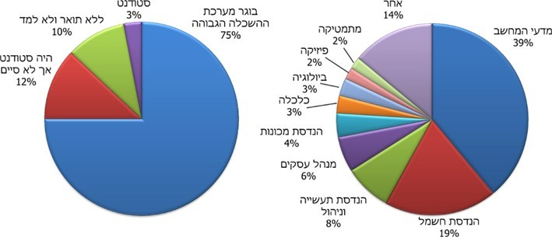
על פי נתוני הדוח מקפצה להיי-טק, בעיבוד משרד מבקר המדינה.
מהתרשים עולה כי רק כ-58% מהמועסקים בהיי-טק הם בוגרי מקצועות ההיי-טק באקדמיה (מדעי המחשב והנדסת חשמל), ואילו יתר העובדים האקדמאים הם בוגרי תארים אחרים. יתרה מזו, כ-25% מהמועסקים בהיי-טק אינם בעלי תואר אקדמי. משמעות הדבר שקיים בתעשייה זו פוטנציאל גבוה להשתלבות של עובדים שאינם בוגרי מקצועות ההיי-טק, ואף של אלו שאינם בעלי תואר אקדמי כלל, למשל באמצעות תוכניות הסבה לאקדמאים ותוכניות הכשרה (להלן - הכשרה חוץ-אקדמית).
החלטת הממשלה לעניין ההיי-טק מתייחסת הן לערוץ ההכשרה האקדמי והן לערוץ ההכשרה החוץ-אקדמי של כוח אדם מיומן לתעשיית ההיי-טק. שני הגופים המרכזיים שעליהם הוטלה האחריות להכשרה חוץ-אקדמית הם רשות החדשנות והממונה על זרוע העבודה. התוכניות העיקריות המוצעות על ידי הגופים הללו הוזכרו לעיל, וכוללות בין היתר את סיירות התכנות של רשות החדשנות, המיזם לשילוב נשים בהיי-טק והתוכנית לשילוב ערבים בהיי-טק של הממונה על זרוע העבודה. תוכניות אלו תוקצבו משנת 2017 בכ-48 מיליון ש”ח. ראו פירוט בפרקים לעיל על אופן ניצול התקציב.
תיאום בהפעלת הכשרות חוץ-אקדמיות בין הממונה על זרוע העבודה לבין רשות החדשנות: בהתאם להחלטת הממשלה לעניין ההיי-טק, הן הממונה על זרוע העבודה והן רשות החדשנות נדרשים להפעיל תוכניות הכשרה חוץ-אקדמיות, שמטרתן להגדיל את היצע כוח האדם המיומן בתעשיית ההיי-טק. כיוון שהממונה על זרוע העבודה עוסק בשילוב של אוכלוסיות בייצוג חסר בתעשיית ההיי-טק (מיעוטים, נשים וחרדים), נוצרה חפיפה בין פעולות שני הגופים לגבי אוכלוסיות אלו. נוכח החפיפה האמורה, וכדי למצות את המשאבים המוקצים להפעלת ההכשרות באופן יעיל, מצופה היה כי שני הגופים יסדירו ויתאמו את פעילויותיהם. כך למשל נחוץ היה שהם יגדירו את מאפייני המשתתפים והכישורים הנדרשים מהם בהתאם לכל תוכנית שהם מפעילים, שיגבשו את אופן הניתוב של המועמדים להכשרות בהתאם לתוכניות המתאימות להם, שימנעו כפילויות של תוכניות דומות ויוודאו שניתן מענה לצורכי השוק החסרים, וכן שייצרו מנגנון השמה המשותף לשני הגופים.
בביקורת עלה כי שני הגופים פועלים ללא מנגנון לתיאום עבודתם, וכי לא הוגדרו גבולות האחריות והסמכויות של כל אחד מהם. כתוצאה מכך, אוכלוסיות בעלות מאפיינים דומים מטופלות בחלקן על ידי רשות החדשנות ובחלקן על ידי הממונה על זרוע העבודה.
חוסר הבהירות בכל הקשור לגבולות הגזרה של שני הגופים בא לידי ביטוי בטיפול שלהם באוכלוסיות בייצוג חסר בהיי-טק. בסיכום התקציבי בין משרד האוצר ובין רשות החדשנות לשנת 2019 נקבע, כי לפחות אחת מהתוכניות לשילוב אוכלוסיות בענפי ההיי-טק במסגרת הזירה החברתית-ציבורית תקדם שילוב נשים בהיי-טק. סיכום זה אינו תואם להחלטת הממשלה לעניין ההיי-טק, שבה נקבע כי תחום זה יהיה באחריות הממונה על זרוע העבודה. מנגד, בסיכום התקציבי בין משרד האוצר לבין משרד העבודה לשנת 2019 נקבע כי יוקצו 15 מיליון ש”ח לניסיונות מקדימים (פיילוטים) בתחום ההון האנושי להיי-טק, שיופעלו בין השנים 2019 - 2021, אך הסיכום אינו מאזכר את העובדה שקיים סיכום תקציבי דומה מול רשות החדשנות.
רשות החדשנות מסרה למבקר המדינה כי זרוע העבודה ורשות החדשנות פועלים בתיאום שוטף, חברים בוועדות ההיגוי ובוועדות המחקר של התוכניות של כל צד (ועדות מחקר הן הפורומים שבהם מתקבלות החלטות תמיכה במסלולי רשות החדשנות), מפעילים פורום מעסיקים רבעוני משותף עם תעשיית ההיי-טק, ומקיימים פגישות ושיחות עבודה שוטפות, גם בדרגי העבודה וגם בדרגים הבכירים. הרשות מסרה כי תפעל להמשך שימור ושיתוף פעולה.
משרד מבקר המדינה ממליץ לממונה על זרוע העבודה ולרשות החדשנות להעמיק את שיתוף הפעולה לעיל, לקבוע - בשיתוף עם תעשיית ההיי-טק - מנגנוני תיאום סדורים ביניהם ולהגדיר את תחומי אחריותם על מנת להביא למיצוי יעיל של המשאבים ולהשגת התפוקות המרביות. בכלל זה, נוכח הפוטנציאל רחב ההיקף שיש בשילוב נשים בתעשיית ההיי-טק, ראוי לשקול לקבוע גורם אחד שעליו תוטל המשימה. כן ראוי לשקול למסד מנגנוני הכוונה, אשר ינווטו את המועמדים על פי מאפייניהם האישיים אל התוכנית המתאימה להם ביותר, ולגבש ולהפעיל מרכז אחד שיפעיל מנגנון השמה משותף לכל בוגרי התוכניות על פי הכשרותיהם. מוצע עוד לשקול הקמת אתר אינטרנט ממשלתי אחוד, אשר ירכז מידע אודות כלל תוכניות ההכשרה החוץ-אקדמיות לאוכלוסיות שונות, הגורמים המפעילים אותן, עלותן וכדומה.
רשות החדשנות מסרה למבקר המדינה שהיא מברכת על רעיון הקמת אתר האינטרנט האחוד ותבחן זאת בשיתוף עם הגורמים הרלוונטיים.

תפקיד משרד החינוך בתכנון להגדלת כוח האדם המיומן
להיי-טק
ממשלת ישראל היא גורם מרכזי בכל התחנות של פיתוח הון אנושי והכנתו לעולם העבודה המשתנה, החל באחריות למערכת החינוך, דרך האחריות לשירות בצה”ל או לשירות אזרחי, ובהמשך במוסדות להשכלה גבוהה ובמעורבות בהכוונה ובהשמה בשוק העבודה. על מנת לטפל בשורש הבעיה של המחסור בכוח אדם מיומן להיי-טק, נדרש לשלב את מערכת החינוך, על מנת שתפעל להרחבה קבועה של כמות הפונים לקריירה במקצועות מדעי המחשב וההנדסה, ובכלל זאת צעדים של משרד החינוך ומשרד המדע שיביאו להגדלה משמעותית של מספר בוגרי התיכון האוחזים בתעודת בגרות איכותית בתחומי המתמטיקה, המדע והטכנולוגיה. ואכן, בהמשך לדוח ועדת ההיגוי מ-2014, החלטת הממשלה מ-2015 הטילה על שר החינוך לגבש תוכנית להגדלת מספר הבוגרים בעלי תעודת בגרות איכותית, המאפשרת השתלבות בחזית הצרכים של המשק הישראלי והעולמי.
החשיבות של מערכת החינוך עלתה באופן מפורט ומקיף גם בהמלצות דוח ההיי-טק של ות”ת. ההמלצות מ-2018 נגעו גם לצעדים הנדרשים ממערכת החינוך. בין היתר, הוועדה המליצה “לפעול להגדלת התיאום בין מערכת החינוך והמערכת האקדמית, הן ברמת המטה (ביחס להמלצות הנוגעות למדיניות בנושא ההיי-טק) והן ברמת השדה”. בדוח צוין כי ההמלצות מתבססות ברובן על מידע שהציגו גורמים במשרד החינוך, וכי משרד החינוך נושא באחריות לבחינת ההמלצות וליישומן.
על אף מעמדו המרכזי של משרד החינוך, בהיותו הגורם המכשיר את תשתית כוח האדם העתידי לשילוב בתעשיית ההיי-טק, הרי בניגוד למשרדי ממשלה רלוונטיים אחרים, נפקד מקומו ממסגרת החלטת הממשלה ולא הוטלו עליו משימות כלשהן. ראש המועצה הלאומית לכלכלה מסר למשרד מבקר המדינה בספטמבר 2019, כי מעורבות משרד החינוך בסוגיית קידום ההון האנושי בתעשיית ההיי-טק היא חשובה, ולכן לדעתו היה חשוב שהמשרד ייכלל במסגרת המשימות שנקבעו בהחלטת הממשלה, אך נוכח מחלוקות שהתגלעו בין משרד החינוך למשרד האוצר, “הוחלט להעביר את ההחלטה בלי לכלול בה את משרד החינוך”.
המועצה הלאומית לכלכלה הוסיפה בתשובתה למשרד מבקר המדינה כי על מערכת החינוך להיות שותפה מרכזית במאמצים הלאומיים לקידום הגדלת כוח האדם המיומן לתעשיית ההיי-טק, ובכלל זה לבחון לעומק רעיונות של הגדלת מספר הנבחנים בבגרות מוגברת בתחומי מדעי המחשב.
בפברואר 2018, במהלך עבודת ועדת ההיי-טק של ות”ת, נערכה פנייה מוות”ת למנכ”ל משרד החינוך דאז לקיים פורום משותף למעקב אחר יישום ההמלצות בדוח ההיי-טק של ות”ת ולקידומן. אולם עלה שהפורום טרם הוקם.
לאור התפקיד המרכזי של מערכת החינוך בהגדלת מספר הבוגרים שימשיכו ללימודים אקדמיים במקצועות ההיי-טק, על מערכת החינוך להיות שותפה מרכזית יותר ולהיות מתואמת בפעולותיה עם מערכת ההשכלה הגבוהה ועם משרדי הממשלה האחרים שפועלים בנושא מתוקף החלטת הממשלה לעניין ההיי-טק. מהביקורת עולה כי מערכת החינוך אינה ממצה את הפוטנציאל בקרב כלל התלמידים, ובעיקר בעלי הפוטנציאל הרב שנבחנו ב-5 יח”ל בגרות במתמטיקה ואינם מקבלים את האפשרות ללמוד מדעי המחשב. זאת ועוד, על מערכת החינוך להירתם לטיפול מערכתי, שיביא להגדלה משמעותית במספרם של בוגרים בעלי תעודת בגרות איכותית בקרב אוכלוסיות שנמצאות בייצוג חסר בתעשיית ההיי-טק. ללא טיפול כזה, יתקשו אוכלוסיות אלו להשתלב בעתיד בתעשייה זו, דבר שאף הוא יקשה על מיצוי ההון האנושי והגדלת כוח האדם המיומן בתעשיית ההיי-טק.

מעקב אחר יישום החלטת הממשלה לעניין ההיי-טק
פיקוח על השגת יעדיהן של תוכניות ומעקב אחר מימושן הם מרכיבים מרכזיים בביצוען של תוכניות. הממשלה חייבת לעקוב אחר יישום החלטותיה, כדי שתהיה בידה תמונת מצב מהימנה על פעולותיה. על הממשלה לעמוד על כך שתקבל דיווח על אופן השגת היעדים שנקבעו בהחלטות ולהחליט אילו פעולות נוספות עליה להשלים. תקנון עבודת הממשלה קובע כי בהחלטות ממשלה שעל פי מהותן טעונות מעקב ייקבעו השר או השרים שיהיו אחראים למעקב אחר הביצוע, וכי מזכיר הממשלה רשאי לפנות לכל גורם ולקבל עדכון בנוגע לביצועה של החלטה.
המעקב אחר יישום החלטת הממשלה לעניין ההיי-טק הוא סוגיה מורכבת, הדורשת טיפול משותף ותיאום בין גורמים רבים (ראו תרשים 4 לעיל). זאת במיוחד על רקע העובדה שהגופים הרלוונטיים לפיתוח ההון האנושי מתנהלים באופן נפרד, וללא אפיון משותף של היכולות העתידיות הנדרשות.
על מנת להעניק את הקשב הראוי לתוכנית לאומית בעלת היקף תקציבי ומורכבות בין-משרדית מסוג זה, קבעה החלטת הממשלה לעניין ההיי-טק מ-2017 כי תוקם ועדת שרים לעניין כוח אדם מיומן בתעשיית ההיי-טק, שבראשה יעמוד ראש הממשלה ויהיו חברים בה השרים הרלוונטיים, לרבות שר העבודה הרווחה והשירותים החברתיים, שר האוצר ושר החינוך. תפקיד ועדת השרים, בהתאם להחלטה, הוא לדון ולהחליט בסוגיות הקשורות להגדלת כוח האדם המיומן בהיי-טק, לקדם תוכניות ממשלתיות בנושא ולעקוב אחר יישומן, תוך קבלת דיווחים עיתיים. נקבע שהמועצה הלאומית לכלכלה תשמש כ”גוף ההיגוי המקצועי” לעניין זה, בתיאום עם מזכירות הממשלה.
עוד קבעה החלטת הממשלה לעניין ההיי-טק כי יוקם צוות מקצועי לעניין כוח אדם לתעשיית ההיי-טק בראשות ראש המועצה הלאומית לכלכלה, הממונה על זרוע העבודה והמדען הראשי במשרד הכלכלה והתעשייה (רשות החדשנות). תפקידי הצוות ליזום צעדי מדיניות במטרה להגדיל את כוח האדם המיומן בהיי-טק; לקדם עבודת מטה ויישום תוכניות בין-משרדיות בעניין; ולעקוב אחר קידום תוכניות להגדלת כוח האדם המיומן. לשם כך על הצוות להתכנס מעת לעת.
בביקורת עלה כי ועדת השרים לעניין כוח אדם מיומן בתעשיית ההיי-טק לא התכנסה. המשמעות היא שנציגי הממשלה, שנקבעו בהחלטת הממשלה להוביל את הפעולות לגידול כוח אדם לתעשיית ההיי-טק ולקידום תוכניות ממשלתיות בנושא, לא דנו בנושא זה ברמה האסטרטגית וגם לא עקבו אחר קידום המשימות שנקבעו לעניין זה. עוד עלה כי הצוות המקצועי שהוקם התכנס פעמיים בלבד - האחרונה שבהן בחודש אוקטובר 2018 בעניין מומחים זרים להיי-טק. יצוין כי בשנים 2019 - 2020 כיהנו הממשלות בתקופות של בחירות.
לשם המחשת החשיבות של כינוס הצוות המקצועי וועדת השרים יצוין, כי בעוד הביצוע של נושאים מסוימים בהחלטת הממשלה לעניין ההיי-טק מתקדם (למשל, הגידול במספר הסטודנטים באוניברסיטאות ופיתוח קורסים דיגיטליים במקצועות ההיי-טק), משימות אחרות שנכללו בהחלטת הממשלה לא קודמו. למשל, לא קודמה תוכנית למינוף השירות הצבאי. ואולם, התוכניות לשילוב אוכלוסיות בייצוג חסר בהיי-טק מחייבות מענה מקיף יותר, שיאפשר קליטה גדולה של אוכלוסיות אלו.
לצוות המקצועי נקבע תפקיד חיוני בקידום הביצוע של החלטת הממשלה ומעקב אחר מימושה - עליו ליזום צעדי מדיניות במטרה להגדיל את כוח האדם המיומן בהיי-טק ולפעול לקידום עבודת מטה וליישום תוכניות בין-משרדיות בעניין. תפקיד זה חיוני במיוחד בשל הדינמיות של תעשיית ההיי-טק והתפתחותה המהירה, שדורשת התאמה שוטפת של התוכניות הממשלתיות לצורכי השוק. בחינה מתכללת במסגרת הצוות המקצועי, שבה נציגים מגופי ממשלה רבים, יכולה הייתה לתרום לקידום תוכניות אלה, ואולם הדבר לא יצא לפועל כיוון שהצוות לא התכנס מאז אוקטובר 2018.
ראש המועצה הלאומית לכלכלה מסר למשרד מבקר המדינה בספטמבר 2019 כי מנגנונים אלו מסורבלים ואינם יעילים לתכלול החלטת הממשלה לעניין ההיי-טק וליישוב מחלוקות, בעיקר מכיוון שהם כוללים הרבה מאוד גורמים. לדבריו, קידום החלטות והתייעצויות נעשה באופן שוטף עם רשות החדשנות, האוצר וות”ת. כמו כן מסר כי רצה לכנס את ועדת השרים בחלוף שנתיים מהחלטת הממשלה (בינואר 2019), אך הדבר לא הגיע לידי מימוש כיוון שהממשלה התפזרה. מנכ”ל רשות החדשנות מסר למשרד מבקר המדינה באוקטובר 2019 כי יש חשיבות לכינוס הצוות המקצועי לעיתים קרובות יותר כדי לקדם נושאים מערכתיים, כגון שילובה של מערכת החינוך בהגדלת כוח האדם המיומן להיי-טק.
רשות החדשנות ציינה בתשובתה מיולי 2020 לעניין הצוות המקצועי שהוקם בשנת 2017 בהתאם להחלטת הממשלה, כי על הצוות להתכנס מעת לעת. הרשות תשמח להשתתף לכשיתכנס הצוות.
ייזום תוכניות חדשות בסוגיה המורכבת של הגדלת כוח האדם המיומן לתעשיית ההיי-טק דורש הירתמות של משרדי ממשלה רבים הכלולים בצוות המקצועי, ובד בבד הסכמות ביניהם וכן בין שריהם בוועדת השרים האמורה, שלא התכנסה. גם ועדות שונות שעסקו בנושא הצביעו על החשיבות של בניית רצף תוכניות לפי מאפייני האוכלוסיות השונות, ואלו מטבען חוצות משרדים רבים. אשר על כן, משרד מבקר המדינה ממליץ לממשלה לפעול על פי החלטתה - לכנס את ועדת השרים והצוות המקצועי לשם מעקב אחר יישום ההחלטה וייזום תוכניות חדשות להגדלת כוח האדם המיומן בתעשיית ההיי-טק באופן עיתי. מומלץ כי ראש המועצה הלאומית לכלכלה יבחן עדכון ופישוט של המנגנונים שנקבעו בהחלטת הממשלה כדי לאפשר מעקב אחר יישום ההחלטה, ובמידת הצורך יציג לממשלה עדכון להחלטתה בנושא.

בחינת הצורך בגוף מתכלל
דוח מבקר המדינה בעניין “הבטחת היתרון והחדשנות הטכנולוגיים של המשק הישראלי” עסק בחסמים השונים של תעשיית ההיי-טק, לרבות בצורך בכוח אדם איכותי להיי-טק. בדוח צוין כי על מנת להבטיח את היתרון והחדשנות הטכנולוגית של המשק הישראלי, ישנה חשיבות לקיומו של גוף ממשלתי בעל ראייה רחבה, יכולת תכלול וסמכויות לאיגום משאבים. גוף זה יבחן את השינויים העולמיים והשפעתם על הטכנולוגיה העילית הישראלית, יפעל לגבש אסטרטגיה ארוכת טווח ויציע כלים מתאימים כדי לשמר את היתרון הטכנולוגי של ישראל.
הצורך בגוף כזה עולה גם מדוח ביקורת זה: המשך התפתחות תעשיית ההיי-טק בישראל תלוי רבות בכוח אדם איכותי ומיומן, שהוא למעשה גורם הייצור המרכזי שלה. לשם פתרון סוגיה זו והסרת חסמים, בפרט חסמים מורכבים הנוגעים לממשקים בין-משרדיים, נדרשים מנגנוני תכנון, בקרה וביצוע אפקטיביים. ואולם, עלה כי חלק מתהליכי התכנון, התיאום והמעקב בהחלטת הממשלה לעניין ההיי-טק לא התקיימו, ואחרים התקיימו רק חלקית. ההמלצה המוזכרת לעיל, לקיומו של גוף ממשלתי בעל ראייה רחבה, יכולת תכלול וסמכויות לאיגום משאבים, מקבלת משנה תוקף בכל הנוגע לסוגיה המורכבת של הגדלת כוח האדם המיומן עבור תעשיית ההיי-טק.
רשות החדשנות מסרה בתשובתה מיולי 2020 שהיא פועלת לקידום צורכי תעשיית ההיי-טק מתוקף חוק המו”פ. באופן טבעי, בהיות הרשות הגוף המתכלל את צורכי תעשיית ההיי-טק, היא מתכללת בפועל גם את הטיפול בכשל השוק המרכזי של אותה התעשייה, והוא המחסור בהון אנושי מיומן. המנדט של הרשות הוא להתמקד במשרות המו”פ הטכנולוגי ובאנשים והכישורים הנדרשים למשרות בפריון גבוה ולביצוע מו”פ חדשני ומתקדם. היבטים אחרים של התעסוקה בענף זה - כמו משרות אחרות, יצירת אפיקי תעסוקה לקהלי יעד מסוימים עם רמות השכלה והכשרה או יכולות נמוכות או לא-טכנולוגיות, וכן היבטים מערכתיים אחרים שאינם קרובים לתעשייה, כגון מערכת החינוך - אינם באחריות רשות החדשנות, וצריכים להיות מובלים על ידי זרועות אחרות של הממשלה, בהתאם לתחומי אחריותן.
משרד העבודה מסר בתשובתו למשרד מבקר המדינה כי יש עודף של גופים העוסקים בנושא. הוא ממליץ ומסכים בדבר הצורך לשפר את מנגנוני התיאום, ובפרט את עבודת התכלול, הנעשית על-ידי הגופים האמונים על כך וצריכים לפעול בצורה מתואמת ומסונכרנת, והם כבר קיימים ופועלים בתחום.
אגף תקציבים במשרד האוצר השיב למבקר המדינה ביולי 2020 כי הפיכת המדען הראשי, שעסק בחלוקת מענקים, לרשות החדשנות, שהיא רשות סטטוטורית, בוצעה כדי לכונן רשות זו כגוף שיתכלל את תחום החדשנות בממשלת ישראל. כדוגמה לתפיסה זו ניתן לראות כי מלבד תוכניות המענקים שהרשות לחדשנות מפעילה (ואשר כאמור פעלו גם תחת המדען הראשי במשרד הכלכלה והתעשייה), פעילות הרשות נפרסה לזירות שונות, העוסקות בתחומי פעולה נוספים לצורך טיפול בהיבטים אחרים של תעשיית ההיי-טק, ובראשם הזירה החברתית-ציבורית, העוסקת בהכשרת הון אנושי ובניתוח צורכי תעשיית ההיי-טק בהיבטי כוח-אדם וכן בקידום יוזמות חדשנות במגזר הציבורי.
מל”ג מסרה בתשובתה למבקר המדינה כי בהתאם לחוק ולהחלטת הממשלה, ות”ת הוא גוף בלתי תלוי, שעומד בין הממשלה והמוסדות הלאומיים מצד אחד ובין המוסדות להשכלה גבוהה מצד שני בכל ענייני ההקצבות להשכלה גבוהה. מכאן שכל תקצוב של מוסד להשכלה גבוהה שהמדינה משתתפת בתקציבו בעניין נשוא הדוח צריך להיעשות באמצעות מל״ג-ות״ת ועל פי שיקול דעתן.
התמונה המצטיירת מדוח זה ומתשובות הגופים המרכזיים העוסקים בנושא ההון האנושי להיי-טק מצביעה על הפערים בין הצורך במנגנוני תיאום ותכלול לבין המצב בפועל. המצב מחדד את חשיבות קיומו של גוף ממשלתי בעל ראייה רחבה, יכולת תכלול וסמכויות לאיגום משאבים בכל הנוגע לסוגיה המורכבת של הגדלת כוח האדם המיומן עבור תעשיית ההיי-טק.

סיכום
תעשיית ההיי-טק היא מנוע צמיחה מרכזי של הכלכלה הישראלית והיא מבססת את תדמיתה של מדינת ישראל כאומת סטארט-אפ. המשך התפתחות תעשיית ההיי-טק בישראל תלויה רבות בכוח אדם איכותי ומיומן, שהוא גורם הייצור המרכזי שלה. החלטת הממשלה מינואר 2017 לעניין ההיי-טק הייתה צעד חשוב ומרכזי להגדלת כוח האדם המיומן לתעשיית ההיי-טק. חשוב לציין כי עד יוני 2020 התממש חלק משמעותי של ההחלטה, בהתאם ליעדים שנקבעו בתחום ההשכלה הגבוהה.
לצד זאת, מרכיבים מרכזיים בהחלטת הממשלה לעניין ההיי-טק עדיין לא התקדמו בצורה מספקת, חלקם בשל חסמים שהטיפול בהם מורכב וארוך טווח, כגון השינויים הנדרשים במערכת החינוך והמחסור באנשי סגל באוניברסיטאות. את הטיפול במרכיבים אחרים של ההחלטה, במיוחד בכל הנוגע למינוף השירות הצבאי לטובת תעשיית ההיי-טק וצמצום הנשירה מלימודי ההיי-טק באוניברסיטאות, ניתן היה לקדם בלוח זמנים קצר יחסית. ואולם הדבר לא נעשה, וזאת בין השאר עקב היעדר ראייה מתכללת בין-משרדית. הפעולות שננקטו לטובת אוכלוסיות בייצוג חסר בתעשיית ההיי-טק עדיין אין בהן כדי להביא למיצוי הפוטנציאל של האוכלוסיות הללו ולשלבן בתפקידי ליבה ופיתוח בהיי-טק.
כדי להבטיח את המשך הגדרתה של מדינת ישראל כ”אומת סטארט-אפ”, ראוי כי גופי הממשלה הרלוונטיים (מל”ג; משרד האוצר; משרד החינוך; משרד העבודה, הרווחה והשירותים החברתיים; רשות החדשנות; משרד הביטחון) יטפלו בהסרת החסמים להשגת מטרה זו: נדרש לצמצם את המחסור הקיים בכוח אדם מיומן בתעשיית ההיי-טק ולהבטיח היצע כוח אדם מתאים בראייה ארוכת טווח; דגש מיוחד וחיוני יש לשים על שילוב איכותי של מערכת החינוך במשימה זו; מקור נוסף להרחבת פוטנציאל הפעילים בהיי-טק הוא שילוב אוכלוסיות שכעת מיוצגות בה במידה מועטה, וככלל ניתן לומר שהן מודרות ממנה - בראש ובראשונה מדובר בייצוג חסר של נשים, אך גם של האוכלוסייה הערבית והיהודית-חרדית. צורך נוסף שעלה בביקורת זו, וחיוני ביותר לתת לו מענה כדי להבטיח את דור ההיי-טק העתידי, הוא השלמת המחסור באנשי סגל באקדמיה וצמצום נשירתם של סטודנטים הלומדים את מקצועות ההיי-טק.

משרד החינוך קובע לכל בית ספר (עבור כל שלב חינוך - יסודי, חטיבת ביניים, חטיבה עליונה) מדד טיפוח, המתבסס על הנתונים הדמוגרפיים והסוציו-אקונומיים של התלמידים בבית הספר. המדד כולל את הרכיבים הבאים: השכלת ההורה המשכיל ביותר במשפחה (40%); רמת ההכנסה לנפש במשפחה (20%); פריפריאליות בית הספר (20%); שילוב של הגירה וארץ מצוקה (20%). מדד הטיפוח שנקבע לכל בית ספר משמש לקביעה של הקצאה דיפרנציאלית של משאבים לטובת בית הספר, וזאת מתוך מטרה לקדם את התמיכה הכלכלית בבתי ספר הדורשים טיפוח רב יותר לעומת בתי ספר אחרים.
לפי הגדרת תחום ההיי-טק, המבוססת על סיווג ענפי הכלכלה של הלשכה המרכזית לסטטיסטיקה (להלן - הלמ"ס), נחלק התחום לענפי תעשייה ולענפי שירותים. ענפי התעשייה כוללים את אלו: ייצור תרופות, ובהן תרופות הומאופתיות; ייצור מחשבים, מכשור אלקטרוני ואופטי; ייצור כלי טיס, חלליות וציוד נלווה. ענפי השירותים כוללים את אלו: שירותי תקשורת; תכנות מחשבים, ייעוץ בתחום המחשבים ושירותים נלווים אחרים; עיבוד נתונים, אחסון ושירותים נלווים; אתרי שער לאינטרנט; מרכזי מחקר ופיתוח; מחקר ופיתוח בהנדסה ובמדעי הטבע. ראו: הלמ"ס, הודעה לתקשורת (30.1.20).
דברי ההסבר להחלטת הממשלה 2292 (15.1.17).
סקירה כלכלית שבועית, אגף הכלכלן הראשי, משרד האוצר (14.2.16).
מבקר המדינה, דוח 70א, בנושא "הבטחת היתרון והחדשנות הטכנולוגיים של המשק הישראלי", עמ' 391.
הלמ"ס, שנתון סטטיסטי לישראל 2019.
בנק ישראל, דוח מיוחד של חטיבת המחקר: העלאת רמת החיים בישראל באמצעות הגדלת פריון העבודה (אוגוסט 2019).
מבקר המדינה, דוח 70א, בנושא "הבטחת היתרון והחדשנות הטכנולוגיים של המשק הישראלי", עמודים 364 - 365.
היחידה הכלכלית, מכון היצוא הישראלי, התפתחויות ומגמות ביצוא הישראלי - סיכום מוקדם לשנת 2019 (ינואר 2020).
McKinsey & Company, Jobs Lost, Jobs Gained: Workforce Transitions in a Time of Automation (דצמבר 2017).
הניתוח בוצע על ידי CEDEFOP, סוכנות של האיחוד האירופי לפיתוח הכשרה מקצועית.
דברי ההסבר להחלטת הממשלה 2292 (15.1.17).
דוח הון אנושי בתעשיית ההיי-טק, רשות החדשנות ו-Start-Up Nation Central (להלן - SNC) (2019).
קיימות גם הערכות נמוכות יותר למספר זה. כך לדוגמה, על פי הלמ"ס, מספר המשרות הפנויות אפריל-יוני 2019 - הודעה לתקשורת (15.7.19), מספר המשרות הפנויות של מהנדסים עומד על 9,333, ומתוכן 6,365 משרות פנויות של מפתחי תוכנה.
דוח הצוות הבין-משרדי (2012).
יעל מזוז הרפז וזאב קריל, מקפצה להיי-טק, משרד העבודה, הרווחה והשירותים החברתיים ומשרד האוצר (2017). דוח זה חושף את פרופיל העובדים בתעשיית ההיי-טק ואת המיומנויות והכישורים הרלוונטיים להשתלבות בתעשייה.
3% נוספים עודם סטודנטים.
המחסור בכוח אדם מיומן בטכנולוגיה עילית - המלצות הצוות הבין-משרדי (יולי 2012).
בעקבות שינויים מבניים במשרדי הממשלה שונה התפקיד לממונה על זרוע העבודה.
נציגי הגופים הממשלתיים המשתתפים בפורום: רשות החדשנות, הממונה על זרוע העבודה, המועצה הלאומית לכלכלה, אגף תקציבים במשרד האוצר, ובמקרים רלוונטיים גם נציגי מל"ג-ות"ת.
וכן באמצעות הבאת עובדים זרים מיומנים, נושא שלא עסקנו בו בדוח זה.
דוח הון אנושי בהיי-טק (2018; 2019); מקפצה להיי-טק. ראו גם מבקר המדינה, דוח 70א, בנושא "הבטחת היתרון והחדשנות הטכנולוגיים של המשק הישראלי", עמ' 417 - 486.
הנדסת חשמל, הנדסת אלקטרוניקה, הנדסת מחשבים, הנדסת מערכות מידע ומדעי המחשב.
בצבע אדום אלו השחקנים המרכזיים.
בחלק מהפקולטות של מקצועות ההיי-טק, תעודת בגרות הכוללת מקצועות ריאליים היא תנאי סף לקבלה.
איתן רגב וגבריאל גורדון, האם מערכת ההשכלה הגבוהה ערוכה לגידול במספרם של בוגרי 5 יח"ל במתמטיקה?, המכון הישראלי לדמוקרטיה (2019).
איל קמחי ואריק הורוביץ, החשיבות של היקף לימודי המתמטיקה בתיכון ללימודים אקדמיים ולקריירה העתידית של התלמידים בישראל, מרכז טאוב לחקר המדיניות החברתית בישראל (יוני 2015).
שיעור גבוה מאלה שלמדו בהיקף של 3 ו-4 יח"ל במתמטיקה הם בעלי תארים במדעי הרוח, באומנויות ובמדעי החברה.
בעלי תעודת בגרות של 5 יח"ל במדעי המחשב מאותרים על ידי צה"ל לשירות ביחידות הטכנולוגיות.
תעודת בגרות איכותית על פי משרד החינוך היא כזו שבה התלמידים סיימו לימודי 4 - 5 יח"ל באנגלית, 4 - 5 יח"ל במתמטיקה ושני מקצועות הגברה מדעיים או הומניים ברמה גבוהה בשילובים שונים: משרד החינוך, המינהל הפדגוגי, אגף א' חינוך על יסודי.
יש לציין כי ניתן ללמוד מדעי המחשב בתיכון גם כשנבחנים בארבע יח"ל במתמטיקה, אך בדוח זה התמקדנו בנבחנים ב-5 יח"ל במתמטיקה בשל הקשר בין לימודים אלה ובין הבחירה במסלולים הריאליים או המדעיים באקדמיה (המובילים להיי-טק).
איתן רגב וגבריאל גורדון, האם מערכת ההשכלה הגבוהה ערוכה לגידול במספרם של בוגרי 5 יח"ל במתמטיקה?, המכון הישראלי לדמוקרטיה (2019).
מדיניות של העדפה מתקנת בתקצוב החינוך, שמטרתה בין היתר להבטיח שוויון הזדמנויות בחינוך לכל התלמידים.
ענת להט ורונה רפאלי-הירש, מאפייני למידה והוראה התומכים במצוינות לימודית בפריפריה חברתית וגאוגרפית - ממצאי הערכה, המכון לחינוך דמוקרטי, תחום מחקר והערכה (אפריל 2018).
משרד החינוך, מינהל מדע וטכנולוגיה, מגמת הנדסת תוכנה, רקע כללי לתוכנית הלימודים.
שבעה בתי"ס חורגים מכך ובהם מלמדים תכנון ותכנות מערכות ולא מדעי המחשב.
יש לציין שקיימים 25 בתי"ס שבהם קיימת מגמת מדעי המחשב אך לא נבחנים בהם ב-5 יח"ל במתמטיקה. ככלל, ניתן ללמוד מדעי המחשב גם אם נבחנים לבגרות במתמטיקה של ארבע יח"ל.
מתוך ה-92 לא שויכו שני יישובים לאשכול חברתי-כלכלי.
באופן הניתוח של הלמ"ס, אשכול 1 מציין את הרמה החברתית-כלכלית של האוכלוסייה הנמוכה ביותר, ואשכול 10 מציין את הרמה הגבוהה ביותר.
נוסף על שני מקצועות אלו, ניתן ללמוד גם אזרחות.
המרכז נוסד על ידי קרן רש"י - קרן פרטית לקידום אוכלוסיות מוחלשות, ובמיוחד ילדים, בני נוער וצעירים.
משרד החינוך אף הוא שותף לתוכנית.
חמד"ע הוא מרכז לחינוך מדעי, המאפשר לבתי הספר התיכוניים לשלוח אליו את תלמידיהם מכיתות ט' עד י"ב כדי לקבל את השכלתם המדעית.
The Pursuit Of Gender Equality - An Uphill Battle (4.10.17).
נילי בן טובים ונעם קוסט, סטודנטיות למקצועות ההיי-טק - יעד לאומי והמלצות מעשיות, המועצה הלאומית לכלכלה (מאי 2017).
דוח הון אנושי בהיי-טק (2019).
שנת הלימודים מתחילה בספטמבר ומסתיימת באוגוסט.
מבקר המדינה, דוח שנתי 70ב (2020), בפרק "החינוך החרדי והפיקוח עליו", עמ' 8; הלמ"ס, שנתון סטטיסטי לישראל 2018 (4.9.18), לוח 8.11: תחזית תלמידים בחינוך היסודי(1); לוח 8.17: תחזית תלמידים בחינוך העל יסודי(1).
יש לציין שרק כ-25% מהתלמידות החרדיות בשנתון לומדות במסלול לבגרות. האחרות נבחנות בבחינות במכון סאלד, שהן מסלול חלופי חלקי לבגרות. ראו להלן בפרק בנושא "שילוב חרדים בהיי-טק".
מספר בתי הספר בכל מגזר שבהם לומדים ל-5 יח"ל במתמטיקה: יהודי ממלכתי - 304 בתי"ס, יהודי ממלכתי דתי (ממ"ד) - 232, ערבי (לרבות בדואי ודרוזי) - 169, יהודי חרדי - 37.
בסוף שנת 2018 חלקה היחסי של האוכלוסייה הערבית בכלל האוכלוסייה היה 20.9%; השנתון הסטטיסטי לישראל 2019.
ות"ת, דוח הוועדה להגדלת מספר הסטודנטים במקצועות ההיי-טק האקדמיים (אוגוסט 2018).
ראו אתר האינטרנט של מל"ג.
החלטת הממשלה 666 (6.6.77).
מבקר המדינה, דוח שנתי 65ג (2015), בפרק בנושא "המועצה להשכלה גבוהה - תכנון ופיקוח אקדמי של מל"ג/ות"ת על המוסדות להשכלה גבוהה", עמ' 1333.
"עניינים אקדמיים ומינהליים", לרבות קביעת תוכנית מחקר והוראה, מינוי רשויות המוסד, מינוי מורים והעלאתם בדרגה, קביעת שיטת הוראה ולימוד וכל פעולה מדעית, חינוכית או משקית אחרת.
סרגיי סומקין, האם ההיי-טק יכול לצמוח ל-12% מהמועסקים במשק?, SNC, הבינתחומי הרצליה ומכון אהרן למדיניות כלכלית, נייר מדיניות 2020.03 (אפריל 2020).
מדינות הסמן המצוינות בתרשים הן אוסטריה, דנמרק, פינלנד, אירלנד, הולנד, שווייץ ושוודיה.
דוח הצוות הבין-משרדי (2012).
דוח הון אנושי בהיי-טק (2018).
רובם גברים יהודים.
101 חברות ענו על סקר בנושא זה. חברות אלו העסיקו 570 ג'וניורים במחצית הראשונה של 2018.
לפי הדוח מקפצה להיי-טק, קיים קשר בין לימודי פיזיקה ומדעי המחשב בתיכון ובין הסיכוי ללמוד מדעי המחשב באקדמיה.
שנת הלימודים האקדמית מתחילה באוקטובר ומסתיימת בספטמבר.
קול קורא לאוניברסיטאות להגדלת מספרי הסטודנטים הלומדים לתואר ראשון בתחומי הנדסת חשמל, אלקטרוניקה, מחשבים ומערכות מידע (20.6.13).
קול קורא לאוניברסיטאות - תוכנית ות"ת להגדלת מספרי הסטודנטים באוניברסיטאות בתחומי ההיי-טק בישראל לשנים תשע"ט-תשפ"ב (29.4.18).
תואר ראשון בלימודי היי-טק בהיקף של 60 נקודות זכות, שניתן יהיה לשלבו עם לימודים מדיסציפלינה אחרת (במסגרת תואר דו-חוגי) או כמסלול נפרד, הנלמד לצד תואר שונה או לאחר סיומו.
בראשות הוועדה עמדה יו"ר ות"ת והשתתפו בה בין היתר מנכ"ל מל"ג/ות"ת, נציג ות"ת, נציג מל"ג, נציג האוצר, נציגים ממשרדי ממשלה נוספים ונציגים מהמוסדות האקדמיים.
ראו הערה 51, נספח א': מתוך החלטות ישיבת הוועדה לתכנון ולתקצוב מס' 16 (1049), החלטה 116: הכשרת ההון האנושי והתאמתו לשוק התעסוקה (28.9.16).
ראו הערה 51.
בהתאם להחלטת הממשלה לעניין ההיי-טק, ות"ת פעלה עם מטה ישראל דיגיטלית (שבמשרד לשוויון חברתי), ופרסמה ארבעה קולות קוראים להעלאת קורסים מקוונים דיגיטליים לאינטרנט.
בקול הקורא לשנים התשע"ט-התשפ"ב כללה ות"ת גם תמריצים כספיים עבור פתיחת מסלול ייעודי במדעי המחשב (ראו לעיל).
יצוין כי נכון לספטמבר 2020, התקציב לשנת 2020 טרם הוגש.
כפי שעולה מדוח ההיי-טק של ות"ת.
מוסד שמואל נאמן למחקר מדיניות לאומית, מדע טכנולוגיה - בינה מלאכותית, מדעי הנתונים ורובוטיקה חכמה - דו"ח ראשון (אוגוסט 2018), עמ' 44 - 45.
שכר אנשי הסגל הבכיר באקדמיה, המיוצגים על ידי ארגוני הסגל האקדמי הבכיר במוסדות להשכלה גבוהה בישראל, נקבע בהסכם קיבוצי מיוחד (שנחתם בין המוסדות להשכלה גבוהה בישראל ובין ארגונים אלה), המציע תנאי שכר קבועים וזהים לכל אנשי הסגל.
או חברי סגל אקדמי מצטיינים בתחומים מבוקשים, אשר ישנה תחרות על העסקתם אל מול מוסדות בחו"ל.
הנדסת חשמל, הנדסת אלקטרוניקה, הנדסת מחשבים, הנדסת מערכות מידע ומדעי המחשב.
ראו מדריך התכנון הממשלתי שמתאר, בין היתר, שלבים מרכזיים בתהליך הכנתה של תוכנית ייעודית: הגדרת הצורך, לעיתים באמצעות שיתוף החברה האזרחית, זיהוי חלופות לפתרון והגדרתן, הגדרת יעדים וקביעת מדדים, מעקב ובקרה על יישום התוכנית.
לפי דוח ההיי-טק של ות"ת, קיים צורך של התעשייה בבעלי תואר שלישי למחקר ופיתוח בתחומי ההיי-טק.
מועמדים ללימודי תואר ראשון באוניברסיטאות ובמכללות בשנת הלימודים תשע"ז (2016/17) - הודעה לתקשורת (28.3.18).
מקצוע סלקטיבי הוא מקצוע שכדי להתקבל אליו נדרש ציון פסיכומטרי גבוה במיוחד. סך כל המקצועות בנתוני הלמ"ס הוא כ-300.
הלמ"ס, התמדה ומשך לימודים בקרב סטודנטים לתואר ראשון שהחלו ללמוד במוסדות להשכלה גבוהה בתש״ס (1999/2000) ובתש"ע (2009/10) - הודעה לתקשורת (25.2.19) (להלן - הלמ"ס, התמדה ומשך לימודים).
הזמן התקני לפי הגדרת הלמ"ס - לרוב שלוש או ארבע שנים, תלוי בתוכנית הלימודים.
נבחרו חוגים שהשונות בין המקצועות הנלמדים בהם קטנה יחסית.
הלמ"ס, התמדה ומשך לימודים.
מכון טאוב לחקר המדיניות החברתית בישראל, אי שוויון בחינוך - ממחקר למדיניות (נובמבר 2019).
מבקר המדינה, דוח שנתי 69ב (2019), בפרק "הוועדה לתכנון ולתקצוב - ות"ת, הנגשת ההשכלה הגבוהה למגזר החרדי", עמ' 2013.
שם.
משרד ראש הממשלה, מדריך שיתוף ציבור בעבודת הממשלה, ירושלים (דצמבר 2017).
יצוין שגם בקולות קוראים נדרשו נתונים על נשירה ובהם הסיבות לנשירה.
זאת ב-108 חברות מתוך 131 שענו על הסקר, שדיווחו גם על מוסד ההכשרה שממנו הגיעו הג'וניורים שאותם העסיקו במחצית הראשונה של 2019.
תוכנית לאומית להגדלת כוח אדם מיומן לתעשיית ההיי-טק, הצעה להחלטה, דברי הסבר, נספח 397, נוסח מתוקן שני (ינואר 2017).
על בסיס דוח ראיונות עומק בתעשייה ובאקדמיה שביצעה חברה לייעוץ ניהולי ועסקי, עבור התוכנית הלאומית להשבת אקדמאים (14.4.16).
דוח ועדת ההיגוי, הגדלת היצע כוח אדם מיומן הנדרש לתעשייה עתירת הידע, המשנה למנכ"ל והממונה על התעסוקה, משרד הכלכלה (אוגוסט 2014).
מפא"ת (המינהל למחקר, פיתוח אמצעי לחימה ותשתית טכנולוגית), המועצה להשכלה גבוהה, הרשות הלאומית לחדשנות טכנולוגית, משרד העבודה, הרווחה והשירותים החברתיים, משרד המדע, הטכנולוגיה והחלל ורשות התקשוב הממשלתית.
הקרן לקליטת חיילים משוחררים הוקמה בשנת 1994 על פי חוק קליטת חיילים משוחררים, התשנ"ד- 1994, וייעודה לפעול למען חיילים משוחררים ומסיימי שירות לאומי ואזרחי לשילובם בהשכלה, בהכשרה מקצועית ובתעסוקה בחיים האזרחיים.
אתר רשות החדשנות: https://innovationisrael.org.il/about-us
המיזם "התמחות להיי-טק - התמחות לעובדים בעבודה ראשונה (פיילוט)" התחיל לפעול בסוף שנת 2019 כמסלול ניסויי לשנים 2019 - 2021. בתום תקופה זו יוחלט על ידי רשות החדשנות האם ובאיזה אופן להמשיך בהפעלתו.
המסלול קובע שיעור מינימלי של זכאים להכשרה, בעלי תואר אקדמי במדעים מדויקים, במדעי החיים או במדעי הטבע, ושיעור מרבי של בעלי תואר בהנדסת חשמל ואלקטרוניקה, הנדסת תוכנה, הנדסת מערכות מידע, הנדסת מחשבים או מדעי המחשב.
https://www.coursereport.com/reports/coding-bootcamp-market-size-research-2019
לעניין זה ענו רק 108 חברות מתוך החברות שגייסו ג'וניורים באותה תקופה.
דוח הון אנושי בהיי-טק (2019).
הלמ"ס, לקט נתונים לרגל יום האישה הבין-לאומי 2020 - הודעה לתקשורת (5.3.20).
על פי השנתון הסטטיסטי לישראל 2019, עמ' 20, אוכלוסיית ישראל בסוף שנת 2018 עמדה על 8,967,600 נפש.
שם, עמ' 166.
נילי בן טובים ונעם קוסט, סטודנטיות למקצועות ההיי-טק - יעד לאומי והמלצות מעשיות, המועצה הלאומית לכלכלה (מאי 2017).
שם.
ראו על כך בהרחבה בדוח זה בפרק "מעקב אחר יישום החלטת הממשלה לעניין ההיי-טק".
דברי ההסבר להחלטת הממשלה לעניין ההיי-טק.
במאי 2016 קיבל הממונה על זרוע העבודה כ-20 הצעות שונות במענה ל-RFI.
שותפות בין המדינה לבין ארגוני חברה אזרחית לטובת מתן שירותים חברתיים.
המחקר המלווה כולל שלושה שלבים: בדיקת היישום של המיזם, הערכת תוצאות המיזם והערכת השפעת המיזם.
בשנה השנייה לפעילות המיזם המשותף נוספו מספר קורסים מתקדמים לבעלות רקע קודם ובעלי היקף שעות רחב יותר.
מאיירס-ג'וינט-ברוקדייל: הגברת שילובן של נשים בתעשיית ההיי-טק - ממצאי בדיקת יישום (דצמבר 2019).
ראו החלטת הממשלה 2594, "קביעת מדדים ויעדים בתוכניות תעסוקה" (6.4.17) ודוח מסכם לעבודת הצוות לקביעת מדדים ויעדים לתוכניות תעסוקה, שהוקם בהמשך להחלטה.
דוח הון אנושי בתעשייה עתירת הידע - 2017, האיגוד הישראלי לתעשיות מתקדמות ו-SNC.
הלמ"ס, הודעה לתקשורת (7.2.18).
דוח הון אנושי בהיי-טק (2019).
גלעד מלאך ולי כהנר, שנתון החברה החרדית בישראל 2018, המכון הישראלי לדמוקרטיה.
הלמ"ס, תחזית אוכלוסיית ישראל עד שנת 2065 - הודעה לתקשורת (21.5.17).
גלעד מלאך ולי כהנר, שנתון החברה החרדית בישראל 2018, המכון הישראלי לדמוקרטיה.
מקצועות ליבה הם מקצועות היסוד והחובה שגיבש משרד החינוך, שכל תלמיד חייב ללמוד ולהיבחן בהם כתנאי לקבלת תעודת בגרות: אזרחות, אנגלית, היסטוריה, מתמטיקה, ספרות, עברית, תנ"ך. ראו בעניין זה מבקר המדינה, "השכלה גבוהה למגזר החרדי", עמ' 2021.
שם.
דוח ההייטק החרדי 2020, האיגוד הישראלי לתעשיות מתקדמות IATI וקמא-טק.
דברי ההסבר להחלטת הממשלה לעניין ההיי-טק.
מטרת הבקשה היא לקדם תעסוקה בקרב החברה החרדית ולתת מענה לסוגיית המחסור בכוח אדם מיומן בתעשיית ההיי-טק. בעקבות הפרסום פנו מספר רב של גופים בהצעות למיזמים משותפים בנושא זה.
המיזם נחתם בחודש פברואר 2019, ותוקפו עד תום שנת 2024. הוא מיועד לשילוב כמה עשרות חרדים באקדמיה. מטרת העל של המיזם המשותף מוגדרת כיצירת קבוצה ראשונה של חרדים בוגרי מקצועות היי-טק באוניברסיטאות שישתלבו בחברות המובילות בתעשיית ההיי-טק ובתארים מתקדמים, וכן העלאת המודעות בקרב מעסיקים בענף ההיי-טק לאפשרויות הגלומות בתעסוקת חרדים. התוכנית כוללת מעטפת ליווי אקדמית, מעטפת ליווי תעסוקתית ומערך השמה. מל"ג-ות"ת שותפות בוועדת ההיגוי של מיזם זה.
בסוף שנת 2019 קיבל הממונה על זרוע העבודה אישור מהחשב הכללי להתקשר עם ג'וינט ישראל לתקופה של שנתיים במיזם משותף נוסף לשילוב חרדים בתעשיית ההיי-טק.
דוח הסטודנטיות למקצועות ההיי-טק; ראו גם מבקר המדינה, דוח שנתי 70ב (2020), "החינוך החרדי והפיקוח עליו", עמ' 1067 - 1137.
המכון הממשלתי להכשרה בטכנולוגיה ובמדע הוא גוף ממשלתי המופקד על הסדרת אופן הכשרתם של הנדסאים וטכנאים מוסמכים בתחומי הטכנולוגיה ובהתמחויות ייחודיות ועדכניות. המכון שייך לזרוע העבודה שבמשרד העבודה, הרווחה והשירותים החברתיים.
מספר מצומצם של תלמידות לומדות הנדסת תוכנה במסגרת כיתות י"ג-י"ד של משרד החינוך (ולא דרך מה"ט). כך לדוגמה, בשנת 2018 למדו 125 תלמידות בכיתה י"ג ו-94 תלמידות בכיתה י"ד במקצועות הנדסת תוכנה, הנדסת ביוטכנולוגיה והנדסת אלקטרוניקה ומחשבים.
תעסוקה ושביעות רצון מלימודים במגמת הנדסת תוכנה, מסלול הנדסאים של מה"ט (דצמבר 2018).
לפי מה"ט, אלו הם שני המקצועות שכל סטודנט מחויב להיבחן בהם על מנת לקבל תעודת הנדסאי תוכנה, ולכן הציונים בהם יכולים לשמש להשוואה מול הממוצע הארצי.
ראו החלטת הממשלה 3419, "רפורמה במערכת ההשכלה הגבוהה בישראל" (11.1.18).
כך לדוגמה, יש תוכניות בסמינרים החרדיים שנועדו להכשיר מפתחות תוכנה מקרב התלמידות.
הלמ"ס, שנתון סטטיסטי לישראל 2019.
בעת פרסום המכרז, זרוע העבודה היתה שייכת למשרד הכלכלה.
ראו החלטת הממשלה 2594, "קביעת מדדים ויעדים בתוכניות תעסוקה" (6.4.17); דוח מסכם לעבודת הצוות לקביעת מדדים ויעדים לתכניות תעסוקה (צוות שהוקם בהמשך להחלטה).
מבקר המדינה, "השכלה גבוהה למגזר החרדי", עמ' 2029.
במסגרת המכרז השני, טופס הוכחת ההשמה כולל מידע על טווח השכר של המושמים, ומאפשר כהוכחה צירוף תלוש משכורת או מכתב חתום מהמעסיק או הצהרה חתומה על ידי המשתתף.
ראו למשל מחקר מלווה שנעשה בתוכנית מעגלי תעסוקה של שירות התעסוקה: https://www.taasuka.gov.il/he/InfoAndPublications/ReasearchAndReviews/pages/maagley0716.aspxhttps://www.taasuka.gov.il/he/InfoAndPublications/ReasearchAndReviews/pages/maagley0716.aspx
דוח הצוות הבין-משרדי (2012).
דוח ראיונות עומק בתעשייה ובאקדמיה שביצעה חברה לייעוץ ניהולי ועסקי עבור התוכנית הלאומית להשבת אקדמאים (14.4.16).
ראו סעיפים 5 ו-6 להחלטה.
סכום זה מורכב מתקצוב סיירות התכנות ב-10 מיליון ש"ח לכל אחת מהשנים 2017 - 2018, השתתפות המדינה בסכום של 10 מיליון ש"ח במסגרת המיזם לשילוב נשים בהיי-טק לשנים 2017 - 2020 וסכום של 18 מיליון ש"ח במסגרת התוכנית לשילוב ערבים בהיי-טק (בשנת 2017 כ-5 מיליון ש"ח ובשנים 2018 - 2021 כ-13 מיליון ש"ח).
ראו המלצה דומה: מבקר המדינה, דוח 65ג (2015), "אי-מיצוי של זכויות חברתיות", על הקמת אתר אינטרנט אחוד, שיאגד את המידע על כלל הזכויות והשירותים הניתנים לאזרחים.
דברי ההסבר להחלטת הממשלה מ-2015.
דברי ההסבר להחלטת הממשלה לעניין ההיי-טק.
ראו גם במקבץ דוחות זה, הדוח "היערכות משרד החינוך לשוק העבודה המשתנה", בפרק "גיבוש מדיניות משרדית מוסכמת להטמעת מיומנויות המאה ה-21 במערכת החינוך".
למעט הנחיה שנציג משרד החינוך ישתתף בצוות המקצועי (הצוות עצמו התכנס רק פעמיים, כמפורט להלן, אך נציג המשרד לא השתתף בפגישות).
מבקר המדינה, דוח ביקורת מיוחד (2015), "משבר הדיור", עמודים 82 - 83.
גורמים אלו כוללים את משרד החינוך, מל"ג-ות"ת, הממונה על זרוע העבודה, רשות החדשנות, משרד האוצר, צה"ל, משרד הביטחון, משרד הקליטה ומשרד המדע.
ראו דברי ההסבר להחלטת הממשלה מ-2015.
ראו דברי ההסבר להחלטת הממשלה לעניין ההיי-טק.
הרכב הוועדה: ראש הממשלה, שר העבודה הרווחה והשירותים החברתיים, שר האוצר, שר החינוך, שר הכלכלה והתעשייה, שר הביטחון, שרת העלייה והקליטה, שר הפנים, שר המדע, הטכנולוגיה והחלל והשרה לשוויון חברתי.
בצוות המקצועי חברים נציגי הגופים האלה: משרד האוצר, משרד החינוך, הוועדה לתכנון ולתקצוב של המועצה להשכלה גבוהה, צה"ל, רשות האוכלוסין וההגירה, משרד הכלכלה והתעשייה, משרד העלייה והקליטה, משרד המדע, הטכנולוגיה והחלל, מטה הסייבר הלאומי, רשות התקשוב הממשלתית והמשרד לשוויון חברתי.
מבקר המדינה, דוח 70א, בנושא "הבטחת היתרון והחדשנות הטכנולוגיים של המשק הישראלי", עמ' 417 - 486.

